淘淘商城第一天

# 课程计划

共十二天的内容。

第一天：了解电商行业、了解淘淘商城。后台工程搭建。框架整合ssm。

第二天：商品管理。商品列表展示。商品添加中的商品类目选择。

第三天：商品添加：上传图片。Nginx、FastDFS。

第四天：商品添加实现：富文本编辑器的使用、商品的规格参数实现。

第五天：前台系统搭建。展示首页、展示商品类目。

第六天、第七天：首页大广告位的展示。Cms系统实现、redis缓存（集群）首页大广告位展示。

第八天：搜索功能的实现。使用solr实现（solr集群）。

第九天：商品详情页面实现，网页静态化freemaker实现。

第十天：单点登录系统实现，session共享。

第十一天：购物车、订单系统

第十二天：Quartz任务调度框架。项目部署、项目总结、面试中的问题。

第一天的课程内容：

1. 了解电商行业
2. 项目介绍
   1. 功能介绍
   2. 架构介绍
3. 后台工程搭建
   1. 使用maven搭建。
   2. 搭建聚合工程
4. 代码上传到svn
5. Ssm框架整合

# 了解电商行业

## 电商行业技术特点

* 技术新
* 技术范围广
* 分布式
* 高并发、集群、负载均衡、高可用
* 海量数据
* 业务复杂
* 系统安全

# 淘淘商城介绍

## 电商模式：

b2b：商家到商家。例如：阿里巴巴。1688.com。慧聪网

B2c：商家到用户。例如京东商城、天猫商城（b2b2c）

C2c：用户到用户。淘宝集市。

O2o：线上到线下。

## 商城简介

淘淘网上商城是一个综合性的B2C平台，类似京东商城、天猫商城。会员可以在商城浏览商品、下订单，以及参加各种活动。

管理员、运营可以在平台后台管理系统中管理商品、订单、会员等。

客服可以在后台管理系统中处理用户的询问以及投诉。

## 功能架构



## 技术架构

### 传统架构

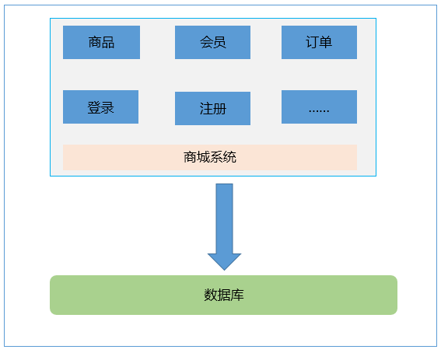

1、Lamp:linux apache mysql php

2、小型机（ibm）+oracle+emc

3、廉价设备+分布式+java+mysql+缓存

## 分布式系统架构

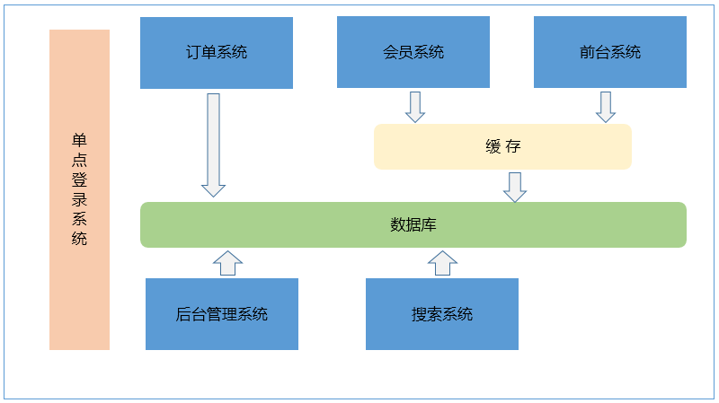

分布式架构：

把系统按照模块拆分成多个子系统。

优点：

1. 把模块拆分，使用接口通信，降低模块之间的耦合度。
2. 把项目拆分成若干个子项目，不同的团队负责不同的子项目。
3. 增加功能时只需要再增加一个子项目，调用其他系统的接口就可以。
4. 可以灵活的进行分布式部署。

缺点：

系统之间交互需要使用远程通信，接口开发增加工作量。

## 技术选型

数据库：mysql

Dao层：mybatis、数据库连接池（德鲁伊druid）

缓存：redis

搜索：solr

Service层：spring

表现层：springmvc、jstl、EasyUI、jsp、freemaker

图片服务器：FastDFS（分布式文件系统）

反向代理服务器：nginx

定时器：Quartz

Web服务器：tomcat

工程管理：maven

## 开发工具和环境

Eclipse 4.5.0(Mars)，自带maven插件，需要手工安装svn插件。

Maven 3.3.3（开发工具自带）

Tomcat 7.0.53（Maven Tomcat Plugin）

JDK 1.7

Mysql 5.6

Nginx 1.8.0

Redis 3.0.0

Win7 操作系统

SVN（版本管理）

# 后台管理系统搭建

## 工程分析

网站一般分前台和后台。前台给用户看后台是管理人员使用。

使用maven管理工程。

1. 依赖管理
2. 项目构建

后台创建一个独立的web工程。创建一个maven工程打包方式是war包。

可以创建一个聚合工程，每个模块都是一个jar包，可以被其他系统依赖。

Taotao-parent（父工程管理jar包的版本）

|--Taotao-common（把通用的工具类打包）

|--Taotao-manager（继承父工程）

|-taotao-manager-pojo

|-taotao-manager-dao

|-taotao-manager-service

|-taotao-manager-web（war包）

## Maven的配置

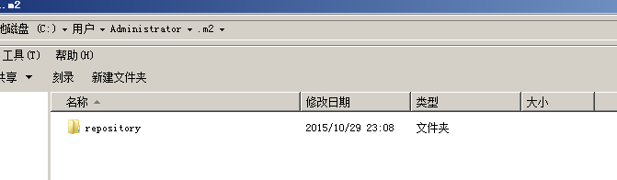

把参考资料中的.m2.7z解压缩覆盖本地仓库即可。

## 创建工程

### 创建taotao-parent工程

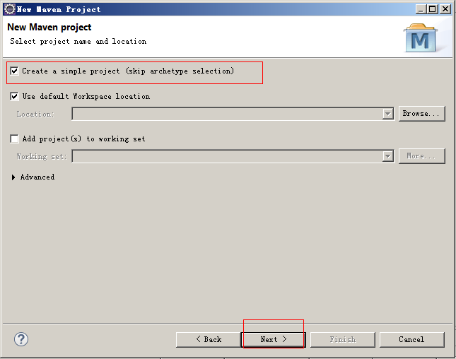

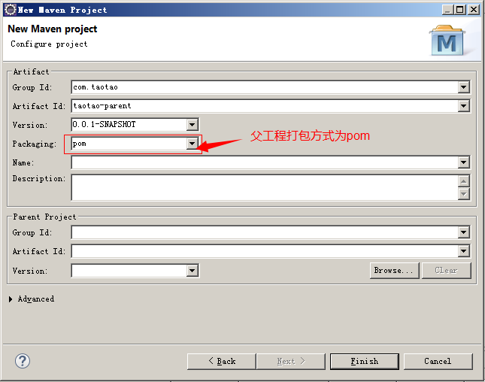

#### Pom文件

|  |
| --- |
| <project xmlns=*"http://maven.apache.org/POM/4.0.0"* xmlns:xsi=*"http://www.w3.org/2001/XMLSchema-instance"*  xsi:schemaLocation=*"http://maven.apache.org/POM/4.0.0 http://maven.apache.org/xsd/maven-4.0.0.xsd"*>  <modelVersion>4.0.0</modelVersion>  <groupId>com.taotao</groupId>  <artifactId>taotao-parent</artifactId>  <version>0.0.1-SNAPSHOT</version>  <packaging>pom</packaging>  <!-- 集中定义依赖版本号 -->  <properties>  <junit.version>4.12</junit.version>  <spring.version>4.1.3.RELEASE</spring.version>  <mybatis.version>3.2.8</mybatis.version>  <mybatis.spring.version>1.2.2</mybatis.spring.version>  <mybatis.paginator.version>1.2.15</mybatis.paginator.version>  <mysql.version>5.1.32</mysql.version>  <slf4j.version>1.6.4</slf4j.version>  <jackson.version>2.4.2</jackson.version>  <druid.version>1.0.9</druid.version>  <httpclient.version>4.3.5</httpclient.version>  <jstl.version>1.2</jstl.version>  <servlet-api.version>2.5</servlet-api.version>  <jsp-api.version>2.0</jsp-api.version>  <joda-time.version>2.5</joda-time.version>  <commons-lang3.version>3.3.2</commons-lang3.version>  <commons-io.version>1.3.2</commons-io.version>  <commons-net.version>3.3</commons-net.version>  <pagehelper.version>3.4.2-fix</pagehelper.version>  <jsqlparser.version>0.9.1</jsqlparser.version>  <commons-fileupload.version>1.3.1</commons-fileupload.version>  <jedis.version>2.7.2</jedis.version>  <solrj.version>4.10.3</solrj.version>  <freemarker.version>2.3.23</freemarker.version>  <quartz.version>2.2.2</quartz.version>  </properties>  <dependencyManagement>  <dependencies>  <!-- 时间操作组件 -->  <dependency>  <groupId>joda-time</groupId>  <artifactId>joda-time</artifactId>  <version>${joda-time.version}</version>  </dependency>  <!-- Apache工具组件 -->  <dependency>  <groupId>org.apache.commons</groupId>  <artifactId>commons-lang3</artifactId>  <version>${commons-lang3.version}</version>  </dependency>  <dependency>  <groupId>org.apache.commons</groupId>  <artifactId>commons-io</artifactId>  <version>${commons-io.version}</version>  </dependency>  <dependency>  <groupId>commons-net</groupId>  <artifactId>commons-net</artifactId>  <version>${commons-net.version}</version>  </dependency>  <!-- Jackson Json处理工具包 -->  <dependency>  <groupId>com.fasterxml.jackson.core</groupId>  <artifactId>jackson-databind</artifactId>  <version>${jackson.version}</version>  </dependency>  <!-- httpclient -->  <dependency>  <groupId>org.apache.httpcomponents</groupId>  <artifactId>httpclient</artifactId>  <version>${httpclient.version}</version>  </dependency>  <!-- 单元测试 -->  <dependency>  <groupId>junit</groupId>  <artifactId>junit</artifactId>  <version>${junit.version}</version>  <scope>test</scope>  </dependency>  <!-- 日志处理 -->  <dependency>  <groupId>org.slf4j</groupId>  <artifactId>slf4j-log4j12</artifactId>  <version>${slf4j.version}</version>  </dependency>  <!-- Mybatis -->  <dependency>  <groupId>org.mybatis</groupId>  <artifactId>mybatis</artifactId>  <version>${mybatis.version}</version>  </dependency>  <dependency>  <groupId>org.mybatis</groupId>  <artifactId>mybatis-spring</artifactId>  <version>${mybatis.spring.version}</version>  </dependency>  <dependency>  <groupId>com.github.miemiedev</groupId>  <artifactId>mybatis-paginator</artifactId>  <version>${mybatis.paginator.version}</version>  </dependency>  <dependency>  <groupId>com.github.pagehelper</groupId>  <artifactId>pagehelper</artifactId>  <version>${pagehelper.version}</version>  </dependency>  <!-- MySql -->  <dependency>  <groupId>mysql</groupId>  <artifactId>mysql-connector-java</artifactId>  <version>${mysql.version}</version>  </dependency>  <!-- 连接池 -->  <dependency>  <groupId>com.alibaba</groupId>  <artifactId>druid</artifactId>  <version>${druid.version}</version>  </dependency>  <!-- Spring -->  <dependency>  <groupId>org.springframework</groupId>  <artifactId>spring-context</artifactId>  <version>${spring.version}</version>  </dependency>  <dependency>  <groupId>org.springframework</groupId>  <artifactId>spring-beans</artifactId>  <version>${spring.version}</version>  </dependency>  <dependency>  <groupId>org.springframework</groupId>  <artifactId>spring-webmvc</artifactId>  <version>${spring.version}</version>  </dependency>  <dependency>  <groupId>org.springframework</groupId>  <artifactId>spring-jdbc</artifactId>  <version>${spring.version}</version>  </dependency>  <dependency>  <groupId>org.springframework</groupId>  <artifactId>spring-aspects</artifactId>  <version>${spring.version}</version>  </dependency>  <dependency>  <groupId>org.springframework</groupId>  <artifactId>spring-context-support</artifactId>  <version>${spring.version}</version>  </dependency>  <!-- JSP相关 -->  <dependency>  <groupId>jstl</groupId>  <artifactId>jstl</artifactId>  <version>${jstl.version}</version>  </dependency>  <dependency>  <groupId>javax.servlet</groupId>  <artifactId>servlet-api</artifactId>  <version>${servlet-api.version}</version>  <scope>provided</scope>  </dependency>  <dependency>  <groupId>javax.servlet</groupId>  <artifactId>jsp-api</artifactId>  <version>${jsp-api.version}</version>  <scope>provided</scope>  </dependency>  <!-- 文件上传组件 -->  <dependency>  <groupId>commons-fileupload</groupId>  <artifactId>commons-fileupload</artifactId>  <version>${commons-fileupload.version}</version>  </dependency>  <!-- Redis客户端 -->  <dependency>  <groupId>redis.clients</groupId>  <artifactId>jedis</artifactId>  <version>${jedis.version}</version>  </dependency>  <!-- solr客户端 -->  <dependency>  <groupId>org.apache.solr</groupId>  <artifactId>solr-solrj</artifactId>  <version>${solrj.version}</version>  </dependency>  <dependency>  <groupId>org.freemarker</groupId>  <artifactId>freemarker</artifactId>  <version>${freemarker.version}</version>  </dependency>  <dependency>  <groupId>org.quartz-scheduler</groupId>  <artifactId>quartz</artifactId>  <version>${quartz.version}</version>  </dependency>  </dependencies>  </dependencyManagement>  <build>  <finalName>${project.artifactId}</finalName>  <plugins>  <!-- 资源文件拷贝插件 -->  <plugin>  <groupId>org.apache.maven.plugins</groupId>  <artifactId>maven-resources-plugin</artifactId>  <version>2.7</version>  <configuration>  <encoding>UTF-8</encoding>  </configuration>  </plugin>  <!-- java编译插件 -->  <plugin>  <groupId>org.apache.maven.plugins</groupId>  <artifactId>maven-compiler-plugin</artifactId>  <version>3.2</version>  <configuration>  <source>1.7</source>  <target>1.7</target>  <encoding>UTF-8</encoding>  </configuration>  </plugin>  </plugins>  <pluginManagement>  <plugins>  <!-- 配置Tomcat插件 -->  <plugin>  <groupId>org.apache.tomcat.maven</groupId>  <artifactId>tomcat7-maven-plugin</artifactId>  <version>2.2</version>  </plugin>  </plugins>  </pluginManagement>  </build>  </project> |

### 创建taotao-common

保存是项目中用到的通用的工具类以及通用的pojo。打包方式jar包。

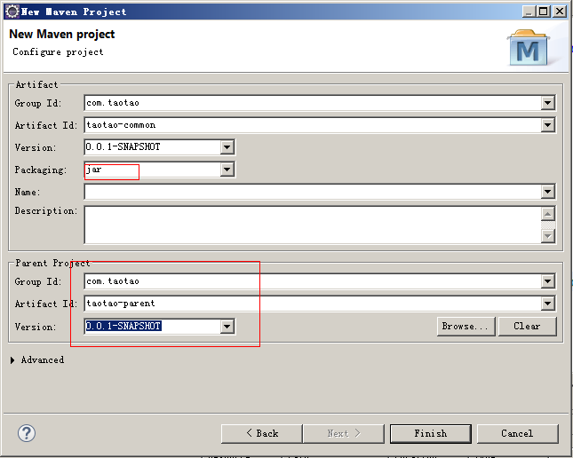

#### Pom文件

|  |
| --- |
| <project xmlns=*"http://maven.apache.org/POM/4.0.0"* xmlns:xsi=*"http://www.w3.org/2001/XMLSchema-instance"*  xsi:schemaLocation=*"http://maven.apache.org/POM/4.0.0 http://maven.apache.org/xsd/maven-4.0.0.xsd"*>  <modelVersion>4.0.0</modelVersion>  <parent>  <groupId>com.taotao</groupId>  <artifactId>taotao-parent</artifactId>  <version>0.0.1-SNAPSHOT</version>  </parent>  <groupId>com.taotao</groupId>  <artifactId>taotao-common</artifactId>  <version>0.0.1-SNAPSHOT</version>  <!-- 添加依赖 -->  <dependencies>  <!-- 时间操作组件 -->  <dependency>  <groupId>joda-time</groupId>  <artifactId>joda-time</artifactId>  </dependency>  <!-- Apache工具组件 -->  <dependency>  <groupId>org.apache.commons</groupId>  <artifactId>commons-lang3</artifactId>  </dependency>  <dependency>  <groupId>org.apache.commons</groupId>  <artifactId>commons-io</artifactId>  </dependency>  <dependency>  <groupId>commons-net</groupId>  <artifactId>commons-net</artifactId>  </dependency>  <!-- Jackson Json处理工具包 -->  <dependency>  <groupId>com.fasterxml.jackson.core</groupId>  <artifactId>jackson-databind</artifactId>  </dependency>  <!-- httpclient -->  <dependency>  <groupId>org.apache.httpcomponents</groupId>  <artifactId>httpclient</artifactId>  </dependency>  <!-- 单元测试 -->  <dependency>  <groupId>junit</groupId>  <artifactId>junit</artifactId>  </dependency>  <!-- 日志处理 -->  <dependency>  <groupId>org.slf4j</groupId>  <artifactId>slf4j-log4j12</artifactId>  </dependency>  </dependencies>  </project> |

### 创建taotao-manager

为聚合工程。打包方式pom

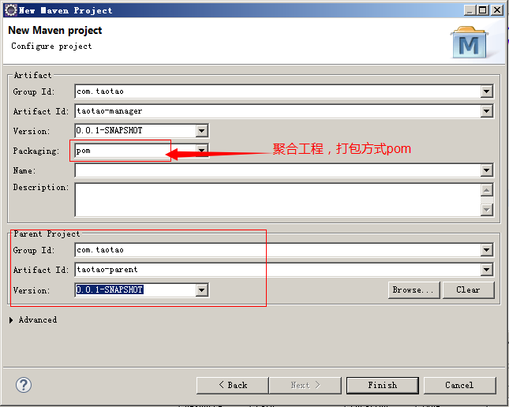

#### Pom文件

|  |
| --- |
| <project xmlns=*"http://maven.apache.org/POM/4.0.0"* xmlns:xsi=*"http://www.w3.org/2001/XMLSchema-instance"*  xsi:schemaLocation=*"http://maven.apache.org/POM/4.0.0 http://maven.apache.org/xsd/maven-4.0.0.xsd"*>  <modelVersion>4.0.0</modelVersion>  <parent>  <groupId>com.taotao</groupId>  <artifactId>taotao-parent</artifactId>  <version>0.0.1-SNAPSHOT</version>  </parent>  <groupId>com.taotao</groupId>  <artifactId>taotao-manager</artifactId>  <version>0.0.1-SNAPSHOT</version>  <packaging>pom</packaging>  <!-- 添加依赖 -->  <dependencies>  <dependency>  <groupId>com.taotao</groupId>  <artifactId>taotao-common</artifactId>  <version>0.0.1-SNAPSHOT</version>  </dependency>  </dependencies>  </project> |

#### 添加模块taotao-manager-pojo

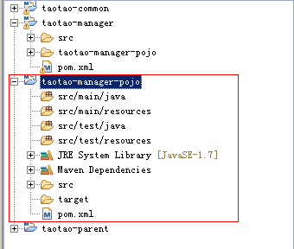

#### 添加模块taotao-manager-dao

Pom文件：

|  |
| --- |
| <project xmlns=*"http://maven.apache.org/POM/4.0.0"* xmlns:xsi=*"http://www.w3.org/2001/XMLSchema-instance"*  xsi:schemaLocation=*"http://maven.apache.org/POM/4.0.0 http://maven.apache.org/xsd/maven-4.0.0.xsd"*>  <modelVersion>4.0.0</modelVersion>  <parent>  <groupId>com.taotao</groupId>  <artifactId>taotao-manager</artifactId>  <version>0.0.1-SNAPSHOT</version>  </parent>  <artifactId>taotao-manager-dao</artifactId>  <!-- 添加依赖 -->  <dependencies>  <dependency>  <groupId>com.taotao</groupId>  <artifactId>taotao-manager-pojo</artifactId>  <version>0.0.1-SNAPSHOT</version>  </dependency>  <!-- Mybatis -->  <dependency>  <groupId>org.mybatis</groupId>  <artifactId>mybatis</artifactId>  </dependency>  <dependency>  <groupId>org.mybatis</groupId>  <artifactId>mybatis-spring</artifactId>  </dependency>  <dependency>  <groupId>com.github.miemiedev</groupId>  <artifactId>mybatis-paginator</artifactId>  </dependency>  <dependency>  <groupId>com.github.pagehelper</groupId>  <artifactId>pagehelper</artifactId>  </dependency>  <!-- MySql -->  <dependency>  <groupId>mysql</groupId>  <artifactId>mysql-connector-java</artifactId>  </dependency>  <!-- 连接池 -->  <dependency>  <groupId>com.alibaba</groupId>  <artifactId>druid</artifactId>  </dependency>  </dependencies>  </project> |

#### 添加模块taotao-manager-Service

打包方式jar包。

Pom文件：

|  |
| --- |
| <project xmlns=*"http://maven.apache.org/POM/4.0.0"* xmlns:xsi=*"http://www.w3.org/2001/XMLSchema-instance"*  xsi:schemaLocation=*"http://maven.apache.org/POM/4.0.0 http://maven.apache.org/xsd/maven-4.0.0.xsd"*>  <modelVersion>4.0.0</modelVersion>  <parent>  <groupId>com.taotao</groupId>  <artifactId>taotao-manager</artifactId>  <version>0.0.1-SNAPSHOT</version>  </parent>  <artifactId>taotao-manager-service</artifactId>  <dependencies>  <dependency>  <groupId>com.taotao</groupId>  <artifactId>taotao-manager-dao</artifactId>  <version>0.0.1-SNAPSHOT</version>  </dependency>  <dependency>  <groupId>org.springframework</groupId>  <artifactId>spring-context</artifactId>  </dependency>  <dependency>  <groupId>org.springframework</groupId>  <artifactId>spring-beans</artifactId>  </dependency>  <dependency>  <groupId>org.springframework</groupId>  <artifactId>spring-webmvc</artifactId>  </dependency>  <dependency>  <groupId>org.springframework</groupId>  <artifactId>spring-jdbc</artifactId>  </dependency>  <dependency>  <groupId>org.springframework</groupId>  <artifactId>spring-aspects</artifactId>  </dependency>  <dependency>  <groupId>org.springframework</groupId>  <artifactId>spring-context-support</artifactId>  </dependency>  </dependencies>  </project> |

#### 添加模块taotao-manager-web

打包方式war包。

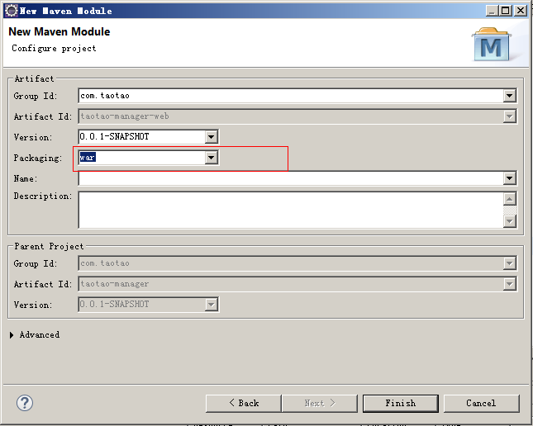

##### Pom文件：

|  |
| --- |
| <project xmlns=*"http://maven.apache.org/POM/4.0.0"* xmlns:xsi=*"http://www.w3.org/2001/XMLSchema-instance"*  xsi:schemaLocation=*"http://maven.apache.org/POM/4.0.0 http://maven.apache.org/xsd/maven-4.0.0.xsd"*>  <modelVersion>4.0.0</modelVersion>  <parent>  <groupId>com.taotao</groupId>  <artifactId>taotao-manager</artifactId>  <version>0.0.1-SNAPSHOT</version>  </parent>  <artifactId>taotao-manager-web</artifactId>  <packaging>war</packaging>  <!-- 添加依赖 -->  <dependencies>  <dependency>  <groupId>com.taotao</groupId>  <artifactId>taotao-manager-service</artifactId>  <version>0.0.1-SNAPSHOT</version>  </dependency>  <!-- JSP相关 -->  <dependency>  <groupId>jstl</groupId>  <artifactId>jstl</artifactId>  </dependency>  <dependency>  <groupId>javax.servlet</groupId>  <artifactId>servlet-api</artifactId>  <scope>provided</scope>  </dependency>  <dependency>  <groupId>javax.servlet</groupId>  <artifactId>jsp-api</artifactId>  <scope>provided</scope>  </dependency>  <!-- 文件上传组件 -->  <dependency>  <groupId>commons-fileupload</groupId>  <artifactId>commons-fileupload</artifactId>  </dependency>  </dependencies>  </project> |

##### Web.xml

|  |
| --- |
| <?xml version=*"1.0"* encoding=*"UTF-8"*?>  <web-app xmlns:xsi=*"http://www.w3.org/2001/XMLSchema-instance"*  xmlns=*"http://java.sun.com/xml/ns/javaee"* xmlns:web=*"http://java.sun.com/xml/ns/javaee/web-app_2_5.xsd"*  xsi:schemaLocation=*"http://java.sun.com/xml/ns/javaee http://java.sun.com/xml/ns/javaee/web-app_2_5.xsd"*  id=*"taotao"* version=*"2.5"*>  <display-name>taotao-manager</display-name>  <welcome-file-list>  <welcome-file>index.html</welcome-file>  <welcome-file>index.htm</welcome-file>  <welcome-file>index.jsp</welcome-file>  <welcome-file>default.html</welcome-file>  <welcome-file>default.htm</welcome-file>  <welcome-file>default.jsp</welcome-file>  </welcome-file-list>  </web-app> |

#### 在聚合工程中添加tomcat插件

|  |
| --- |
| <!-- 添加tomcat插件 -->  <build>  <plugins>  <plugin>  <groupId>org.apache.tomcat.maven</groupId>  <artifactId>tomcat7-maven-plugin</artifactId>  <configuration>  <port>8080</port>  <path>/</path>  </configuration>  </plugin>  </plugins>  </build> |

运行工程使用：tomcat7:run

需要把taotao-parent、taotao-common安装到本地仓库。

# Svn的使用

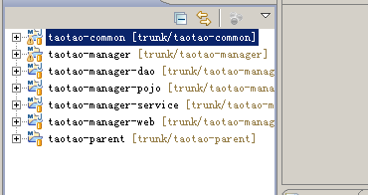

先把代码上传到svn，需要忽略到setting文件夹，和.classpath、.project文件。

下载代码后，需要转换成maven项目。

聚合工程使用导入存在maven工程导入到Eclipse中。

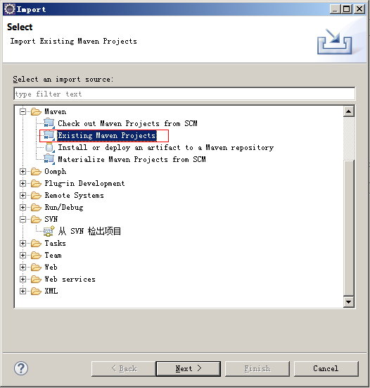

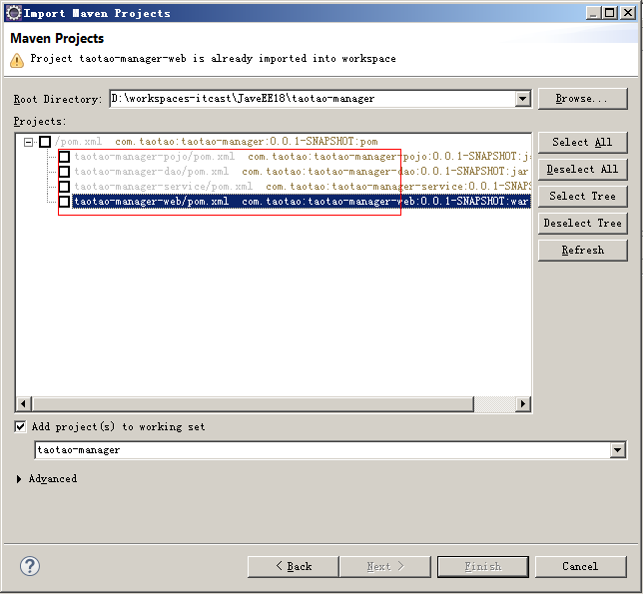

# 整合ssm框架

## 整合的思路

一、Dao层：整合mybatis和spring

需要的jar包：

1. mybatis的jar包
2. Mysql数据库驱动
3. 数据库连接池
4. Mybatis和spring的整合包。
5. Spring的jar包

配置文件：

1. mybatis的配置文件：SqlMapConfig.xml
2. Spring的配置文件：applicationContext-dao.xml
3. 数据源
4. 数据库连接池
5. 配置SqlSessionFactory（mybatis和spring整合包中的）
6. 配置mapper文件的扫描器。

二、Service层：

使用的jar包：spring的jar包。

配置文件：applicationContext-service.xml

配置一个包扫描器，扫描所有带@Service注解的类。

事务配置：

配置文件：applicationContext-trans.xml

1. 配置一个事务管理器
2. 配置tx
3. 配置切面
4. 表现层

使用springmvc，需要使用springmvc和spring的jar包。

配置文件：springmvc.xml

1. 配置注解驱动
2. 配置一个视图解析器。
3. 包扫描器，@Controller注解

Web.xml

1. 配置springmvc的前端控制器
2. Spring容器初始化的listener。

## 框架整合dao层

### SqlMapConfig.xml

|  |
| --- |
| <?xml version=*"1.0"* encoding=*"UTF-8"* ?>  <!DOCTYPE configuration  PUBLIC "-//mybatis.org//DTD Config 3.0//EN"  "http://mybatis.org/dtd/mybatis-3-config.dtd">  <configuration>  </configuration> |

### applicationContext-dao.xml

db.properties

|  |
| --- |
| jdbc.driver=com.mysql.jdbc.Driver  jdbc.url=jdbc:mysql://localhost:3306/taotao?characterEncoding=utf-8  jdbc.username=root  jdbc.password=root |

applicationContext-dao.xml

|  |
| --- |
| <?xml version=*"1.0"* encoding=*"UTF-8"*?>  <beans xmlns=*"http://www.springframework.org/schema/beans"*  xmlns:context=*"http://www.springframework.org/schema/context"* xmlns:p=*"http://www.springframework.org/schema/p"*  xmlns:aop=*"http://www.springframework.org/schema/aop"* xmlns:tx=*"http://www.springframework.org/schema/tx"*  xmlns:xsi=*"http://www.w3.org/2001/XMLSchema-instance"*  xsi:schemaLocation=*"http://www.springframework.org/schema/beans http://www.springframework.org/schema/beans/spring-beans-4.0.xsd*  *http://www.springframework.org/schema/context http://www.springframework.org/schema/context/spring-context-4.0.xsd*  *http://www.springframework.org/schema/aop http://www.springframework.org/schema/aop/spring-aop-4.0.xsd http://www.springframework.org/schema/tx http://www.springframework.org/schema/tx/spring-tx-4.0.xsd*  *http://www.springframework.org/schema/util http://www.springframework.org/schema/util/spring-util-4.0.xsd"*>  <!-- 数据库连接池 -->  <!-- 加载配置文件 -->  <context:property-placeholder location=*"classpath:properties/*.properties"* />  <!-- 数据库连接池 -->  <bean id=*"dataSource"* class=*"com.alibaba.druid.pool.DruidDataSource"*  destroy-method=*"close"*>  <property name=*"url"* value=*"${jdbc.url}"* />  <property name=*"username"* value=*"${jdbc.username}"* />  <property name=*"password"* value=*"${jdbc.password}"* />  <property name=*"driverClassName"* value=*"${jdbc.driver}"* />  <property name=*"maxActive"* value=*"10"* />  <property name=*"minIdle"* value=*"5"* />  </bean>  <!-- 让spring管理sqlsessionfactory 使用mybatis和spring整合包中的 -->  <bean id=*"sqlSessionFactory"* class=*"org.mybatis.spring.SqlSessionFactoryBean"*>  <!-- 数据库连接池 -->  <property name=*"dataSource"* ref=*"dataSource"* />  <!-- 加载mybatis的全局配置文件 -->  <property name=*"configLocation"* value=*"classpath:mybatis/SqlMapConfig.xml"* />  </bean>  <bean class=*"org.mybatis.spring.mapper.MapperScannerConfigurer"*>  <property name=*"basePackage"* value=*"com.taotao.mapper"* />  </bean>  </beans> |

## Service层

### applicationContext-service.xml

|  |
| --- |
| <?xml version=*"1.0"* encoding=*"UTF-8"*?>  <beans xmlns=*"http://www.springframework.org/schema/beans"*  xmlns:context=*"http://www.springframework.org/schema/context"* xmlns:p=*"http://www.springframework.org/schema/p"*  xmlns:aop=*"http://www.springframework.org/schema/aop"* xmlns:tx=*"http://www.springframework.org/schema/tx"*  xmlns:xsi=*"http://www.w3.org/2001/XMLSchema-instance"*  xsi:schemaLocation=*"http://www.springframework.org/schema/beans http://www.springframework.org/schema/beans/spring-beans-4.0.xsd*  *http://www.springframework.org/schema/context http://www.springframework.org/schema/context/spring-context-4.0.xsd*  *http://www.springframework.org/schema/aop http://www.springframework.org/schema/aop/spring-aop-4.0.xsd http://www.springframework.org/schema/tx http://www.springframework.org/schema/tx/spring-tx-4.0.xsd*  *http://www.springframework.org/schema/util http://www.springframework.org/schema/util/spring-util-4.0.xsd"*>  <!-- 包扫描器，扫描带@Service注解的类 -->  <context:component-scan base-package=*"com.taotao.service"*></context:component-scan>    </beans> |

### applicationContext-trans.xml

|  |
| --- |
| <?xml version=*"1.0"* encoding=*"UTF-8"*?>  <beans xmlns=*"http://www.springframework.org/schema/beans"*  xmlns:context=*"http://www.springframework.org/schema/context"* xmlns:p=*"http://www.springframework.org/schema/p"*  xmlns:aop=*"http://www.springframework.org/schema/aop"* xmlns:tx=*"http://www.springframework.org/schema/tx"*  xmlns:xsi=*"http://www.w3.org/2001/XMLSchema-instance"*  xsi:schemaLocation=*"http://www.springframework.org/schema/beans http://www.springframework.org/schema/beans/spring-beans-4.0.xsd*  *http://www.springframework.org/schema/context http://www.springframework.org/schema/context/spring-context-4.0.xsd*  *http://www.springframework.org/schema/aop http://www.springframework.org/schema/aop/spring-aop-4.0.xsd http://www.springframework.org/schema/tx http://www.springframework.org/schema/tx/spring-tx-4.0.xsd*  *http://www.springframework.org/schema/util http://www.springframework.org/schema/util/spring-util-4.0.xsd"*>  <!-- 事务管理器 -->  <bean id=*"transactionManager"*  class=*"org.springframework.jdbc.datasource.DataSourceTransactionManager"*>  <!-- 数据源 -->  <property name=*"dataSource"* ref=*"dataSource"* />  </bean>  <!-- 通知 -->  <tx:advice id=*"txAdvice"* transaction-manager=*"transactionManager"*>  <tx:attributes>  <!-- 传播行为 -->  <tx:method name=*"save*"* propagation=*"REQUIRED"* />  <tx:method name=*"insert*"* propagation=*"REQUIRED"* />  <tx:method name=*"add*"* propagation=*"REQUIRED"* />  <tx:method name=*"create*"* propagation=*"REQUIRED"* />  <tx:method name=*"delete*"* propagation=*"REQUIRED"* />  <tx:method name=*"update*"* propagation=*"REQUIRED"* />  <tx:method name=*"find*"* propagation=*"SUPPORTS"* read-only=*"true"* />  <tx:method name=*"select*"* propagation=*"SUPPORTS"* read-only=*"true"* />  <tx:method name=*"get*"* propagation=*"SUPPORTS"* read-only=*"true"* />  </tx:attributes>  </tx:advice>  <!-- 切面 -->  <aop:config>  <aop:advisor advice-ref=*"txAdvice"*  pointcut=*"execution(* com.taotao.service.*.*(..))"* />  </aop:config>  </beans> |

## 表现层

### 配置springmvc。

|  |
| --- |
| <?xml version=*"1.0"* encoding=*"UTF-8"*?>  <beans xmlns=*"http://www.springframework.org/schema/beans"*  xmlns:xsi=*"http://www.w3.org/2001/XMLSchema-instance"* xmlns:p=*"http://www.springframework.org/schema/p"*  xmlns:context=*"http://www.springframework.org/schema/context"*  xmlns:mvc=*"http://www.springframework.org/schema/mvc"*  xsi:schemaLocation=*"http://www.springframework.org/schema/beans http://www.springframework.org/schema/beans/spring-beans.xsd*  *http://www.springframework.org/schema/mvc http://www.springframework.org/schema/mvc/spring-mvc-4.0.xsd*  *http://www.springframework.org/schema/context http://www.springframework.org/schema/context/spring-context.xsd"*>    <!-- 配置包扫描器 -->  <context:component-scan base-package=*"com.taotao.controller"*></context:component-scan>  <!-- 配置注解驱动 -->  <mvc:annotation-driven/>  <!-- 视图解析器 -->  <bean  class=*"org.springframework.web.servlet.view.InternalResourceViewResolver"*>  <property name=*"prefix"* value=*"/WEB-INF/jsp/"* />  <property name=*"suffix"* value=*".jsp"* />  </bean>  </beans> |

### Web.xml

|  |
| --- |
| <?xml version=*"1.0"* encoding=*"UTF-8"*?>  <web-app xmlns:xsi=*"http://www.w3.org/2001/XMLSchema-instance"*  xmlns=*"http://java.sun.com/xml/ns/javaee"* xmlns:web=*"http://java.sun.com/xml/ns/javaee/web-app_2_5.xsd"*  xsi:schemaLocation=*"http://java.sun.com/xml/ns/javaee http://java.sun.com/xml/ns/javaee/web-app_2_5.xsd"*  id=*"taotao"* version=*"2.5"*>  <display-name>taotao-manager</display-name>  <welcome-file-list>  <welcome-file>index.html</welcome-file>  <welcome-file>index.htm</welcome-file>  <welcome-file>index.jsp</welcome-file>  <welcome-file>default.html</welcome-file>  <welcome-file>default.htm</welcome-file>  <welcome-file>default.jsp</welcome-file>  </welcome-file-list>  <!-- 初始化spring容器 -->  <context-param>  <param-name>contextConfigLocation</param-name>  <param-value>classpath:spring/applicationContext-*.xml</param-value>  </context-param>  <listener>  <listener-class>org.springframework.web.context.ContextLoaderListener</listener-class>  </listener>  <!-- 解决post乱码 -->  <filter>  <filter-name>CharacterEncodingFilter</filter-name>  <filter-class>org.springframework.web.filter.CharacterEncodingFilter</filter-class>  <init-param>  <param-name>encoding</param-name>  <param-value>utf-8</param-value>  </init-param>  </filter>  <filter-mapping>  <filter-name>CharacterEncodingFilter</filter-name>  <url-pattern>/*</url-pattern>  </filter-mapping>  <!-- springmvc的前端控制器 -->  <servlet>  <servlet-name>taotao-manager</servlet-name>  <servlet-class>org.springframework.web.servlet.DispatcherServlet</servlet-class>  <!-- contextConfigLocation不是必须的， 如果不配置contextConfigLocation， springmvc的配置文件默认在：WEB-INF/servlet的name+"-servlet.xml" -->  <init-param>  <param-name>contextConfigLocation</param-name>  <param-value>classpath:spring/springmvc.xml</param-value>  </init-param>  <load-on-startup>1</load-on-startup>  </servlet>  <servlet-mapping>  <servlet-name>taotao-manager</servlet-name>  <url-pattern>/</url-pattern>  </servlet-mapping>  </web-app> |

## 测试整合框架

### 需求

根据商品id查询商品信息，返回json数据。

### Dao层

查询的表tb_item，根据商品id查询。可以使用逆向工程生成的代码。

### Service层

接收商品id，调用mapper查询商品信息。返回商品的pojo。

参数：Long itemId

返回值：TbItem

|  |
| --- |
| /**  * 商品查询Service  * <p>Title: ItemServiceImpl</p>  * <p>Description: </p>  * <p>Company: www.itcast.com</p>  * **@author** 入云龙  * **@date** 2015年11月11日下午4:28:55  * **@version** 1.0  */  @Service  **public** **class** ItemServiceImpl **implements** ItemService {  @Autowired  **private** TbItemMapper itemMapper;  @Override  **public** TbItem getItemById(Long itemId) {  //TbItem item = itemMapper.selectByPrimaryKey(itemId);  TbItemExample example = **new** TbItemExample();  //创建查询条件  Criteria criteria = example.createCriteria();  criteria.andIdEqualTo(itemId);  List<TbItem> list = itemMapper.selectByExample(example);  //判断list中是否为空  TbItem item = **null**;  **if** (list != **null** && list.size() > 0) {  item = list.get(0);  }  **return** item;  }  } |

### Controller层

接收商品id，调用Service返回一个商品的pojo，直接响应pojo。需要返回json数据，使用@ResponseBody

**注意：使用@ResponseBody时候一定要把Jackson包添加到工程中。**

Url：/item/{itemId}

响应：TbItem

|  |
| --- |
| @Controller  **public** **class** ItemController {  @Autowired  **private** ItemService itemService;    @RequestMapping("/item/{itemId}")  @ResponseBody  **private** TbItem getItemById(@PathVariable Long itemId) {  TbItem item = itemService.getItemById(itemId);  **return** item;  }  } |

### 解决mapper映射文件不拷贝的问题

需要修改taotao-manager-dao工程的pom文件。添加如下内容：

|  |
| --- |
| <!-- 如果不添加此节点mybatis的mapper.xml文件都会被漏掉。 -->  <build>  <resources>  <resource>  <directory>src/main/java</directory>  <includes>  <include>**/*.properties</include>  <include>**/*.xml</include>  </includes>  <filtering>false</filtering>  </resource>  </resources>  </build> |

淘淘商城第二天

# 第一天内容：

1. 电商行业的了解。
2. 淘淘商城项目介绍
3. 后台系统的搭建。
   1. 使用maven管理
   2. 聚合工程
   3. 创建maven模块，根据层级
4. svn使用
   1. 工程上传
   2. 下载工程（需要转换成maven工程）
5. Ssm框架的整合

# 课程计划

1. 商品列表查询工程
   1. Easyui
   2. 分页处理，分页插件
2. 商品的添加
   1. 商品类目选择-easyui异步tree控件的使用
   2. 图片上传（图片服务器开头，nginx）
   3. 富文本编辑器使用
   4. 添加的实现

# 展示首页

创建一个controller，做一个页面跳转。展示index.jsp的内容。

## 分析

请求的url：/

返回的结果：返回一个string类型，是一个逻辑视图。

## 代码实现

|  |
| --- |
| @Controller  **public** **class** PageController {  @RequestMapping("/")  **public** String showIndex() {  **return** "index";  }  } |

## 静态资源映射

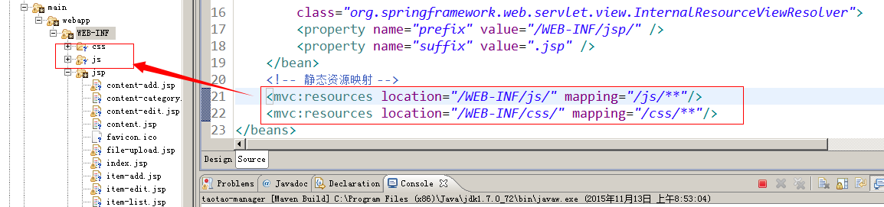

# 商品列表展示

## 分析

打开商品列表页面，应该创建一个Handler接收请求，跳转到对应的页面。请求和页面的名称一致。可以统一处理。

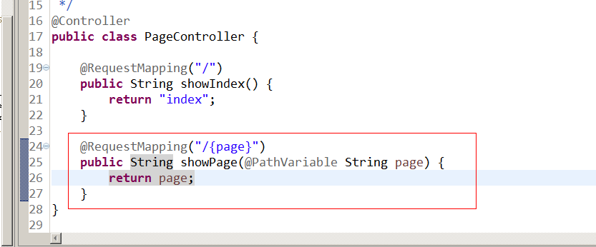

查询的表：tb_item

单表查询sql：SELECT * from tb_item **LIMIT 0,10**

需要实现分页，使用逆向工程，可以使用mybatis的分页插件。

## 分页插件

### 原理

SqlSessionFactory

拦截器，需要实现mybatis的拦截器接口。

对sql语句进行编辑。

把修改后sql语句设置回去。

数据库

MappedStatement

Sql语句的封装

Executor

执行器对象

SqlSession

提供很多用户方法。

### 使用方法

插件叫做PageHelper如果你也在用Mybatis，建议尝试该分页插件，这个一定是最方便使用的分页插件。

该插件目前支持Oracle,Mysql,MariaDB,SQLite,Hsqldb,PostgreSQL六种数据库分页。

使用方法：

第一步：需要在SqlMapConfig.xml，配置一个plugin。

第二步：在sql语句执行之前，添加一个PageHelper.startPage(page,rows);

第三步：取分页结果。创建一个PageInfo对象需要参数，查询结果返回的list。从PageInfo对象中取分页结果。

#### 添加jar包到工程中

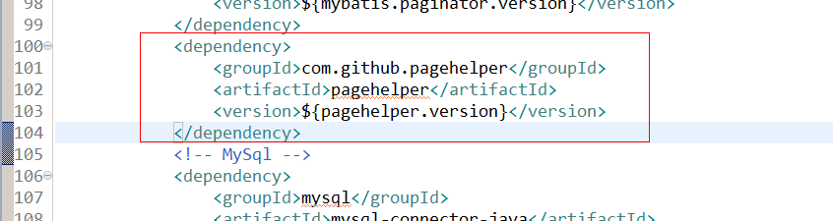

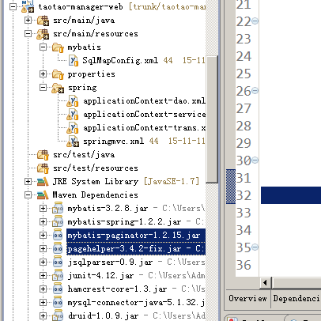

#### 修改SqlMapConfig.xml

|  |
| --- |
| <?xml version=*"1.0"* encoding=*"UTF-8"* ?>  <!DOCTYPE configuration  PUBLIC "-//mybatis.org//DTD Config 3.0//EN"  "http://mybatis.org/dtd/mybatis-3-config.dtd">  <configuration>  <!-- 配置分页插件 -->  <plugins>  <plugin interceptor=*"com.github.pagehelper.PageHelper"*>  <!-- 指定使用的数据库是什么 -->  <property name=*"dialect"* value=*"mysql"*/>  </plugin>  </plugins>  </configuration> |

#### 代码测试

|  |
| --- |
| **public** **class** TestPageHelper {    @Test  **public** **void** testPageHelper() **throws** Exception {  //1、获得mapper代理对象  ApplicationContext applicationContext = **new** ClassPathXmlApplicationContext("classpath:spring/applicationContext-*.xml");  TbItemMapper itemMapper = applicationContext.getBean(TbItemMapper.**class**);  //2、设置分页  PageHelper.*startPage*(1, 30);  //3、执行查询  TbItemExample example = **new** TbItemExample();  List<TbItem> list = itemMapper.selectByExample(example);  //4、取分页后结果  PageInfo<TbItem> pageInfo = **new** PageInfo<>(list);  **long** total = pageInfo.getTotal();  System.***out***.println("total:" + total);  **int** pages = pageInfo.getPages();  System.***out***.println("pages:" + pages);  **int** pageSize = pageInfo.getPageSize();  System.***out***.println("pageSize:" + pageSize);    }  } |

## 展示商品列表

### 页面分析

请求的url：

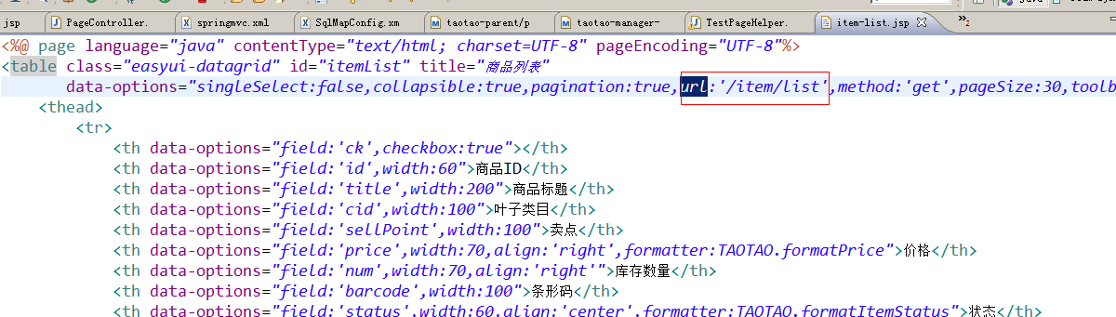

Ajax请求。

请求的参数：<http://localhost:8080/item/list?page=1&rows=30>

响应的数据：json数据。

包含total、rows两个属性：

Total：查询结果的总记录数

Rows：集合，包含显示的所有数据。其中集合中每个元素的key应该和dategrid的field对应。

Easyui中datagrid控件要求的数据格式为：

{total:”2”,rows:[{“id”:”1”,”name”,”张三”},{“id”:”2”,”name”,”李四”}]}



### Dao层

可以使用逆向工程生成的代码

### Service层

参数：page（显示的页码）、rows（每页显示的记录数）

返回值：创建一个pojo表示返回值。应该包含total、rows两个属性。

应该放到taotao-common工程中，和其他系统共用。

|  |
| --- |
| **public** **class** EasyUIDataGridResult {  **private** **long** total;  **private** List<?> rows;  **public** **long** getTotal() {  **return** total;  }  **public** **void** setTotal(**long** total) {  **this**.total = total;  }  **public** List<?> getRows() {  **return** rows;  }  **public** **void** setRows(List<?> rows) {  **this**.rows = rows;  }    } |

|  |
| --- |
| @Override  **public** EasyUIDataGridResult getItemList(**int** page, **int** rows) {  //分页处理  PageHelper.*startPage*(page, rows);  //执行查询  TbItemExample example = **new** TbItemExample();  List<TbItem> list = itemMapper.selectByExample(example);  //取分页信息  PageInfo<TbItem> pageInfo = **new** PageInfo<>(list);  //返回处理结果  EasyUIDataGridResult result = **new** EasyUIDataGridResult();  result.setTotal(pageInfo.getTotal());  result.setRows(list);    **return** result;  } |

### Controller

接收两个参数：page、rows

调用Service查询商品列表。

返回：EasyUIDataGridResult（json数据），需要使用@ResponseBody

|  |
| --- |
| @RequestMapping("/item/list")  @ResponseBody  **public** EasyUIDataGridResult getItemList(Integer page, Integer rows) {  EasyUIDataGridResult result = itemService.getItemList(page, rows);  **return** result;  } |

# 添加商品-类目选择

## 分析

商品类目使用的表：tb_item_cat

初始化类目选择：

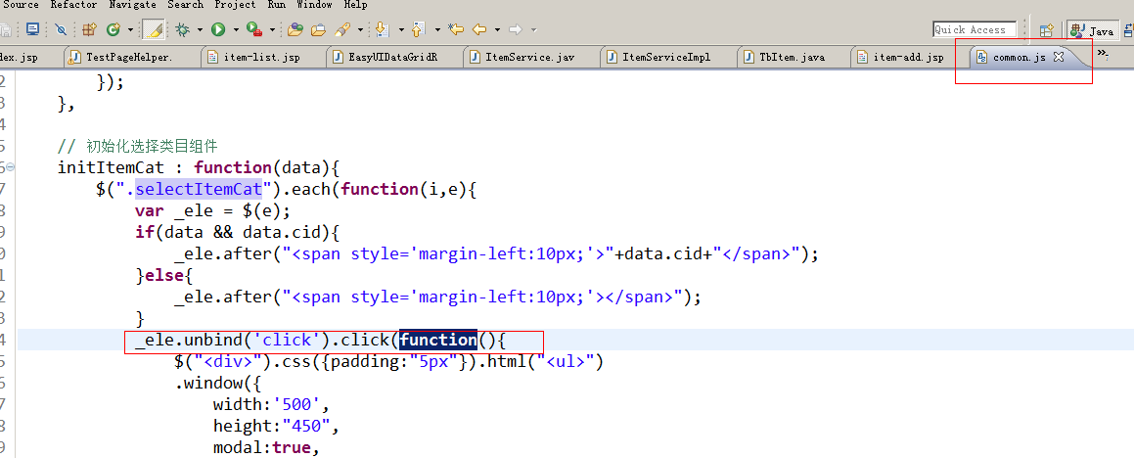

Easyui的异步tree控件：

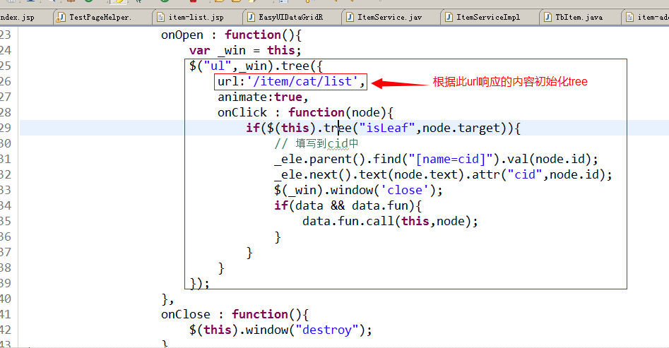

请求的url：/item/cat/list

请求的参数：id（当前节点的id）

响应的结果：json数据。

[{

"id": 1,

"text": "Node 1",

"state": "closed"

}

{

"id": 2,

"text": "Node 2",

"state": "closed"

}

]

如果当前节点为父节点，state应为“closed”、如果是叶子节点“open”

## Dao层

查询tb_item_cat表，根据id查询商品分类列表。可以使用逆向工程。

## Service层

### 分析

接收参数parentId，根据parentId查询分类列表。返回pojo列表。

Pojo应该包含三个属性：

id、text、state

应该放到taotao-common工程中。

|  |
| --- |
| **public** **class** EasyUITreeNode {  **private** **long** id;  **private** String text;  **private** String state;  **public** **long** getId() {  **return** id;  }  **public** **void** setId(**long** id) {  **this**.id = id;  }  **public** String getText() {  **return** text;  }  **public** **void** setText(String text) {  **this**.text = text;  }  **public** String getState() {  **return** state;  }  **public** **void** setState(String state) {  **this**.state = state;  }      } |

### 代码实现

|  |
| --- |
| @Service  **public** **class** ItemCatServiceImpl **implements** ItemCatService {  @Autowired  **private** TbItemCatMapper itemCatMapper;    @Override  **public** List<EasyUITreeNode> getItemCatList(**long** parentId) {  // 根据parentId查询分类列表  TbItemCatExample example = **new** TbItemCatExample();  //设置查询条件  Criteria criteria = example.createCriteria();  criteria.andParentIdEqualTo(parentId);  //执行查询  List<TbItemCat> list = itemCatMapper.selectByExample(example);  //转换成EasyUITreeNode列表  List<EasyUITreeNode> resultList = **new** ArrayList<>();  **for** (TbItemCat tbItemCat : list) {  //创建一个节点对象  EasyUITreeNode node = **new** EasyUITreeNode();  node.setId(tbItemCat.getId());  node.setText(tbItemCat.getName());  node.setState(tbItemCat.getIsParent()?"closed":"open");  //添加到列表中  resultList.add(node);  }  **return** resultList;  }  } |

## Controller

接收参数，parentId。调用Service查询分类类别，返回列表（json数据），需要使用@ResponseBody。

请求的url：/item/cat/list

|  |
| --- |
| @Controller  @RequestMapping("/item/cat")  **public** **class** ItemCatController {  @Autowired  **private** ItemCatService itemCatService;    @RequestMapping("/list")  @ResponseBody  **public** List<EasyUITreeNode> getItemCatList(@RequestParam(value="id", defaultValue="0")Long parentId) {  List<EasyUITreeNode> list = itemCatService.getItemCatList(parentId);  **return** list;  }    } |

# 图片上传

## 图片上传分析

### 传统方式

并发量小、用户少：

访问图片

http://ip:port/project/images/xxx.jpg

上传图片

上传到images目录

Webapp

|-index.html

|-WEB-INF

|-images

Tomcat

并发量高、用户多：

Tomcat1

请求图片

http://ip:port/project/images/a.jpg

上传图片

Webapp

|-index.html

|-WEB-INF

|-images

|-?

Tomcat2

Webapp

|-index.html

|-WEB-INF

|-images

|-a.jpg

### 互联网项目

解决方案，新建一个图片服务器

Tomcat1

上传图片

Webapp

|-index.html

|-WEB-INF

~~|-images~~

~~|-?~~

Tomcat2

Webapp

|-index.html

|-WEB-INF

~~|-images~~

~~|-a.jpg~~

上传图片’

请求图片

http://imageserver-ip:port/project/images/a.jpg

上传到图片服务器

图片服务器，独立ip

Images

|-a.jpg

专门保存图片，不管是哪个服务器接收到图片，都把图片上传到图片服务器。

图片服务器上需要安装一个http服务器，可以使用tomcat、apache、nginx

## Nginx

### 什么是nginx

是一个使用c语言开发的高性能的http服务器及反向代理服务器。

Nginx是一款高性能的http 服务器/反向代理服务器及电子邮件（IMAP/POP3）代理服务器。由俄罗斯的程序设计师Igor Sysoev所开发，官方测试nginx能够支支撑5万并发链接，并且cpu、内存等资源消耗却非常低，运行非常稳定。

### Nginx的应用场景

1. http服务器。Nginx是一个http服务可以独立提供http服务。可以做网页静态服务器。
2. 虚拟主机。可以实现在一台服务器虚拟出多个网站。例如个人网站使用的虚拟主机。
3. 反向代理，负载均衡。当网站的访问量达到一定程度后，单台服务器不能满足用户的请求时，需要用多台服务器集群可以使用nginx做反向代理。并且多台服务器可以平均分担负载，不会因为某台服务器负载高宕机而某台服务器闲置的情况。

### Nginx的安装

Nginx一般推荐安装到linux系统，而且要安装c语言的编译环境gcc。

#### 下载：

进入http://nginx.org/en/download.html 下载nginx1.8.0版本（当前最新稳定版本）。

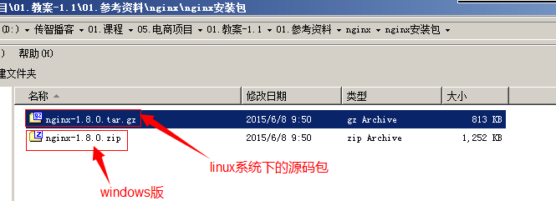

#### 先安装nginx依赖的包：

nginx是C语言开发，建议在linux上运行，本教程使用Centos6.5作为安装环境。

* gcc

安装nginx需要先将官网下载的源码进行编译，编译依赖gcc环境，如果没有gcc环境，需要安装gcc：yum install gcc-c++

* PCRE

PCRE(Perl Compatible Regular Expressions)是一个Perl库，包括 perl 兼容的正则表达式库。nginx的http模块使用pcre来解析正则表达式，所以需要在linux上安装pcre库。

**yum install -y pcre pcre-devel**

注：pcre-devel是使用pcre开发的一个二次开发库。nginx也需要此库。

* zlib

zlib库提供了很多种压缩和解压缩的方式，nginx使用zlib对http包的内容进行gzip，所以需要在linux上安装zlib库。

**yum install -y zlib zlib-devel**

* openssl

OpenSSL 是一个强大的安全套接字层密码库，囊括主要的密码算法、常用的密钥和证书封装管理功能及SSL协议，并提供丰富的应用程序供测试或其它目的使用。

nginx不仅支持http协议，还支持https（即在ssl协议上传输http），所以需要在linux安装openssl库。

**yum install -y openssl openssl-devel**

#### 安装步骤

第一步：把nginx的源码上传到linux系统

第二步：把压缩包解压缩。

第三步：进行configure。

./configure \

--prefix=/usr/local/nginx \

--pid-path=/var/run/nginx/nginx.pid \

--lock-path=/var/lock/nginx.lock \

--error-log-path=/var/log/nginx/error.log \

--http-log-path=/var/log/nginx/access.log \

--with-http_gzip_static_module \

--http-client-body-temp-path=/var/temp/nginx/client \

--http-proxy-temp-path=/var/temp/nginx/proxy \

--http-fastcgi-temp-path=/var/temp/nginx/fastcgi \

--http-uwsgi-temp-path=/var/temp/nginx/uwsgi \

--http-scgi-temp-path=/var/temp/nginx/scgi

**注意：上边将临时文件目录指定为/var/temp/nginx，需要在/var下创建temp及nginx目录**

第四步：make

第五步：make install

### Nginx的启动、停止

1、启动：进入nginx的sbin目录，./nginx就可以启动。

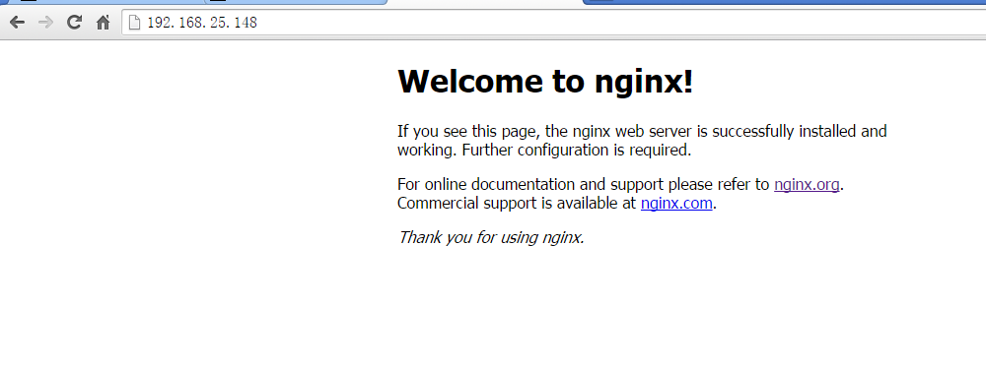

如果访问不到，首先查看防火墙是否关闭。

2、关闭nginx：

可以使用kill命令，但是不推荐使用。

推荐使用：./nginx -s stop

1. 刷新配置：./nginx -s reload

### Nginx的配置

在/usr/local/nginx/conf目录下nginx.conf文件是nginx的配置文件。

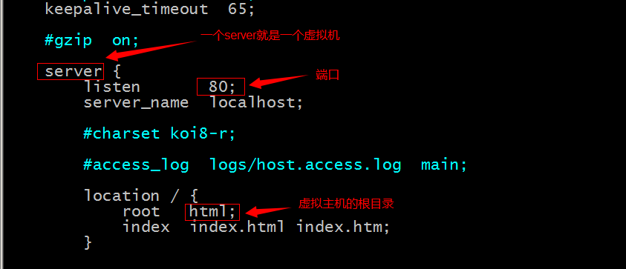

### 使用nginx配置虚拟机

#### 通过端口区分虚拟机

在nginx.conf文件中添加一个Service节点，修改端口号就可以

|  |
| --- |
| server {  listen 81;  server_name localhost;  #charset koi8-r;  #access_log logs/host.access.log main;  location / {  root html81;  index index.html index.htm;  }  } |

#### 通过域名区分虚拟机

##### 域名介绍

DNS服务器

通过ip地址访问服务器

返回ip地址

Pc机

Web服务器

根据域名换ip地址

可以通过修改host文件指定域名的ip地址。

Host文件的位置：C:\Windows\System32\drivers\etc

可以使用工具：

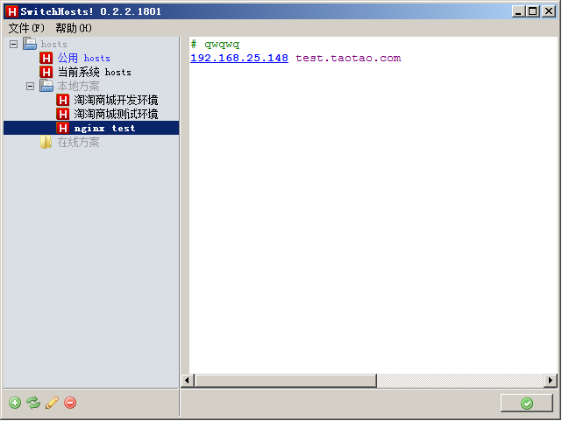

##### 配置基于域名的虚拟主机

需要修改nginx.conf配置文件。

|  |
| --- |
| server {  listen 80;  server_name test3.taotao.com;  #charset koi8-r;  #access_log logs/host.access.log main;  location / {  root html-test3;  index index.html index.htm;  }  } |

修改配置后需要重新加载配置文件。

淘淘商城第三天

# 第二天内容回顾

1. 展示商品列表。
   1. 分页插件的使用PageHelper。
   2. easyUIDataGrid的使用方法
2. 商品类目选择
   1. easyUI 异步tree控件的使用。
3. 图片上传
   1. 为什么要有图片服务器
   2. FastDFS
   3. http服务器。Nginx。
4. Nginx
   1. http服务器、虚拟主机、反向代理及负载均衡。
   2. 虚拟主机
      1. 基于端口
      2. 基于域名

# 课程计划

1. nginx反向代理和负载均衡
2. FastDFS的使用
3. 实现图片上传功能

# Nginx的反向代理

## 什么是反向代理

正向代理

Pc机

Pc机

Pc机

代理服务器

互联网

反向代理：

Pc机

反向代理服务器

[www.taobao.com](http://www.taobao.com)

功能就是请求的转发

Nginx实现

淘宝首页

服务器

淘宝首页

服务器

淘宝首页

服务器

反向代理服务器是引用在服务端。决定哪台服务器提供服务。

## 反向代理的模拟

### 反向代理

应该有一个nginx服务器有多个应用服务器（可以是tomcat）

可以使用一台虚拟机，安装一个nginx，多个tomcat，来模拟。

Nginx的配置文件：

|  |
| --- |
| upstream tomcats{  server 192.168.25.148:8080;  server 192.168.25.148:8081;  }  server {  listen 80;  server_name tomcat.taotao.com;  #charset koi8-r;  #access_log logs/host.access.log main;  location / {  proxy_pass http://tomcats;  index index.html index.htm;  }  } |

### 负载均衡

只需要在upstream的server后面添加一个weight即可代表权重。权重越高，分配请求的数量就越多。默认权重是1

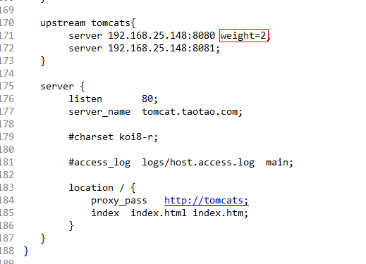

# 图片服务器的搭建

## 什么是FastDFS

FastDFS是用c语言编写的一款开源的分布式文件系统。FastDFS为互联网量身定制，充分考虑了冗余备份、负载均衡、线性扩容等机制，并注重高可用、高性能等指标，使用FastDFS很容易搭建一套高性能的文件服务器集群提供文件上传、下载等服务。

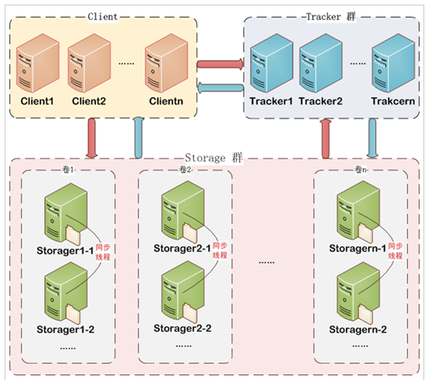

## 文件上传流程

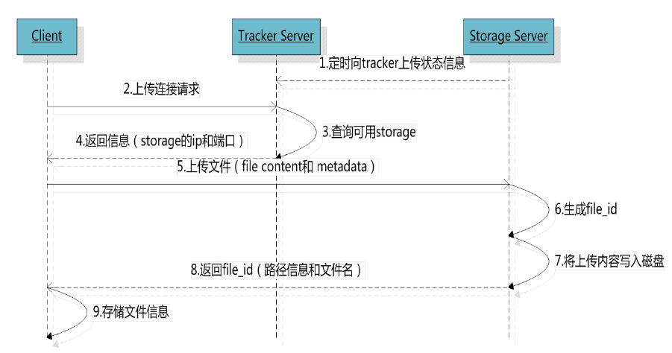

## 文件下载流程

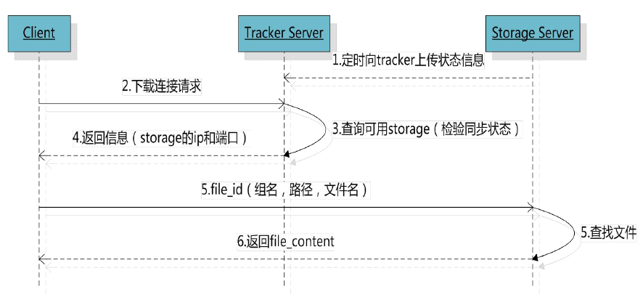

## 上传文件的文件名

客户端上传文件后存储服务器将文件ID返回给客户端，此文件ID用于以后访问该文件的索引信息。文件索引信息包括：组名，虚拟磁盘路径，数据两级目录，文件名。



* 组名：文件上传后所在的storage组名称，在文件上传成功后有storage服务器返回，需要客户端自行保存。
* 虚拟磁盘路径：storage配置的虚拟路径，与磁盘选项store_path*对应。如果配置了store_path0则是M00，如果配置了store_path1则是M01，以此类推。
* 数据两级目录：storage服务器在每个虚拟磁盘路径下创建的两级目录，用于存储数据文件。

文件名：与文件上传时不同。是由存储服务器根据特定信息生成，文件名包含：源存储服务器IP地址、文件创建时间戳、文件大小、随机数和文件拓展名等信息。

## FastDFS搭建

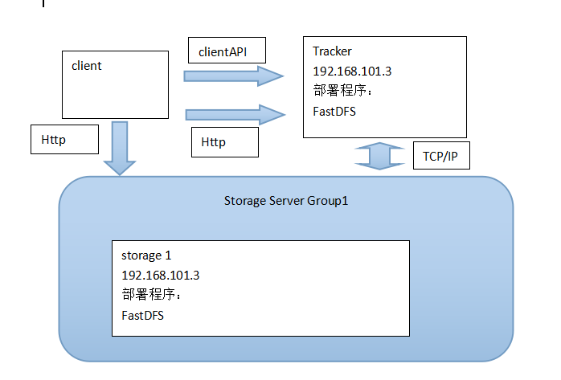

可以使用一台虚拟机来模拟，只有一个Tracker、一个Storage服务。

配置nginx访问图片。

### 搭建步骤

第一步：把fastDFS都上传到linux系统。

第二步：安装FastDFS之前，先安装libevent工具包。

yum -y install libevent

第三步：安装libfastcommonV1.0.7工具包。

1. 解压缩
2. ./make.sh
3. ./make.sh install
4. 把/usr/lib64/libfastcommon.so文件向/usr/lib/下复制一份

第四步：安装Tracker服务。

1. 解压缩
2. ./make.sh
3. ./make.sh install

安装后在/usr/bin/目录下有以fdfs开头的文件都是编译出来的。

配置文件都放到/etc/fdfs文件夹

1. 把/root/FastDFS/conf目录下的所有的配置文件都复制到/etc/fdfs下。
2. 配置tracker服务。修改/root/FastDFS/conf/tracker.conf文件。

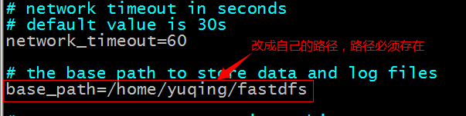

1. 启动tracker。/usr/bin/fdfs_trackerd /etc/fdfs/tracker.conf

重启使用命令：/usr/bin/fdfs_trackerd /etc/fdfs/tracker.conf restart

第五步：安装storage服务。

1. 如果是在不同的服务器安装，第四步的1~4需要重新执行。
2. 配置storage服务。修改/root/FastDFS/conf/storage.conf文件

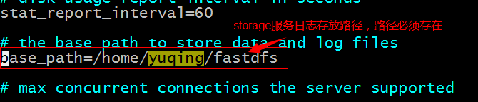

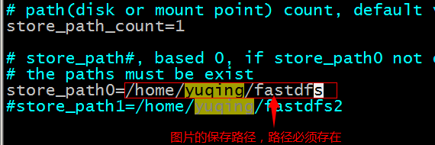

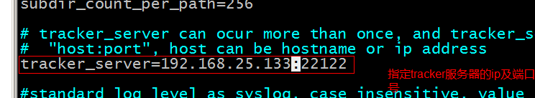

1. 启动storage服务。

/usr/bin/fdfs_storaged /etc/fdfs/storage.conf **restart**

第六步：测试服务。

1. 修改配置文件/etc/fdfs/client.conf

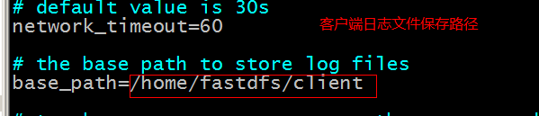

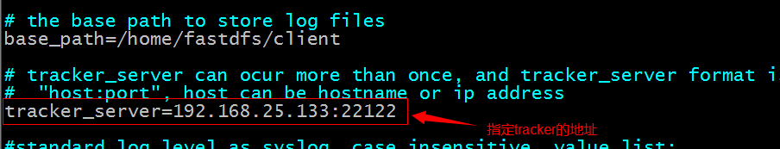

1. 测试

/usr/bin/fdfs_test /etc/fdfs/client.conf upload anti-steal.jpg

第七步：搭建nginx提供http服务。

可以使用官方提供的nginx插件。要使用nginx插件需要重新编译。

fastdfs-nginx-module_v1.16.tar.gz

1. 解压插件压缩包
2. 修改/root/fastdfs-nginx-module/src/config文件，把其中的local去掉。

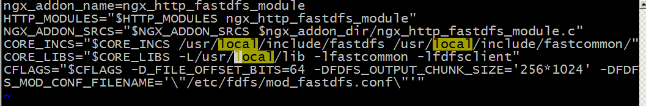

1. 对nginx重新config

./configure \

--prefix=/usr/local/nginx \

--pid-path=/var/run/nginx/nginx.pid \

--lock-path=/var/lock/nginx.lock \

--error-log-path=/var/log/nginx/error.log \

--http-log-path=/var/log/nginx/access.log \

--with-http_gzip_static_module \

--http-client-body-temp-path=/var/temp/nginx/client \

--http-proxy-temp-path=/var/temp/nginx/proxy \

--http-fastcgi-temp-path=/var/temp/nginx/fastcgi \

--http-uwsgi-temp-path=/var/temp/nginx/uwsgi \

--http-scgi-temp-path=/var/temp/nginx/scgi \

--add-module=/root/fastdfs-nginx-module/src

1. make
2. make install
3. 把/root/fastdfs-nginx-module/src/mod_fastdfs.conf文件复制到/etc/fdfs目录下。编辑：

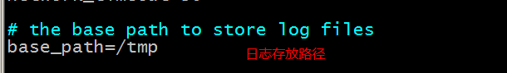

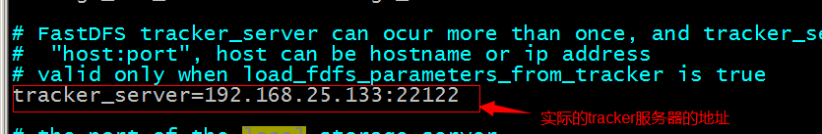

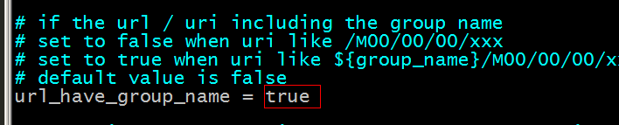

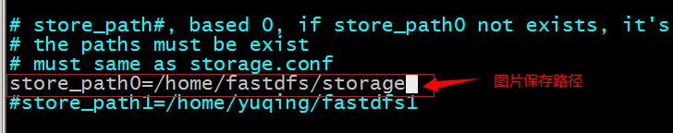

1. nginx的配置

在nginx的配置文件中添加一个Server：

server {

listen 80;

server_name 192.168.101.3;

location /group1/M00/{

#root /home/FastDFS/fdfs_storage/data;

ngx_fastdfs_module;

}

}

1. 将libfdfsclient.so拷贝至/usr/lib下

cp /usr/lib64/libfdfsclient.so /usr/lib/

1. 启动nginx

## 图片服务的使用

官方提供一个jar包

使用方法：

1. 把FastDFS提供的jar包添加到工程中
2. 初始化全局配置。加载一个配置文件。
3. 创建一个TrackerClient对象。
4. 创建一个TrackerServer对象。
5. 声明一个StorageServer对象，null。
6. 获得StorageClient对象。
7. 直接调用StorageClient对象方法上传文件即可。

|  |
| --- |
| @Test  **public** **void** testUpload() **throws** Exception {  // 1、把FastDFS提供的jar包添加到工程中  // 2、初始化全局配置。加载一个配置文件。  ClientGlobal.*init*("D:\\workspaces-itcast\\JaveEE18\\taotao-manager\\taotao-manager-web\\src\\main\\resources\\properties\\client.conf");  // 3、创建一个TrackerClient对象。  TrackerClient trackerClient = **new** TrackerClient();  // 4、创建一个TrackerServer对象。  TrackerServer trackerServer = trackerClient.getConnection();  // 5、声明一个StorageServer对象，null。  StorageServer storageServer = **null**;  // 6、获得StorageClient对象。  StorageClient storageClient = **new** StorageClient(trackerServer, storageServer);  // 7、直接调用StorageClient对象方法上传文件即可。  String[] strings = storageClient.upload_file("D:\\Documents\\Pictures\\images\\2f2eb938943d.jpg", "jpg", **null**);  **for** (String string : strings) {  System.***out***.println(string);  }  } |

Client.conf

|  |
| --- |
| tracker_server=192.168.25.133:22122 |

## 使用工具类上传图片

|  |
| --- |
| @Test  **public** **void** testFastDfsClient() **throws** Exception {  FastDFSClient client = **new** FastDFSClient("D:\\workspaces-itcast\\JaveEE18\\taotao-manager\\taotao-manager-web\\src\\main\\resources\\properties\\client.conf");  String uploadFile = client.uploadFile("D:\\Documents\\Pictures\\images\\200811281555127886.jpg", "jpg");  System.***out***.println(uploadFile);  } |

# 图片上传功能

## 功能分析

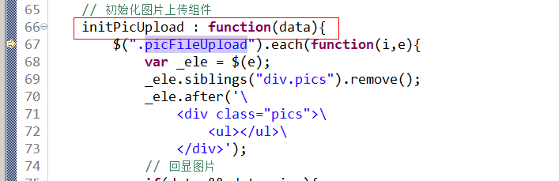

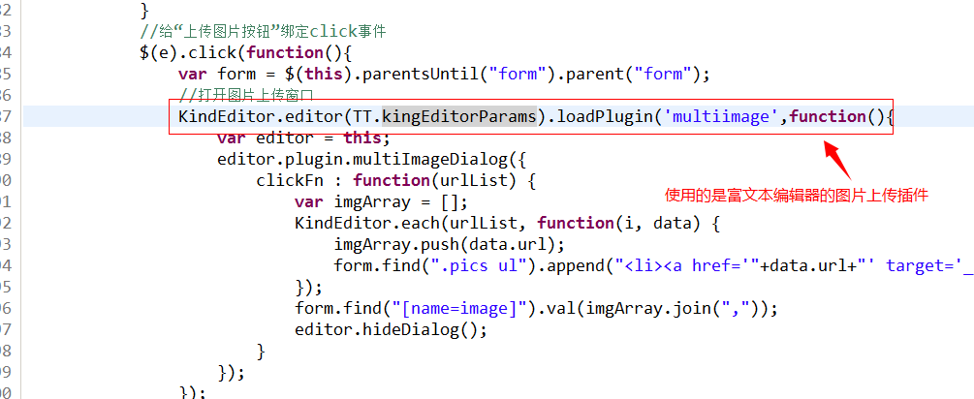

### 请求的参数：

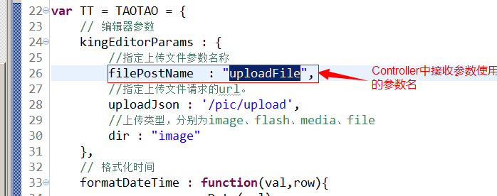

### 请求的url：

/pic/upload

参考文档：

<http://kindeditor.net/docs/upload.html>

### 添加jar包：

Commons-io、fileupload，两个jar包。

### 在springmvc.xml中配置多媒体解析器

|  |
| --- |
| <bean id=*"multipartResolver"*  class=*"org.springframework.web.multipart.commons.CommonsMultipartResolver"*>  <!-- 设定默认编码 -->  <property name=*"defaultEncoding"* value=*"UTF-8"*></property>  <!-- 设定文件上传的最大值5MB，5*1024*1024 -->  <property name=*"maxUploadSize"* value=*"5242880"*></property>  </bean> |

### 响应的内容

返回格式(JSON)

|  |
| --- |
| //成功时  {  "error" : 0,  "url" : "http://www.example.com/path/to/file.ext"  }  //失败时  {  "error" : 1,  "message" : "错误信息"  } |

需要创建一个pojo描述返回值。

Pojo中有三个属性：error、url、message，可以放到taotao-common工程中。

|  |
| --- |
| **public** **class** PictureResult {  **private** **int** error;  **private** String url;  **private** String message;  **public** **int** getError() {  **return** error;  }  **public** **void** setError(**int** error) {  **this**.error = error;  }  **public** String getUrl() {  **return** url;  }  **public** **void** setUrl(String url) {  **this**.url = url;  }  **public** String getMessage() {  **return** message;  }  **public** **void** setMessage(String message) {  **this**.message = message;  }    } |

## Service层

接收图片数据，把图片上传到图片服务器，返回PictureResult 。需要使用FastDFSClient工具类。

参数：MultiPartFile pictureFile

返回值：PictureResult

|  |
| --- |
| @Service  **public** **class** PictureServiceImpl **implements** PictureService {  @Override  **public** PictureResult uploadPic(MultipartFile picFile) {  PictureResult result = **new** PictureResult();  //判断图片是否为空  **if** (picFile.isEmpty()) {  result.setError(1);  result.setMessage("图片为空");  **return** result;  }  //上传到图片服务器  **try** {  //取图片扩展名  String originalFilename = picFile.getOriginalFilename();  //取扩展名不要“.”  String extName = originalFilename.substring(originalFilename.lastIndexOf(".") + 1);  FastDFSClient client = **new** FastDFSClient("classpath:properties/client.conf");  String url = client.uploadFile(picFile.getBytes(), extName);  //把url响应给客户端  result.setError(0);  result.setUrl(url);  } **catch** (Exception e) {  e.printStackTrace();  result.setError(1);  result.setMessage("图片上传失败");  }  **return** result;  }  } |

## Controller

接收上传的图片信息，调用Service把图片上传到图片服务器。返回json数据。需要使用@ResponseBody

|  |
| --- |
| @Controller  **public** **class** PictureController {  @Autowired  **private** PictureService pictureService;    @RequestMapping("/pic/upload")  @ResponseBody  **public** PictureResult uploadFile(MultipartFile uploadFile) {  PictureResult result = pictureService.uploadPic(uploadFile);  **return** result;  }  } |

## 加载属性文件

1. 创建一个属性文件
2. 使用spring容器扫描属性文件。
3. @Value注解取属性的值。

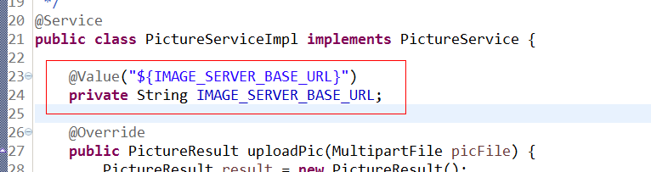

## 解决浏览器兼容性问题

要求返回的数据是一个文本类型，要求content-type 为text/plan

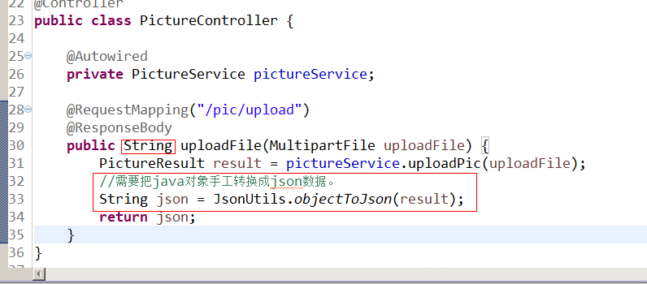

# 父子容器

Springmvc（前端控制器）（子容器）

Controller对象

Spring容器（父容器）

1. Mapper代理对象
2. Service对象

子容器可以访问父容器的对象，父容器不能访问子容器中的对象。

淘淘商城第四天

# 第三天内容

1. nginx的反向代理、负载均衡
2. fastDFS，分布式文件系统。图片服务器。访问图片使用nginx+fastDFS的插件。
3. 使用FastDFS的客户端上传图片。
4. 图片上传功能实现。
5. Springmvc和spring父子容器。

# 课程计划

1. 富文本编辑器的使用KindEditor。
2. 商品添加功能的实现。
3. 规格参数的实现

# 富文本编辑器的使用

## 使用方法

第一步：从KindEditor的官方网站下载源码。http://kindeditor.net/demo.php

第二步：解压缩，把js源码添加到工程中。

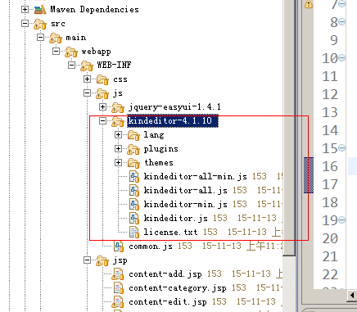

第三步：把*kindeditor-all-min.js*引入到jsp中

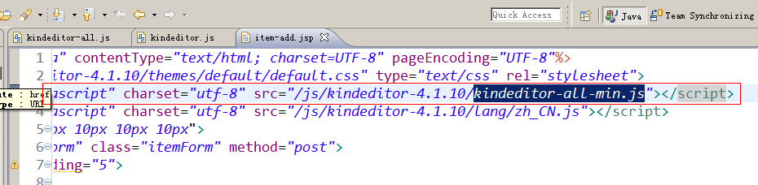  
第四步：把kindEditor的语言包引入到jsp

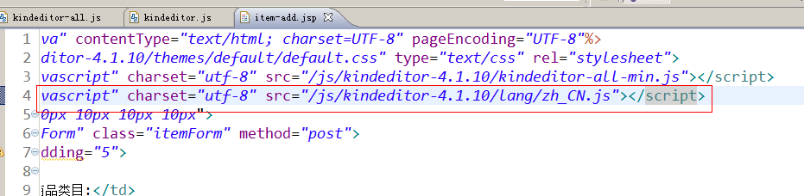

第五步：创建一个textArea控件，作为富文本编辑器的数据源。

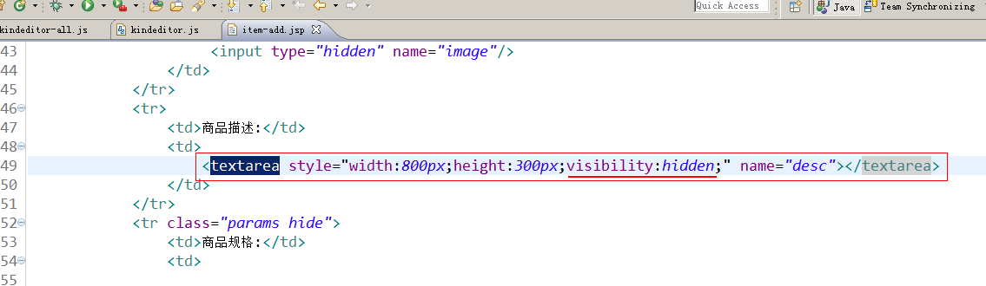

第六步：编写js代码初始化KindEditor控件。需要指定textArea控件。

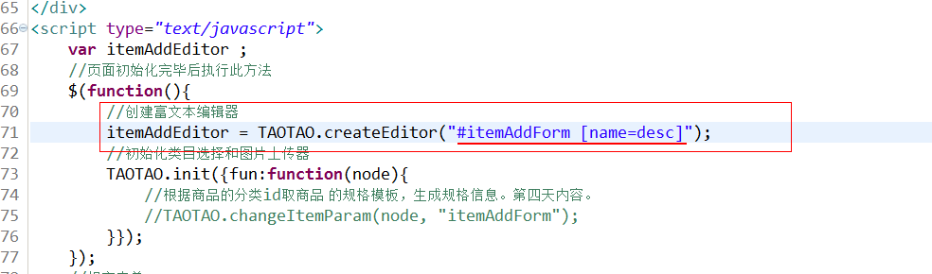

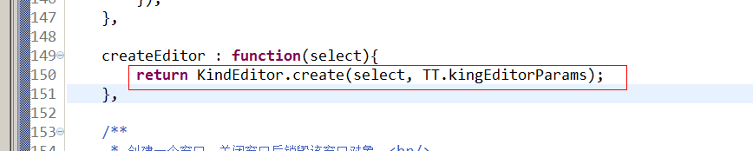

第七步：在提交表单之前，先把富文本编辑器中的内容同步到textArea控件中。

Sync（）方法实现。

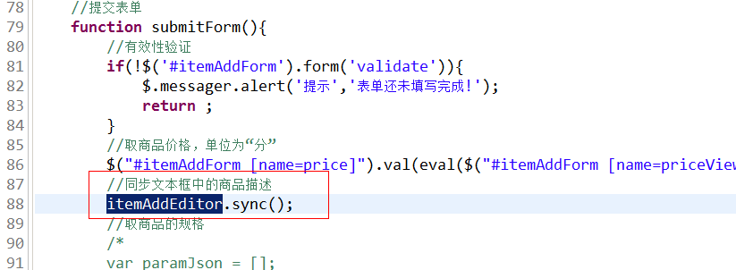

## 流行的编辑器

1. KindEditor
2. <http://ueditor.baidu.com/website/>
3. Ckeditor <http://ckeditor.com/>

# 商品添加的实现

## 分析

### 数据库

相关的表：tb_item、tb_item_desc

执行insert操作，可以使用逆向工程生成的代码。

商品id应该是一串数字。

可以使用毫秒+两位随机数生成一个id。

使用工具类：

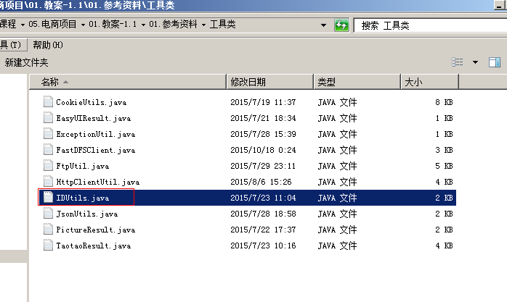

### 页面

提交请求的url：/item/save

请求的参数：表单中的内容。

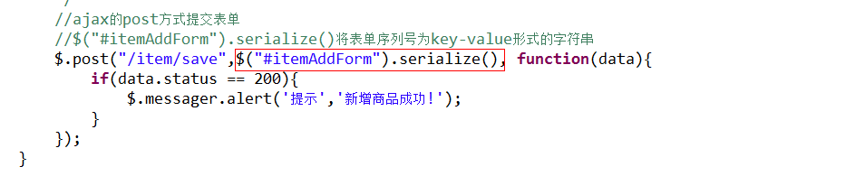

可以生成如下格式的字符串：

Name=zhangsan&password=123&id=szfda2313as

返回值：

Json数据，应该包含一个status属性，代码状态码200正常。

TaotaoResult

## Dao层

可以使用逆向工程生成的代码。

## Service层

1、接收TbItem对象，String desc 商品描述两个参数。

2、在TbItem对象中补全属性，包括id、status、create、update。

3、调用Mapper的insert方法插入数据。

4、创建一个TbItemDesc对象，补全属性。

5、调用Mapper方法插入到商品描述表。

6、返回TaotaoResult对象。

参数：TbItem、String

返回值：TaotaoResult

|  |
| --- |
| @Override  **public** TaotaoResult createItem(TbItem item, String desc) {  // 生成商品id  **long**itemId = IDUtils.*genItemId*();  // 补全TbItem属性  item.setId(itemId);  // '商品状态，1-正常，2-下架，3-删除'  item.setStatus((**byte**) 1);  // 创建时间和更新时间  Date date = **new** Date();  item.setCreated(date);  item.setUpdated(date);  // 插入商品表  itemMapper.insert(item);  // 商品描述  TbItemDesc itemDesc = **new** TbItemDesc();  itemDesc.setItemId(itemId);  itemDesc.setItemDesc(desc);  itemDesc.setCreated(date);  itemDesc.setUpdated(date);  // 插入商品描述数据  itemDescMapper.insert(itemDesc);  **return** TaotaoResult.*ok*();  } |

## Controller层

1、接收页面提交的内容，可以使用TbItem接收表单中的内容。还需要使用一个字符串类型的参数接收商品描述。

2、调用Service插入商品信息。

3、返回TaotaoResult。（json格式）

|  |
| --- |
| @RequestMapping(value="/item/save", method=RequestMethod.***POST***)  @ResponseBody  **public** TaotaoResult createItem(TbItem item, String desc) {  TaotaoResult result = itemService.createItem(item, desc);  **return**result;  } |

# 商品的规格参数

## 分析

规格参数：

1. 同一类商品的规格分类相同。
2. 同一类商品的规格项一致。
3. 不同商品的规格参数不同。

思路：

第一种方式：可以把数据保存到表中。

n

1

1

1

规格参数-商品规格参数

n

1

商品表

规格参数-规格项表

n

1

n

1

规格参数-分类表

商品分类表

查询的sql语句比较复杂，需要关联的表很多，会给数据库造成很大压力。不推荐使用此方法。

第二种方法：

1. 可以把规格分组和规格项使用json数据表示，保存到一个字段中。规格参数模板。
2. 添加商品时读取规格参数的模板，根据模板生成表单，供客户输入规格参数。
3. 把动态表单中的内容读取出来生成json数据保存到数据库中。
4. 展示规格参数时，根据商品id读取规格参数json数据生成html展示到jsp页面。



## 数据库

1. 规格参数模板表（商品分类id）
2. 规格参数表（商品id）

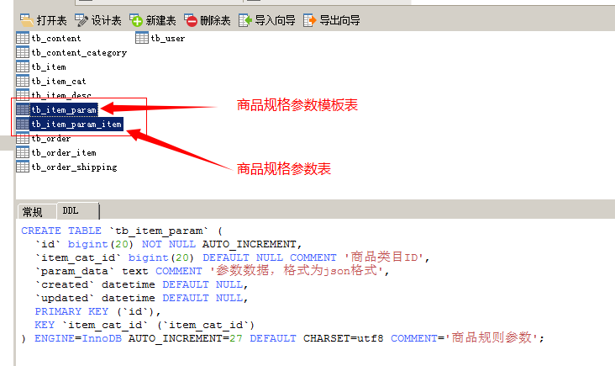

## 规格参数模板管理

功能列表：

1. 规格参数模板列表
2. 添加规格参数模板
3. 修改规格参数模板
4. 删除模板

### 规格参数列表

从tb_item_param中查询数据展示到jsp，单表查询，实现分页。

作业！！

### 新增规格参数模板

#### 展示规格参数添加页面

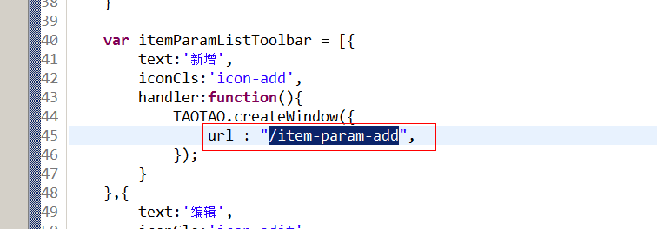

类目选择功能实现：

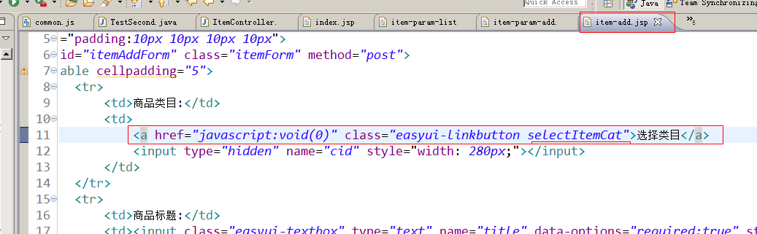

#### 判断模板是否存在

##### 分析

初始化类目选择组件：

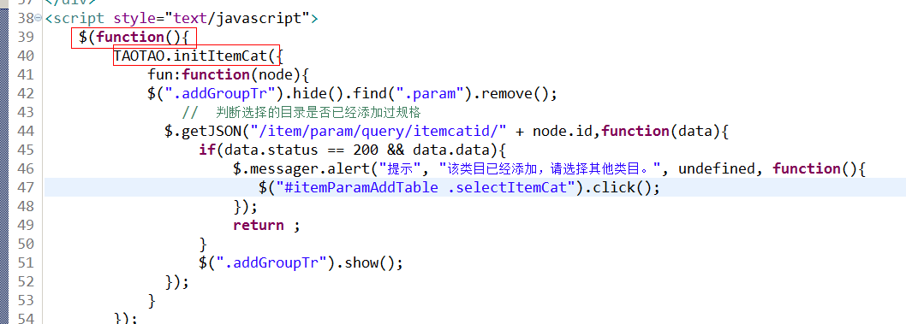

回调函数：

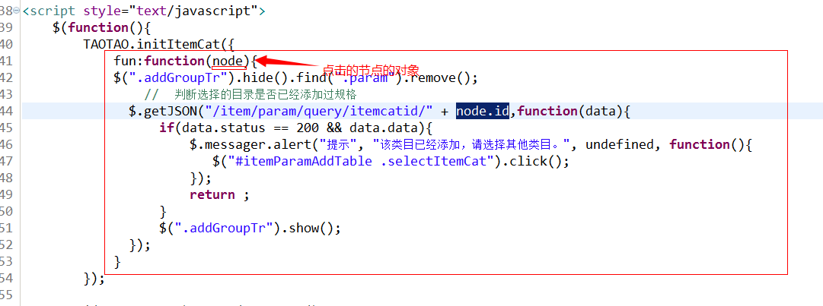

根据商品的分类id查询tb_item_param表，如果查询到结果说明此模板已经添加。

请求的url：

/item/param/query/itemcatid/{cid}

参数：cid

返回结果：TaotaoResult

##### Dao层

可以使用逆向工程

##### Service层

接收参数cid，根据cid调用mapper查询模板是否存在，如果存在应该返回TaotaoResult，并且把查询的结果放到TaotaoResult的data属性。如果不存在，直接返回TaotaoResult。

参数：Long cid

返回值：TaotaoResult

|  |
| --- |
| @Service  **publicclass** ItemParamServiceImpl **implements** ItemParamService {  @Autowired  **private** TbItemParamMapper itemParamMapper;    @Override  **public** TaotaoResult getItemParamByCid(Long cid) {  //根据cid查询规格参数模板  TbItemParamExample example = **new** TbItemParamExample();  Criteria criteria = example.createCriteria();  criteria.andItemCatIdEqualTo(cid);  //执行查询  List<TbItemParam>list = itemParamMapper.selectByExampleWithBLOBs(example);  //判断是否查询到结果  **if** (list != **null**&&list.size() > 0) {  TbItemParam itemParam = list.get(0);  **return** TaotaoResult.*ok*(itemParam);  }  **return** TaotaoResult.*ok*();  }  } |

##### Controller

请求的url：

/item/param/query/itemcatid/{cid}

从url中取cid，调用Service查询规格参数模板。得到TaoTaoResult对象，返回TaotaoResult（json数据）。

|  |
| --- |
| @Controller  @RequestMapping("/item/param")  **publicclass** ItemParamController {  @Autowired  **private** ItemParamService itemParamService;    @RequestMapping("/query/itemcatid/{cid}")  @ResponseBody  **public**TaotaoResult getItemCatByCid(@PathVariable Long cid) {  TaotaoResult result = itemParamService.getItemParamByCid(cid);  **return**result;  }  } |

#### 提交规格参数模板

##### 分析

请求的url：/item/param/save/{cid}

请求的参数：Long cid、String paramData

返回值：TaotaoResult

##### Dao层

向tb_item_param表中插入记录。逆向工程代码。

##### Service层

接收参数：cid、paramData两个参数，创建一个tb_item_param表对应的pojo对象。设置好对象中的属性。调用insert方法，添加一条记录。返回TaotaoResult。

|  |
| --- |
| @Override  **public** TaotaoResult insertItemParam(Long cid, String paramData) {  //创建一个pojo  TbItemParam itemParam = **new** TbItemParam();  itemParam.setItemCatId(cid);  itemParam.setParamData(paramData);  itemParam.setCreated(**new** Date());  itemParam.setUpdated(**new** Date());  //插入记录  itemParamMapper.insert(itemParam);  **return** TaotaoResult.*ok*();  } |

##### Controller层

接收两个参数，从url中取cid、从参数中取 paramData。调用Service插入记录，返回TaotaoResult（json），需要使用@ResourceBody

|  |
| --- |
| @RequestMapping("/save/{cid}")  @ResponseBody  **public**TaotaoResult insertItemParam(@PathVariable Long cid, String paramData) {  TaotaoResult result = itemParamService.insertItemParam(cid, paramData);  **return**result;  } |

### 规格参数的编辑、删除

作业！！！

# 规格参数模板的使用

## 展示规格参数模板

应该在商品添加或者商品修改时，根据商品的分类id查询此商品分类对应的规格参数模板。根据规格参数模板，生成一个表单供用户使用。

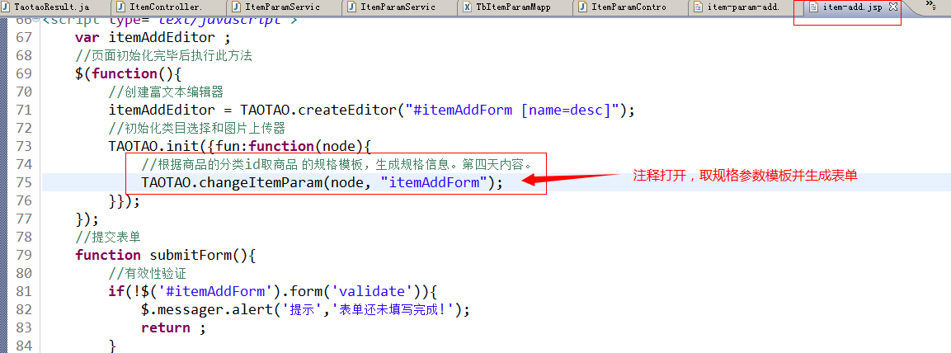

当商品类目选择完成后，调用此方法：

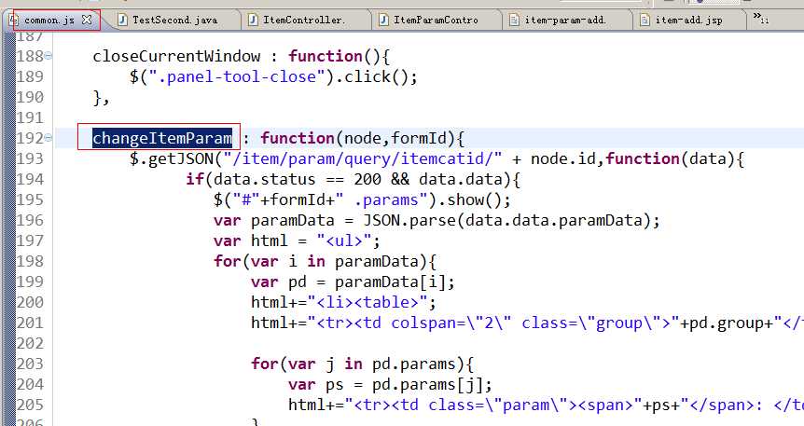

展示规格参数表单：

请求的url：/item/param/query/itemcatid/{cid}

可以和其他功能公用同一个方法。

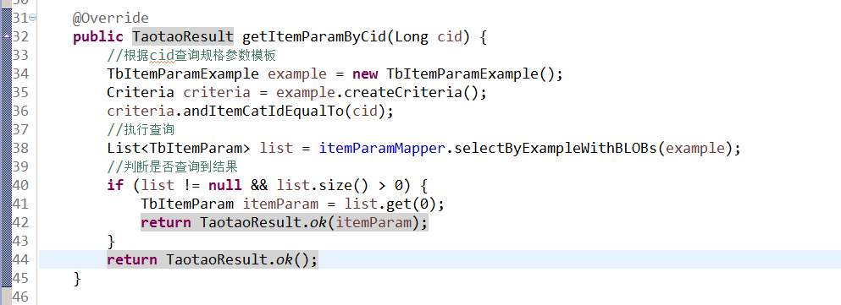

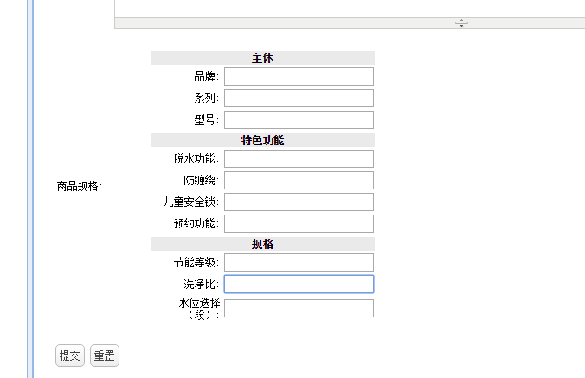

## 规格参数的提交

### 分析

在商品表单提交之前，先把规格参数的信息，转换成json数据。把json提交到后台插入到表中即可。

Json数据的格式：

1、生成的规格模板数据格式

*[*

*{*

*"group": "主体", //组名称*

*"params": [ // 记录规格成员*

*"品牌",*

*"型号",*

*"颜色",*

*"上市年份",*

*"上市月份"*

*]*

*}，*

*{*

*"group": "网络", //组名称*

*"params": [ // 记录规格成员*

*"4G",*

*"3G,*

*"2G"*

*]*

*}*

*]*

2、生成的规格数据格式

*[*

*{*

*"group": "主体",*

*"params": [*

*{*

*"k": "品牌",*

*"v": "苹果（Apple）"*

*},*

*{*

*"k": "型号",*

*"v": "iPhone 6 A1589"*

*},*

*{*

*"k": "智能机",*

*"v": "是"*

*}*

*]*

*}*

*]*

生成规格参数json字符串的处理：

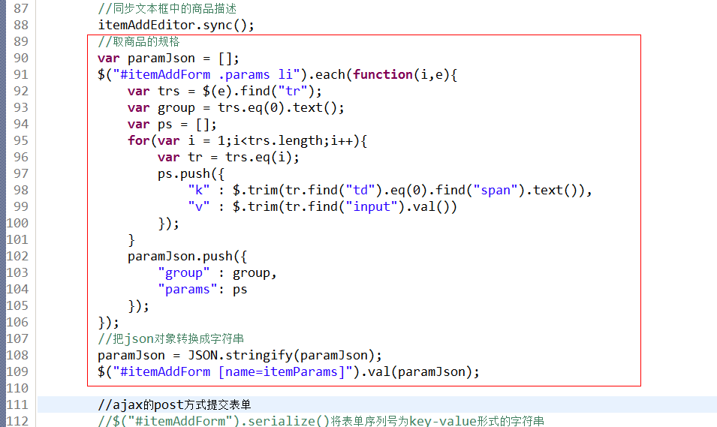

只需要在Controller中添加一个参数，接收商品的规格参数即可。

Service中也需要添加 一个参数，增加插入规格参数表的处理。

### Service

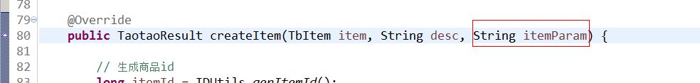

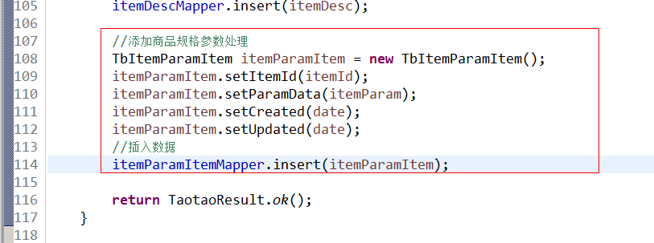

### Controller

添加一个接收商品规格参数的形参。

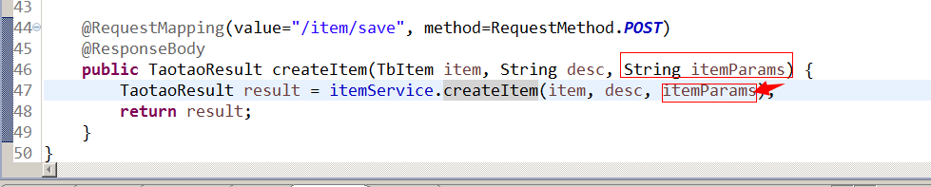

# 展示规格参数

## 分析

从表中把规格参数json数据取处理，可以在java代码中解析json数据生成html展示到jsp页面。

根据商品id查询规格参数。

请求的url：/item/{itemId}

返回结果：String（逻辑视图）

## Dao层

单表查询，可以使用逆向工程。

## Service

接收商品id，根据商品id取规格参数。可以把json转换成java对象。遍历java对象，生成html，返回。

参数：商品id

返回值：字符串（html片段）

|  |
| --- |
| @Override  **public**String getItemParamHtml(Long itemId) {  // 根据商品id查询规格参数  TbItemParamItemExample example = **new** TbItemParamItemExample();  com.taotao.pojo.TbItemParamItemExample.Criteria criteria = example.createCriteria();  criteria.andItemIdEqualTo(itemId);  //执行查询  List<TbItemParamItem>list = itemParamItemMapper.selectByExample(example);  **if** (list == **null** || list.isEmpty()) {  **return**"";  }  //取规格参数  TbItemParamItem itemParamItem = list.get(0);  //取json数据  String paramData = itemParamItem.getParamData();  //转换成java对象  List<Map>mapList = JsonUtils.*jsonToList*(paramData, Map.**class**);  //遍历list生成html  StringBuffer sb = **new** StringBuffer();    sb.append("<table cellpadding=\"0\" cellspacing=\"1\" width=\"100%\" border=\"0\" class=\"Ptable\">\n");  sb.append(" <tbody>\n");  **for** (Mapmap : mapList) {  sb.append(" <tr>\n");  sb.append(" <th class=\"tdTitle\" colspan=\"2\">"+map.get("group")+"</th>\n");  sb.append(" </tr>\n");  //取规格项  List<Map>mapList2 = (List<Map>) map.get("params");  **for** (Mapmap2 : mapList2) {  sb.append(" <tr>\n");  sb.append(" <td class=\"tdTitle\">"+map2.get("k")+"</td>\n");  sb.append(" <td>"+map2.get("v")+"</td>\n");  sb.append(" </tr>\n");  }  }  sb.append(" </tbody>\n");  sb.append("</table>");    **return**sb.toString();  } |

## Controller层

接收商品id，调用Service查询规格参数，返回html片段。把html片段传递给jsp。

参数：

1、商品id

2、Model

|  |
| --- |
| @RequestMapping("/item/{itemId}")  **public**String showItemParam(@PathVariable Long itemId, Model model) {  String html = itemService.getItemParamHtml(itemId);  model.addAttribute("html", html);  **return**"itemparam";  } |

淘淘商城第五天

# 第四天内容回顾

商品添加功能的实现

1. 富文本编辑器的使用KindEditor。
   1. 引入js
   2. 使用js代码初始化KindEditor，需要一个textarea控件。
   3. 提交表单之前，需要调用sync方法，同步数据。是富文本编辑器和textArea控件同步数据。
2. 商品添加功能实现。
   1. 向商品表插入数据
   2. 向商品描述表插入数据
3. 商品的规格参数。
   1. 使用模板的思路。
   2. 为类商品创建一个规格参数模板。
   3. 添加商品时，读取模板，基于模板生成一个表单，供用户输入规格参数。
   4. 使用js把规格参数转换成json数据，保存到数据库
   5. 读取规格参数，转换成html展示到页面。

# 第五天课程计划

1. 前台系统搭建
   1. 服务层
   2. 表现层
2. 商城首页展示
3. 实现商品分类展示功能。
4. 首页内容管理思路及cms系统。

# 前台系统搭建

## 系统架构分析



查询商品信息，pc端可以查询，移动端也可以查看商品。

下单：pc端可以下单，移动端也可以下单。

可以把业务逻辑提取出来，发布服务，供pc、移动端公用。

好处：

1. 提高代码复用度
2. 可以灵活的进行分布式部署。
3. 系统之间耦合度低
4. 团队之间开发不冲突。

缺点：

1. 需要发布Webservice，系统之间需要远程调用。
2. 工作量增加。
3. 需要系统之间协作才能完成整个业务流程，系统之间调用变的复杂。

需要创建两个工程

服务层：taotao-rest：没有表现层，只有业务逻辑。需要发布服务。

表现层：taotao-portal：只有表现层，没有业务逻辑，不需要连接数据库。

表现层和服务层通信，使用Webservice进行通信。Restful形式的Webservice。http+json数据。

## 创建工程

### 服务层taotao-rest

使用maven管理工程。War包。

#### 使用的技术：

1. Mybatis
2. Spring
3. 发布服务：~~cxf~~、springmvc

#### 创建工程

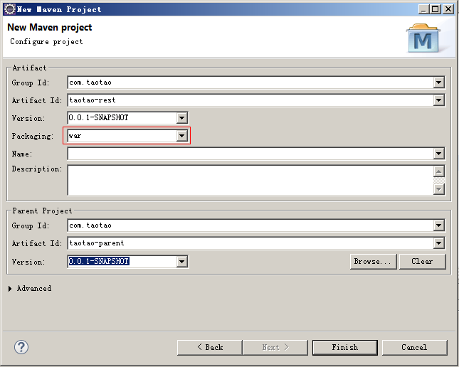

#### 框架整合

整合ssm框架。可以参考taotao-manager工程。

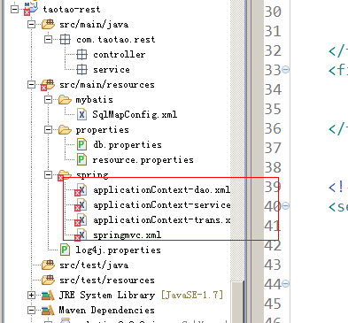

#### Pom文件

添加对taotao-manager-dao的依赖。

添加spring的依赖

配置tomcat插件

|  |
| --- |
| <project xmlns=*"http://maven.apache.org/POM/4.0.0"* xmlns:xsi=*"http://www.w3.org/2001/XMLSchema-instance"*  xsi:schemaLocation=*"http://maven.apache.org/POM/4.0.0 http://maven.apache.org/xsd/maven-4.0.0.xsd"*>  <modelVersion>4.0.0</modelVersion>  <parent>  <groupId>com.taotao</groupId>  <artifactId>taotao-parent</artifactId>  <version>0.0.1-SNAPSHOT</version>  </parent>  <groupId>com.taotao</groupId>  <artifactId>taotao-rest</artifactId>  <version>0.0.1-SNAPSHOT</version>  <packaging>war</packaging>  <dependencies>  <dependency>  <groupId>com.taotao</groupId>  <artifactId>taotao-manager-dao</artifactId>  <version>0.0.1-SNAPSHOT</version>  </dependency>  <!-- Spring -->  <dependency>  <groupId>org.springframework</groupId>  <artifactId>spring-context</artifactId>  </dependency>  <dependency>  <groupId>org.springframework</groupId>  <artifactId>spring-beans</artifactId>  </dependency>  <dependency>  <groupId>org.springframework</groupId>  <artifactId>spring-webmvc</artifactId>  </dependency>  <dependency>  <groupId>org.springframework</groupId>  <artifactId>spring-jdbc</artifactId>  </dependency>  <dependency>  <groupId>org.springframework</groupId>  <artifactId>spring-aspects</artifactId>  </dependency>  <dependency>  <groupId>org.springframework</groupId>  <artifactId>spring-context-support</artifactId>  </dependency>  <dependency>  <groupId>javax.servlet</groupId>  <artifactId>servlet-api</artifactId>  <scope>provided</scope>  </dependency>  <dependency>  <groupId>javax.servlet</groupId>  <artifactId>jsp-api</artifactId>  <scope>provided</scope>  </dependency>  </dependencies>  <!-- 添加tomcat插件 -->  <build>  <plugins>  <plugin>  <groupId>org.apache.tomcat.maven</groupId>  <artifactId>tomcat7-maven-plugin</artifactId>  <configuration>  <port>8080</port>  <path>/</path>  </configuration>  </plugin>  </plugins>  </build>  </project> |

### 表现层taotao-portal

#### 使用的技术

1. Spring
2. Springmvc

#### 创建工程

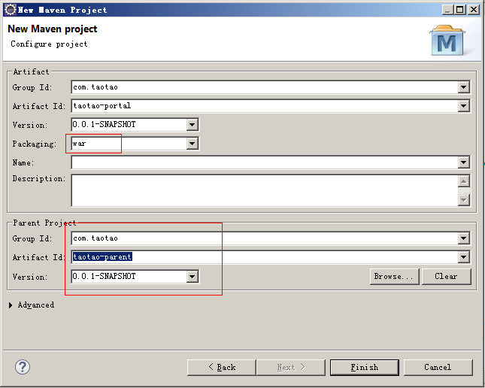

#### 依赖的jar包

1. taotao-manager-pojo
2. Spring
3. Tomcat插件

Pom文件：

|  |
| --- |
| <project xmlns=*"http://maven.apache.org/POM/4.0.0"* xmlns:xsi=*"http://www.w3.org/2001/XMLSchema-instance"*  xsi:schemaLocation=*"http://maven.apache.org/POM/4.0.0 http://maven.apache.org/xsd/maven-4.0.0.xsd"*>  <modelVersion>4.0.0</modelVersion>  <parent>  <groupId>com.taotao</groupId>  <artifactId>taotao-parent</artifactId>  <version>0.0.1-SNAPSHOT</version>  </parent>  <groupId>com.taotao</groupId>  <artifactId>taotao-portal</artifactId>  <version>0.0.1-SNAPSHOT</version>  <packaging>war</packaging>  <dependencies>  <dependency>  <groupId>com.taotao</groupId>  <artifactId>taotao-manager-pojo</artifactId>  <version>0.0.1-SNAPSHOT</version>  </dependency>  <!-- Spring -->  <dependency>  <groupId>org.springframework</groupId>  <artifactId>spring-context</artifactId>  </dependency>  <dependency>  <groupId>org.springframework</groupId>  <artifactId>spring-beans</artifactId>  </dependency>  <dependency>  <groupId>org.springframework</groupId>  <artifactId>spring-webmvc</artifactId>  </dependency>  <dependency>  <groupId>org.springframework</groupId>  <artifactId>spring-jdbc</artifactId>  </dependency>  <dependency>  <groupId>org.springframework</groupId>  <artifactId>spring-aspects</artifactId>  </dependency>  <dependency>  <groupId>org.springframework</groupId>  <artifactId>spring-context-support</artifactId>  </dependency>  <dependency>  <groupId>jstl</groupId>  <artifactId>jstl</artifactId>  </dependency>  <dependency>  <groupId>javax.servlet</groupId>  <artifactId>servlet-api</artifactId>  <scope>provided</scope>  </dependency>  <dependency>  <groupId>javax.servlet</groupId>  <artifactId>jsp-api</artifactId>  <scope>provided</scope>  </dependency>  </dependencies>  <!-- 添加tomcat插件 -->  <build>  <plugins>  <plugin>  <groupId>org.apache.tomcat.maven</groupId>  <artifactId>tomcat7-maven-plugin</artifactId>  <configuration>  <port>8082</port>  <path>/</path>  </configuration>  </plugin>  </plugins>  </build>  </project> |

Web.xml

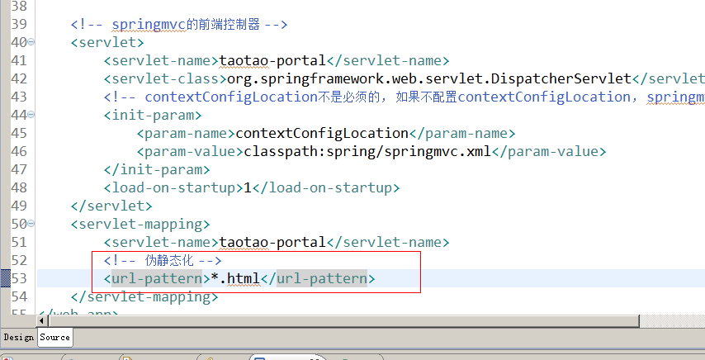

#### 框架整合

Spring和springmvc。

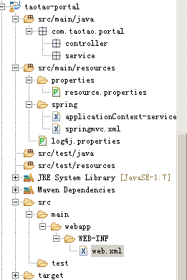

Maven安装工程到本地仓库，跳过测试：clean install -DskipTests

## 访问首页

创建一个Controller，当访问http://localhost:8082/跳转到首页。

请求的url：/index

|  |
| --- |
| @Controller  **public** **class** IndexController {  @RequestMapping("/index")  **public** String showIndex() {  **return** "index";  }  } |

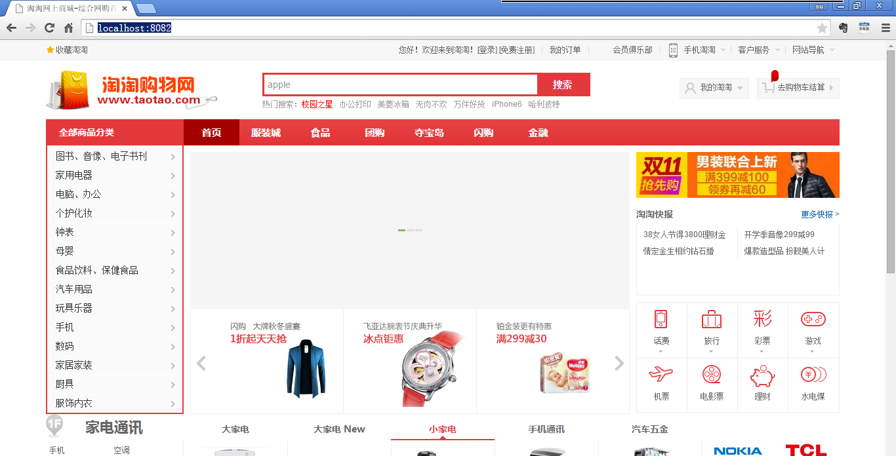

# 首页商品类目展示

## 分析

1. 类目展示需要异步加载
2. 商品类目从数据库中获得，调用taotao-rest发布的服务获得数据。
3. 可以在首页中使用js直接调用taotao-rest发布的服务获得数据。

需要使用到的json数据格式：

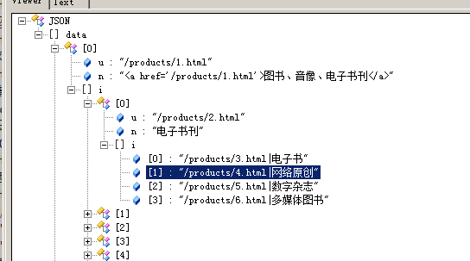

请求数据的js位置：

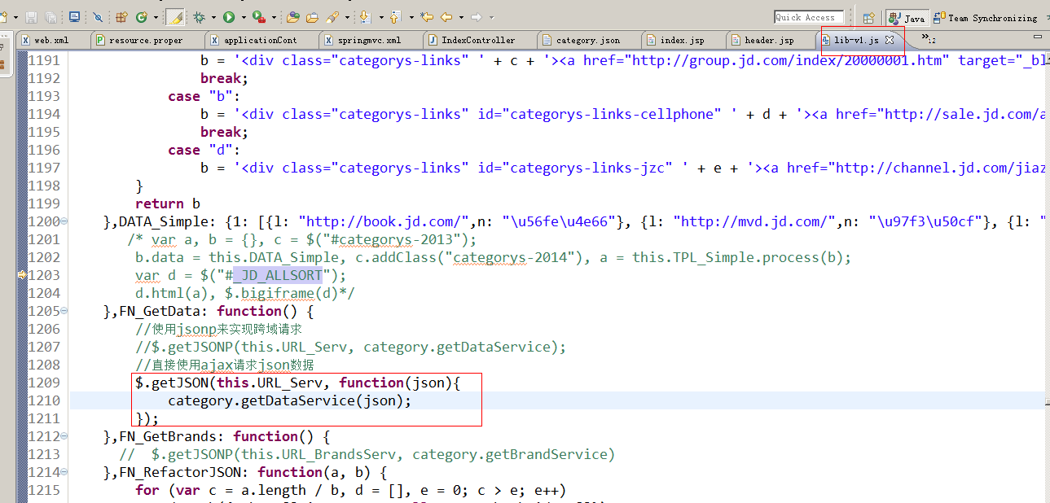

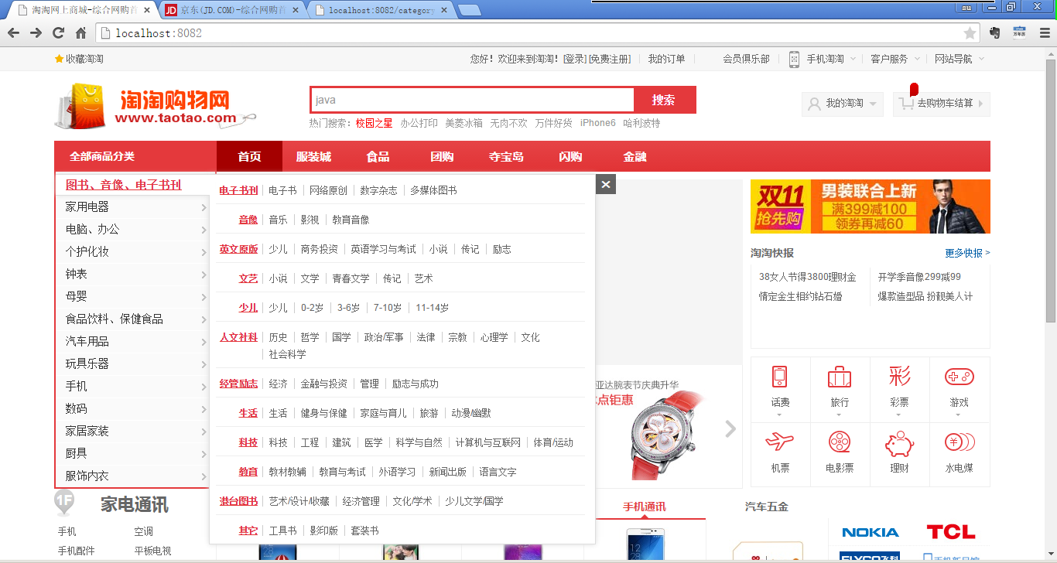

## Js跨域

### 什么是跨域

Js为了安全有一个限制，不允许跨域访问。

1. 如果两个url的域名不同
2. Url相同，端口不同也是跨域
3. Ip不同也是跨域

在taotao-portal中不能使用ajax直接调用taotao-rest的服务。

### 解决跨域的问题

可以使用jsonp解决跨域的问题。

1、在js中不能跨域请求数据，js可以跨域请求js片段。

2、可以把数据包装成js片段。可以把数据使用js方法来包装，形成一条方法的调用语句。

3、可以使用ajax请求js片段，当js判断到达浏览器会被立即执行。

4、在浏览器端，先创建好回调方法，在回调方法中通过参数可以获得请求的数据。

Taotao-portal

Taotao-rest

json

Ajax请求json数据

Ajax请求js

1、请求js数据

Js，其中包含json

json

js执行，调用js方法，要求此方法已经定义。

2、响应js

3、取出json

json

前期准备：

1. 需要把js的回调方法先写好。
2. 做ajax请求时，需要把回调方法的方法名传递给服务端。
3. 服务端接收回调方法名，把数据包装好，响应给客户端。

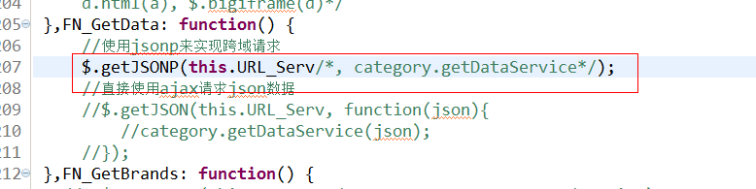

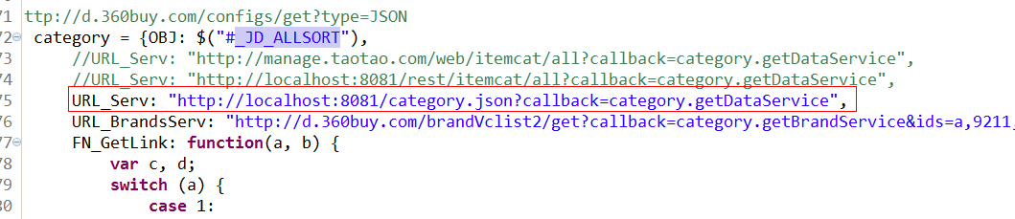

# 发布商品列表查询服务

## 分析

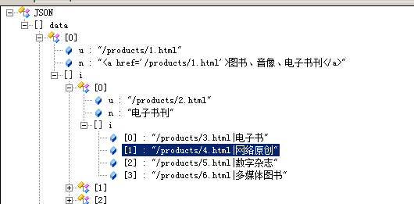

获得一个分类列表的数据。

从tb_item_cat表中取数据。

可以创建一个pojo描述树形列表的节点，其中包含三个属性u\n\i。

U：url String

N：name String

I：items List

|  |
| --- |
| **public** **class** CatNode {  @JsonProperty("u")  **private** String url;    @JsonProperty("n")  **private** String name;    @JsonProperty("i")  **private** List items;  **public** String getUrl() {  **return** url;  }  **public** **void** setUrl(String url) {  **this**.url = url;  }  **public** String getName() {  **return** name;  }  **public** **void** setName(String name) {  **this**.name = name;  }  **public** List getItems() {  **return** items;  }  **public** **void** setItems(List items) {  **this**.items = items;  }    } |

|  |
| --- |
| **public** **class** ItemCatResult {  **private** List data;  **public** List getData() {  **return** data;  }  **public** **void** setData(List data) {  **this**.data = data;  }    } |

## Dao层

从tb_item_cat表中取数据，单表查询，可以使用逆向工程生成的代码。

## Service层

返回结果：ItemCatResult

参数：没有

业务逻辑：根据parentid查询子节点列表，并递归调用。

|  |
| --- |
| @Service  **public** **class** ItemCatServiceImpl **implements** ItemCatService {  @Autowired  **private** TbItemCatMapper itemCatMapper;    @Override  **public** ItemCatResult getItemCatList() {  //调用递归方法查询商品分类列表  List catList = getItemCatList(0l);  //返回结果  ItemCatResult result = **new** ItemCatResult();  result.setData(catList);  **return** result;  }    **private** List getItemCatList(Long parentId) {  //根据parentId查询列表  TbItemCatExample example = **new** TbItemCatExample();  Criteria criteria = example.createCriteria();  criteria.andParentIdEqualTo(parentId);  //执行查询  List<TbItemCat> list = itemCatMapper.selectByExample(example);  List resultList = **new** ArrayList<>();  **for** (TbItemCat tbItemCat : list) {  //如果是父节点  **if** (tbItemCat.getIsParent()) {  CatNode node = **new** CatNode();  node.setUrl("/products/"+tbItemCat.getId()+".html");  //如果当前节点为第一级节点  **if** (tbItemCat.getParentId() == 0) {  node.setName("<a href='/products/"+tbItemCat.getId()+".html'>"+tbItemCat.getName()+"</a>");  } **else** {  node.setName(tbItemCat.getName());  }  node.setItems(getItemCatList(tbItemCat.getId()));  //把node添加到列表  resultList.add(node);  } **else** {  //如果是叶子节点  String item = "/products/"+tbItemCat.getId()+".html|" + tbItemCat.getName();  resultList.add(item);  }  }  **return** resultList;  }  } |

## Controller

响应一个json数据。判断callback参数是否为空，如果为空正常返回json数据，如果不为空，支持jsonp调用。

需要使用@ResponseBody注解。

支持jsonp两种方式：

第一种：直接响应字符串

|  |
| --- |
| @Controller  @RequestMapping("/item/cat")  **public** **class** ItemCatController {  @Autowired  **private** ItemCatService itemCatService;    @RequestMapping(value="/list",produces=MediaType.***APPLICATION_JSON_VALUE***+";charset=utf-8")  @ResponseBody  **public** String getItemCatList(String callback) {  ItemCatResult result = itemCatService.getItemCatList();  **if** (StringUtils.*isBlank*(callback)) {  //需要把result转换成字符串  String json = JsonUtils.*objectToJson*(result);  **return** json;  }  //如果字符串不为空，需要支持jsonp调用  //需要把result转换成字符串  String json = JsonUtils.*objectToJson*(result);  **return** callback + "(" + json + ");";  }    } |

第二种方法：

要求springmvc必须是4.1以上版本。

MappingJacksonValue

|  |
| --- |
| //第二种方法  @RequestMapping(value="/list")  @ResponseBody  **public** Object getItemCatList(String callback) {  ItemCatResult result = itemCatService.getItemCatList();  **if** (StringUtils.*isBlank*(callback)) {  //需要把result转换成字符串  **return** result;  }  //如果字符串不为空，需要支持jsonp调用  MappingJacksonValue mappingJacksonValue = **new** MappingJacksonValue(result);  mappingJacksonValue.setJsonpFunction(callback);  **return** mappingJacksonValue;  } |

## Portal中js处理

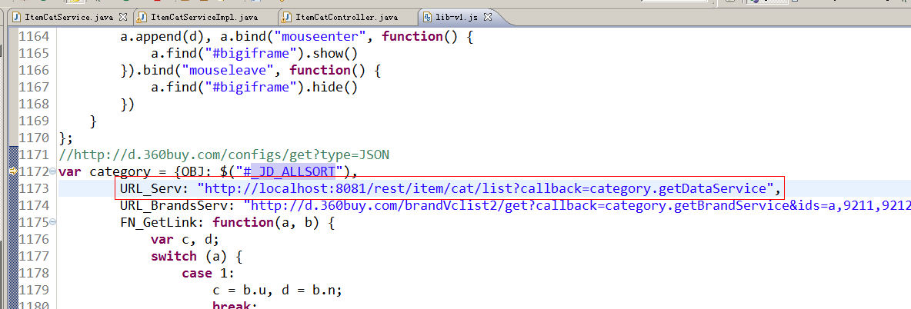

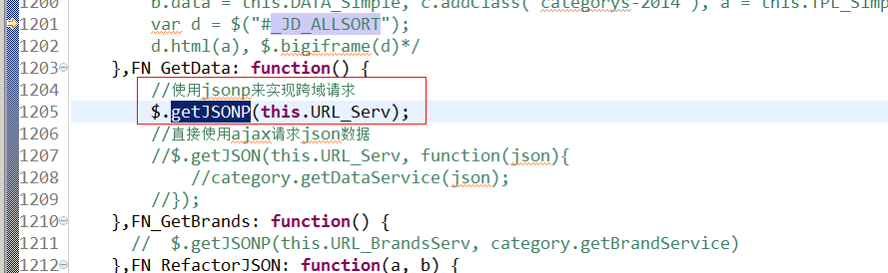

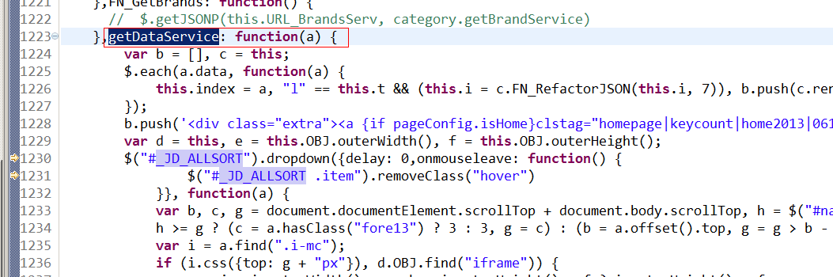

淘淘商城第六天

# 内容复习

1. 前台系统的搭建
   1. 服务层
   2. 表现层
2. 首页的展示
3. 商品类目展示
   1. 使用ajax跨域调用服务。
   2. 使用jsonp实现

# 课程计划

1. 首页的内容展示：轮播图展示。
2. Cms系统的实现。
3. Taotao-rest发布服务。
4. 表现层调用服务，展示轮播图。

# 首页轮播图展示

## 首页内容管理思路

首页展示的内容都应该可以通过后台来管理。

1. 内容的分组
2. 分组下还可以有小组
3. 广告项目中有图片
4. 标题
5. 价格
6. 链接
7. 内容

第一块：内容的分组管理，应该是一个树形结构。

第二块：内容管理。

图片、链接、标题、价格、内容。

使用两个表来保存内容数据：

1. 内容分类 表：

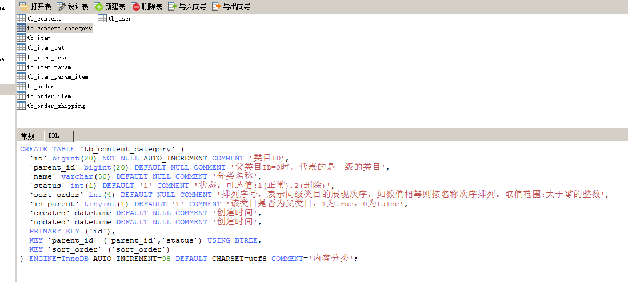

1. 内容表：

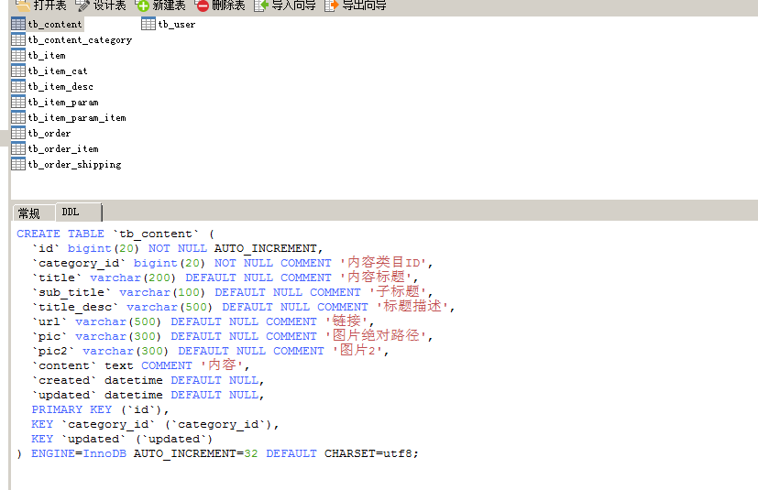

Cms系统：内容管理系统。

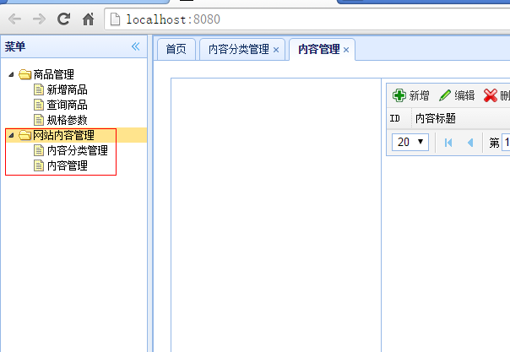

# 内容分类管理

## 展示分类列表

### 分析

初始化easyUI的tree控件url：/content/category/list

请求的参数：id，父节点id

返回结果：json数据（EasyUITreeNode列表）

是一个列表，列表中每个元素包含三个属性：

1. Id
2. Text
3. state

### Dao层

从tb_content_category表中取数据，根据parentid查询分类列表。可以使用逆向工程生成的代码。

### Service层

接收一个parentId，根据parentID查询节点列表。创建一个EasyUITreeNode列表。返回。

参数：

Long parentId

返回值：

List<EasyUITreeNode>

|  |
| --- |
| @Service  **public** **class** ContentCatgoryServiceImpl **implements** ContentCatgoryService {  @Autowired  **private** TbContentCategoryMapper contentCategoryMapper;    @Override  **public** List<EasyUITreeNode> getContentCatList(Long parentId) {  //根据parentId查询子节点列表  TbContentCategoryExample example = **new** TbContentCategoryExample();  Criteria criteria = example.createCriteria();  criteria.andParentIdEqualTo(parentId);  //执行查询  List<TbContentCategory> list = contentCategoryMapper.selectByExample(example);  //转换成EasyUITreeNode列表  List<EasyUITreeNode> resultList = **new** ArrayList<>();  **for** (TbContentCategory tbContentCategory : list) {  //创建一EasyUITreeNode节点  EasyUITreeNode node = **new** EasyUITreeNode();  node.setId(tbContentCategory.getId());  node.setText(tbContentCategory.getName());  node.setState(tbContentCategory.getIsParent()?"closed":"open");  //添加到列表  resultList.add(node);  }  **return** resultList;  }  } |

### Controller层

接收parentId调用Service查询节点列表，返回节点列表。返回json数据，需要使用@ResponseBody

|  |
| --- |
| @Controller  @RequestMapping("/content/category")  **public** **class** ContentCategoryController {  @Autowired  **private** ContentCatgoryService contentCatgoryService;    @RequestMapping("/list")  @ResponseBody  **public** List<EasyUITreeNode> getContentCatList(@RequestParam(value="id", defaultValue="0")Long parentId) {  List<EasyUITreeNode> list = contentCatgoryService.getContentCatList(parentId);  **return** list;    }  } |

## 新增节点

### 分析

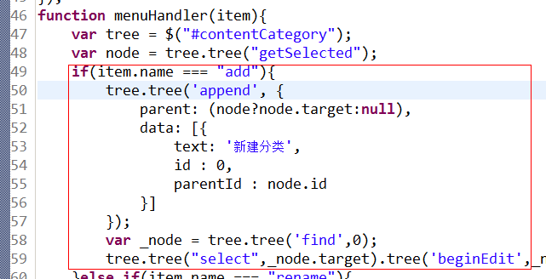

光标离开事件：

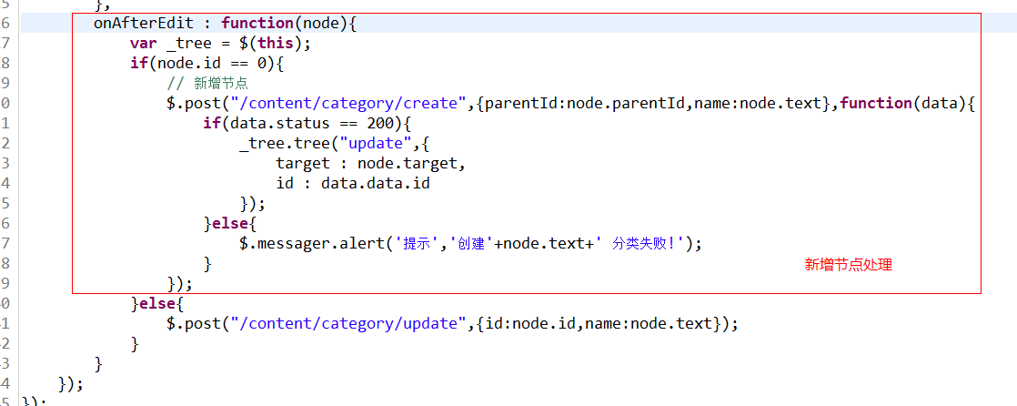

请求的url：/content/category/create

请求的参数：parentId、name

返回结果：返回TaotaoResult，包含新添加记录的id。

### Dao层

插入数据可以使用逆向工程。

### Service层

1、接收两个参数：parentId、name

2、创建一个对应tb_content_category表的pojo对象。

3、补全pojo对象的属性。

4、插入数据

5、需要mybatis返回主键。

6、使用TaotaoResult包装id，返回。

|  |
| --- |
| @Override  **public** TaotaoResult insertCatgory(Long parentId, String name) {  //创建一个pojo对象  TbContentCategory contentCategory = **new** TbContentCategory();  contentCategory.setName(name);  contentCategory.setParentId(parentId);  //1(正常),2(删除)  contentCategory.setStatus(1);  contentCategory.setIsParent(**false**);  //'排列序号，表示同级类目的展现次序，如数值相等则按名称次序排列。取值范围:大于零的整数'  contentCategory.setSortOrder(1);  contentCategory.setCreated(**new** Date());  contentCategory.setUpdated(**new** Date());  //插入数据  contentCategoryMapper.insert(contentCategory);  //取返回的主键  Long id = contentCategory.getId();  //判断父节点的isparent属性  //查询父节点  TbContentCategory parentNode = contentCategoryMapper.selectByPrimaryKey(parentId);  **if** (!parentNode.getIsParent()) {  parentNode.setIsParent(**true**);  //更新父节点  contentCategoryMapper.updateByPrimaryKey(parentNode);  }  //返回主键  **return** TaotaoResult.*ok*(id);  } |

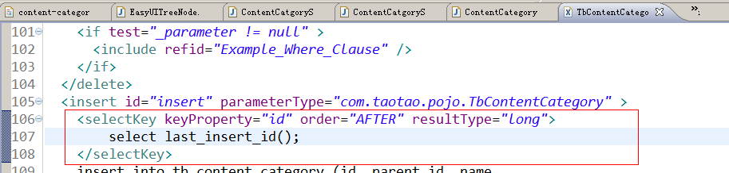

### Controller

接收两个参数，parentId、name。调用Service插入数据，返回TaotaoResult。返回json格式的数据。

|  |
| --- |
| @RequestMapping("/create")  @ResponseBody  **public** TaotaoResult createNode(Long parentId, String name) {  TaotaoResult result = contentCatgoryService.insertCatgory(parentId, name);  **return** result;  } |

## 重命名节点、删除节点

作业！！！

# 内容管理

## 内容列表

作业!!!

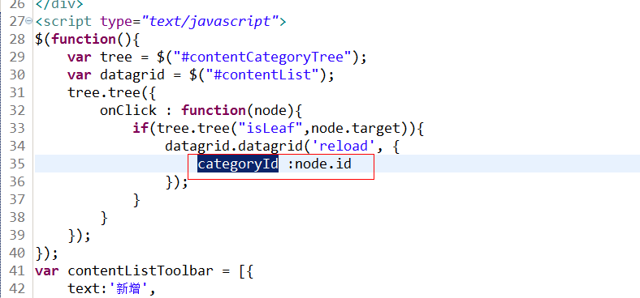

## 新增内容

### 分析

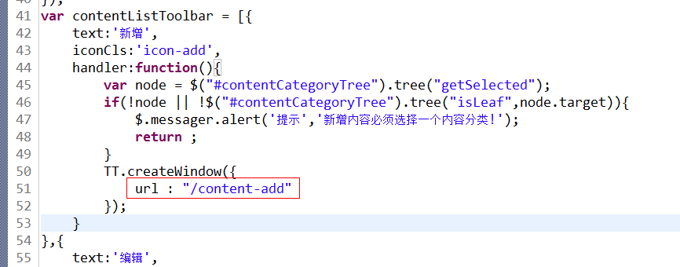

请求url：/content-add

初始化页面：

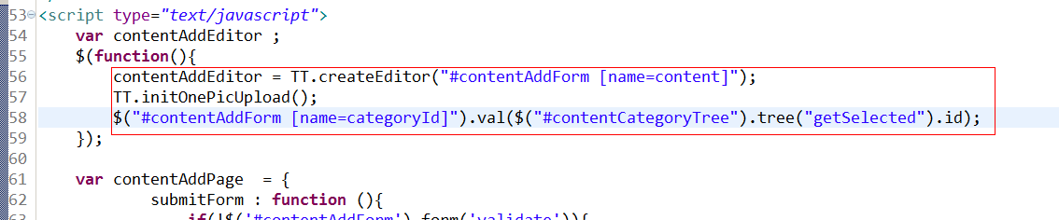

表单提交处理：

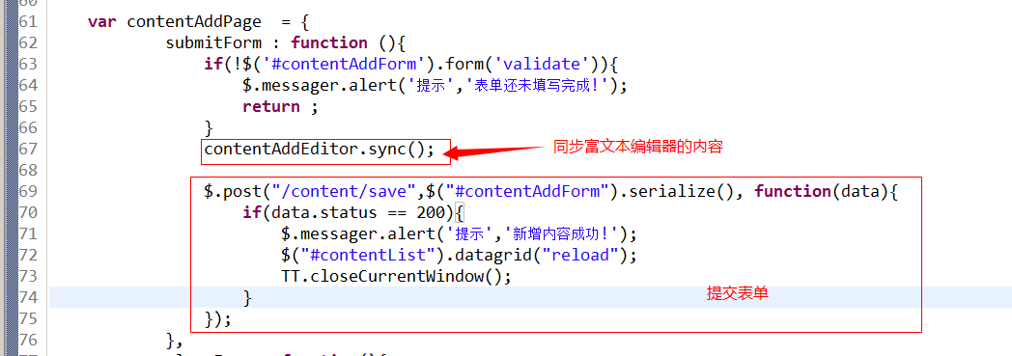

请求的url：/content/save

提交的内容：表单中的内容。使用TbContent接收

返回值：TaotaoResult

### Dao层

tb_content可以使用逆向工程。

### Service层

接收一个pojo对象，补全属性。插入数据。返回TaotaoResult。

参数：TbContent

返回值：TaotaoResult

|  |
| --- |
| @Service  **public** **class** ContentServiceImpl **implements** ContentService {  @Autowired  **private** TbContentMapper contentMapper;    @Override  **public** TaotaoResult insertContent(TbContent content) {  content.setCreated(**new** Date());  content.setUpdated(**new** Date());  //插入数据  contentMapper.insert(content);    **return** TaotaoResult.*ok*();  }  } |

### Controller

接收表单中的内容，使用TbContent接收。调用Service插入数据。返回TaotaoResult（json数据）

|  |
| --- |
| @Controller  @RequestMapping("/content")  **public** **class** ContentController {  @Autowired  **private** ContentService contentService;    @RequestMapping("/save")  @ResponseBody  **public** TaotaoResult insertContent(TbContent content) {  TaotaoResult result = contentService.insertContent(content);  **return** result;  }  } |

# 轮播图的展示

## 分析

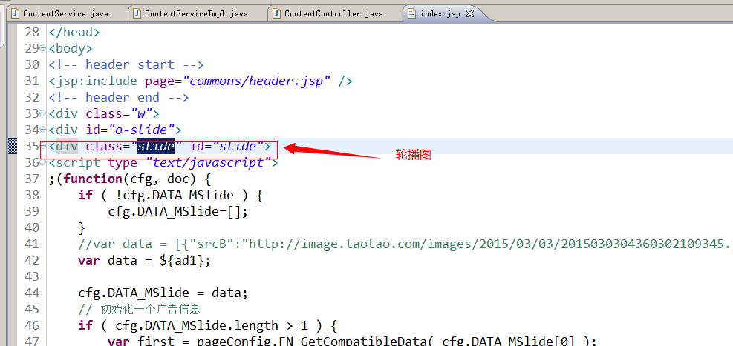

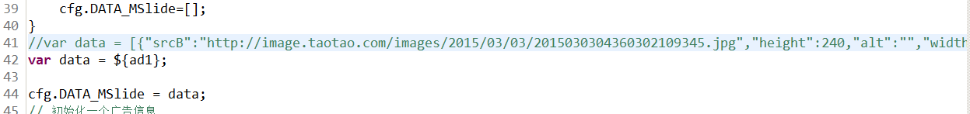

可以使用jsonp获得数据。做网站不推荐大面积使用ajax。

不使用ajax如何获得数据？

只需要在portal的Service层调用taotao-rest的服务，获得数据，把数据传递给jsp即可。

要调用服务需要使用java代码模拟浏览器调用服务请求数据。

可以使用HttpClient。

## HttpClient

### 使用步骤

第一步：把HttpClient使用的jar包添加到工程中。

第二步：创建一个HttpClient的测试类

第三步：创建测试方法。

第四步：创建一个HttpClient对象

第五步：创建一个HttpGet对象，需要制定一个请求的url

第六步：执行请求。

第七步：接收返回结果。HttpEntity对象。

第八步：取响应的内容。

第九步：关闭HttpGet、HttpClient。

### Get请求

|  |
| --- |
| @Test  **public** **void** testHttpGet() **throws** Exception {  // 第一步：把HttpClient使用的jar包添加到工程中。  // 第二步：创建一个HttpClient的测试类  // 第三步：创建测试方法。  // 第四步：创建一个HttpClient对象  CloseableHttpClient httpClient = HttpClients.*createDefault*();  // 第五步：创建一个HttpGet对象，需要制定一个请求的url  HttpGet get = **new** HttpGet("http://www.itheima.com");  // 第六步：执行请求。  CloseableHttpResponse response = httpClient.execute(get);  // 第七步：接收返回结果。HttpEntity对象。  HttpEntity entity = response.getEntity();  // 第八步：取响应的内容。  String html = EntityUtils.*toString*(entity);  System.***out***.println(html);  // 第九步：关闭response、HttpClient。  response.close();  httpClient.close();  } |

### Post请求

实现步骤：

第一步：创建一个httpClient对象

第二步：创建一个HttpPost对象。需要指定一个url

第三步：创建一个list模拟表单，list中每个元素是一个NameValuePair对象

第四步：需要把表单包装到Entity对象中。StringEntity

第五步：执行请求。

第六步：接收返回结果

第七步：关闭流。

|  |
| --- |
| @Test  **public** **void** testHttpPost() **throws** Exception {    // 第一步：创建一个httpClient对象  CloseableHttpClient httpClient = HttpClients.*createDefault*();  // 第二步：创建一个HttpPost对象。需要指定一个url  HttpPost post = **new** HttpPost("http://localhost:8082/posttest.html");  // 第三步：创建一个list模拟表单，list中每个元素是一个NameValuePair对象  List<NameValuePair> formList = **new** ArrayList<>();  formList.add(**new** BasicNameValuePair("name", "张三"));  formList.add(**new** BasicNameValuePair("pass", "1243"));  // 第四步：需要把表单包装到Entity对象中。StringEntity  StringEntity entity = **new** UrlEncodedFormEntity(formList, "utf-8");  post.setEntity(entity);  // 第五步：执行请求。  CloseableHttpResponse response = httpClient.execute(post);  // 第六步：接收返回结果  HttpEntity httpEntity = response.getEntity();  String result = EntityUtils.*toString*(httpEntity);  System.***out***.println(result);  // 第七步：关闭流。  response.close();  httpClient.close();  } |

提交表单和提交json数据，content-Type不同

表单的content-type：application/x-www-form-urlencoded

Json的content-type：application/json

实际使用时需要把HttpClient封装成一个工具类。可以把工具类放到taotao-common中。

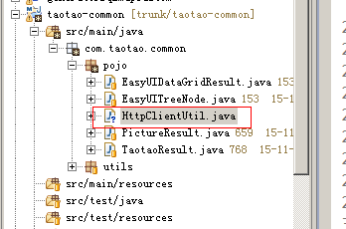

1. taotao-rest中发布服务
2. Taotao-portal中使用HttpClient调用服务获得数据
3. 展示轮播图

## 发布内容查询服务

### 分析

根据内容分类id查询tb_content表，得到此分类下的内容列表，返回。

请求的url：/rest/content/{cid}

返回的数据：json数据

1. 包含查询内容列表
2. 包含状态
3. 包含错误消息

使用TaotaoResult包装一个内容列表即可。

### Dao层

可以使用逆向工程。

### Service层

接收内容分类id作为参数，使用mapper根据分类id查询内容列表，返回内容列表。

参数：Long cid

返回结果：List<TbContent>

|  |
| --- |
| @Service  **public** **class** ContentServiceImpl **implements** ContentService {  @Autowired  **private** TbContentMapper contentMapper;  @Override  **public** List<TbContent> getContentList(Long cid) {  // 根据cid查询内容列表  TbContentExample example = **new** TbContentExample();  Criteria criteria = example.createCriteria();  criteria.andCategoryIdEqualTo(cid);  //执行查询  List<TbContent> list = contentMapper.selectByExampleWithBLOBs(example);  **return** list;  }  } |

### Controller

接收参数cid，从url中取参数。调用Service查询内容列表，返回json数据，返回TaotaoResult包装内容列表。

|  |
| --- |
| @Controller  **public** **class** ContentController {  @Autowired  **private** ContentService contentService;    @RequestMapping("/content/{cid}")  @ResponseBody  **public** TaotaoResult getContentList(@PathVariable Long cid) {  **try** {  List<TbContent> list = contentService.getContentList(cid);  **return** TaotaoResult.*ok*(list);  } **catch** (Exception e) {  e.printStackTrace();  **return** TaotaoResult.*build*(500, ExceptionUtil.*getStackTrace*(e));  }  }  } |

## 展示轮播图

### 分析

需要在taotao-portal中实现。需要使用HttpClient调用rest发布的服务。把结果传递给jsp。

Jsp中需要的json数据格式：

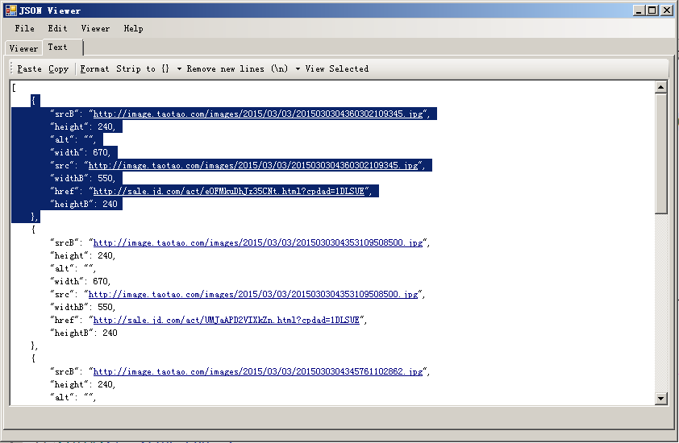

需要创建一个pojo描述此格式。

|  |
| --- |
| **public** **class** AdNode {  **private** **int** height;  **private** **int** width;  **private** String src;  **private** **int** heightB;  **private** **int** widthB;  **private** String srcB;  **private** String alt;  **private** String href;  //Getset。。。。  } |

### Service

使用HttpClient调用taotao-rest发布的服务。得到一个json字符串。把json转换成java对象，取data属性，把list转换成AdNode的list。最后需要把AdNode的list转换成json返回。

参数：cid（从配置文件中获得）

返回结果：String

|  |
| --- |
| @Service  **public** **class** ContentServiceImpl **implements** ContentService {    @Value("${REST_BASE_URL}")  **private** String REST_BASE_URL;  @Value("${REST_CONTENT_URL}")  **private** String REST_CONTENT_URL;  @Value("${REST_CONTENT_AD1_CID}")  **private** String REST_CONTENT_AD1_CID;  /**  * 获得大广告位的内容  * <p>Title: getAd1List</p>  * <p>Description: </p>  * **@return**  * **@see** com.taotao.portal.service.ContentService#getAd1List()  */  @Override  **public** String getAd1List() {  //调用服务获得数据  String json = HttpClientUtil.*doGet*(REST_BASE_URL + REST_CONTENT_URL + REST_CONTENT_AD1_CID);  //把json转换成java对象  TaotaoResult taotaoResult = TaotaoResult.*formatToList*(json, TbContent.**class**);  //取data属性，内容列表  List<TbContent> contentList = (List<TbContent>) taotaoResult.getData();  //把内容列表转换成AdNode列表  List<AdNode> resultList = **new** ArrayList<>();  **for** (TbContent tbContent : contentList) {  AdNode node = **new** AdNode();  node.setHeight(240);  node.setWidth(670);  node.setSrc(tbContent.getPic());    node.setHeightB(240);  node.setWidthB(550);  node.setSrcB(tbContent.getPic2());    node.setAlt(tbContent.getSubTitle());  node.setHref(tbContent.getUrl());    resultList.add(node);  }  //需要把resultList转换成json数据  String resultJson = JsonUtils.*objectToJson*(resultList);  **return** resultJson;  }  } |

### Controller

调用Service查询广告位内容，传递给jsp即可。

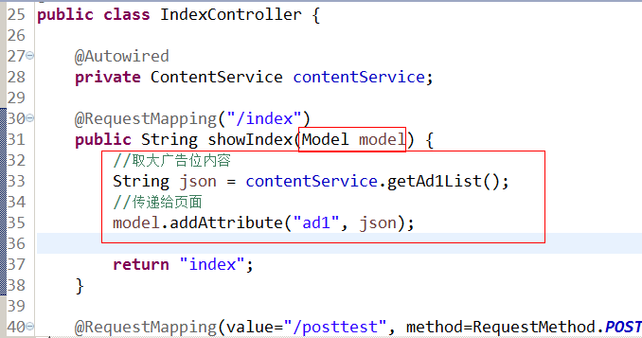

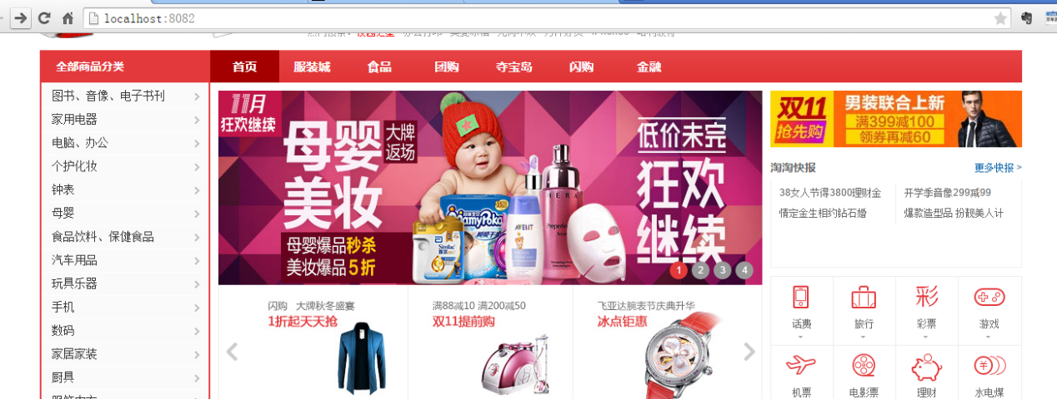

淘淘商城第七天

# 第六天内容复习

轮播图的展示

1. 内容管理的后台。Cms系统
   1. 内容分类的管理
   2. 内容管理，需要指定内容的分类
2. 前台展示内容
   1. 需要服务层发布服务。
   2. Portal调用服务获得数据。
   3. HttpClient调用服务获得数据。
   4. 获得数据后，把数据转换成需要的数据格式传递给jsp。

# 课程计划

1. 在业务逻辑中添加缓存
   1. 缓存可以使用redis作为缓存。
   2. Redis集群
   3. 在java代码中使用redis单机版、集群版。
   4. 在业务逻辑中添加缓存。
2. 搜索系统的实现
   1. 创建一个搜索的工程
   2. 使用solr实现搜索。
   3. Solr集群搭建

# 缓存的添加

## Redis 的单机版

### 安装步骤：

第一步：安装gcc编译环境

yum install gcc-c++

第二步：把redis的源码上传到linux服务器。

第三步：解压缩。

tar -zxvf redis-3.0.0.tar.gz

第四步：make

第五步：make install PREFIX=/usr/local/redis

### 启动redis

两种启动方式，前端启动、后台启动。

前端启动：./redis-server

后台启动：

1. 复制redis.conf到redis的安装目录
2. 修改redis.conf。修改daemonize yes
3. [root@bogon redis]# ./redis-server redis.conf

### 客户端

redis-cli -p 端口 -h ip地址 <-c>连接集群时使用此参数

默认端口：6379

Ip：localhost（127.0.0.1）

RedisDesktopManager：

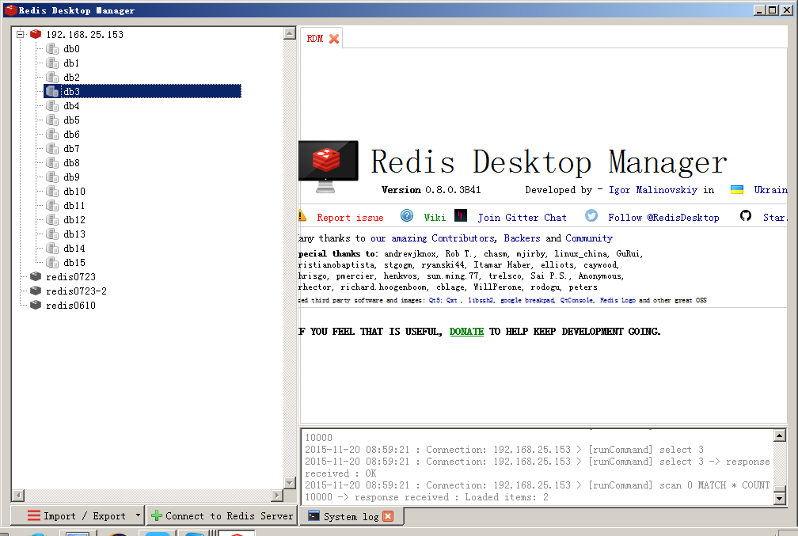

只能在单机版环境使用。不支持redis集群。

## Redis集群

### redis-cluster架构图

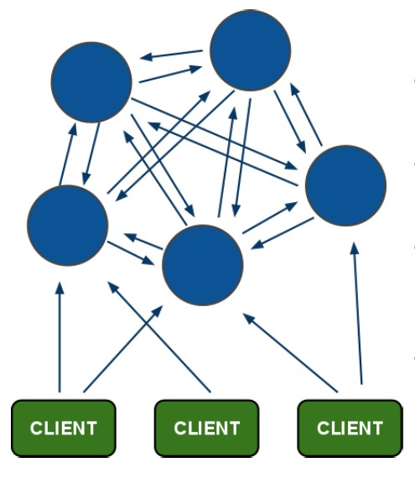

架构细节:

(1)所有的redis节点彼此互联(PING-PONG机制),内部使用二进制协议优化传输速度和带宽.

(2)节点的fail是通过集群中超过半数的节点检测失效时才生效.

(3)客户端与redis节点直连,不需要中间proxy层.客户端不需要连接集群所有节点,连接集群中任何一个可用节点即可

(4)redis-cluster把所有的物理节点映射到[0-16383]slot上,cluster 负责维护node<->slot<->value

Redis 集群中内置了 16384 个哈希槽，当需要在 Redis 集群中放置一个 key-value 时，redis 先对 key 使用 crc16 算法算出一个结果，然后把结果对 16384 求余数，这样每个 key 都会对应一个编号在 0-16383 之间的哈希槽，redis 会根据节点数量大致均等的将哈希槽映射到不同的节点

### 集群搭建

集群中应该至少有三个节点，每个节点有一备份节点。需要6台服务器。

搭建伪分布式，需要6个redis实例。

搭建集群的步骤：

第一步：创建6个redis实例指定端口从7001到7006

第二步：修改redis.conf 打开Cluster-enable yes前面的注释。

第三步：需要一个ruby脚本。在redis源码文件夹下的src目录下。redis-trib.rb

第四步：把redis-trib.rb文件复制到到redis-cluster目录下。

第五步：执行ruby脚本之前，需要安装ruby环境。

1、yum install ruby

2、yum install rubygems

3、安装redis-trib.rb运行依赖的ruby的包。

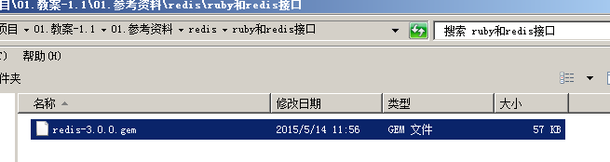

[root@bogon ~]# gem install redis-3.0.0.gem

第六步：启动所有的redis实例。

第七步：使用redis-trib.rb创建集群。

|  |
| --- |
| ./redis-trib.rb create --replicas 1 192.168.25.153:7001 192.168.25.153:7002 192.168.25.153:7003 192.168.25.153:7004 192.168.25.153:7005 192.168.25.153:7006 |

使用客户端连接集群： redis01/redis-cli -p 7001 **-c**

## 如何使用redis的java客户端

需要使用Jedis连接redis服务器。

### 连接单机版

先把jedis依赖的jar包添加到工程中。

|  |
| --- |
| //单机版测试  @Test  **public** **void** testJedisSingle() **throws** Exception {  //创建一个Jedis对象  Jedis jedis = **new** Jedis("192.168.25.153", 6379);  jedis.set("test", "hello jedis");  String string = jedis.get("test");  System.***out***.println(string);  jedis.close();  } |

使用连接池：

|  |
| --- |
| //使用连接池  @Test  **public** **void** testJedisPool() **throws** Exception {  //创建一个连接池对象  //系统中应该是单例的。  JedisPool jedisPool = **new** JedisPool("192.168.25.153", 6379);  //从连接池中获得一个连接  Jedis jedis = jedisPool.getResource();  String result = jedis.get("test");  System.***out***.println(result);  //jedis必须关闭  jedis.close();    //系统关闭时关闭连接池  jedisPool.close();    } |

### 集群版使用Jedis

|  |
| --- |
| //连接redis集群  @Test  **public** **void** testJedisCluster() **throws** Exception {  //创建一个JedisCluster对象  Set<HostAndPort> nodes = **new** HashSet<>();  nodes.add(**new** HostAndPort("192.168.25.153", 7001));  nodes.add(**new** HostAndPort("192.168.25.153", 7002));  nodes.add(**new** HostAndPort("192.168.25.153", 7003));  nodes.add(**new** HostAndPort("192.168.25.153", 7004));  nodes.add(**new** HostAndPort("192.168.25.153", 7005));  nodes.add(**new** HostAndPort("192.168.25.153", 7006));  //在nodes中指定每个节点的地址  //jedisCluster在系统中是单例的。  JedisCluster jedisCluster = **new** JedisCluster(nodes);  jedisCluster.set("name", "zhangsan");  jedisCluster.set("value", "100");  String name = jedisCluster.get("name");  String value = jedisCluster.get("value");  System.***out***.println(name);  System.***out***.println(value);      //系统关闭时关闭jedisCluster  jedisCluster.close();  } |

## 项目中使用jedis

思路：创建一个redis操作的接口。分别创建两个实现类对应redis 的单机版和集群版。当使用单机版redis时，配置单机版的实现类，当使用集群版本的时候，配置集群版的实现类。

### 单机版实现类

|  |
| --- |
| /**  * redis客户端单机版实现类  * <p>Title: JedisClientSingle</p>  * <p>Description: </p>  * <p>Company: www.itcast.com</p>  * **@author** 入云龙  * **@date** 2015年11月20日上午10:13:58  * **@version** 1.0  */  **public** **class** JedisClientSingle **implements** JedisClient{    @Autowired  **private** JedisPool jedisPool;  @Override  **public** String set(String key, String value) {  Jedis jedis = jedisPool.getResource();  String result = jedis.set(key, value);  jedis.close();  **return** result;  }  @Override  **public** String get(String key) {  Jedis jedis = jedisPool.getResource();  String result = jedis.get(key);  jedis.close();  **return** result;  }  @Override  **public** Long hset(String key, String item, String value) {  Jedis jedis = jedisPool.getResource();  Long result = jedis.hset(key, item, value);  jedis.close();  **return** result;  }  @Override  **public** String hget(String key, String item) {  Jedis jedis = jedisPool.getResource();  String result = jedis.hget(key, item);  jedis.close();  **return** result;  }  @Override  **public** Long incr(String key) {  Jedis jedis = jedisPool.getResource();  Long result = jedis.incr(key);  jedis.close();  **return** result;  }  @Override  **public** Long decr(String key) {  Jedis jedis = jedisPool.getResource();  Long result = jedis.decr(key);  jedis.close();  **return** result;  }  @Override  **public** Long expire(String key, **int** second) {  Jedis jedis = jedisPool.getResource();  Long result = jedis.expire(key, second);  jedis.close();  **return** result;  }  @Override  **public** Long ttl(String key) {  Jedis jedis = jedisPool.getResource();  Long result = jedis.ttl(key);  jedis.close();  **return** result;  }  } |

### 集群版

|  |
| --- |
| /**  * redis客户端集群版实现类  * <p>Title: JedisClientCluster</p>  * <p>Description: </p>  * <p>Company: www.itcast.com</p>  * **@author** 入云龙  * **@date** 2015年11月20日上午10:14:57  * **@version** 1.0  */  **public** **class** JedisClientCluster **implements** JedisClient {    @Autowired  **private** JedisCluster jedisCluster;  @Override  **public** String set(String key, String value) {  **return** jedisCluster.set(key, value);  }  @Override  **public** String get(String key) {  **return** jedisCluster.get(key);  }  @Override  **public** Long hset(String key, String item, String value) {  **return** jedisCluster.hset(key, item, value);  }  @Override  **public** String hget(String key, String item) {  **return** jedisCluster.hget(key, item);  }  @Override  **public** Long incr(String key) {  **return** jedisCluster.incr(key);  }  @Override  **public** Long decr(String key) {  **return** jedisCluster.decr(key);  }  @Override  **public** Long expire(String key, **int** second) {  **return** jedisCluster.expire(key, second);  }  @Override  **public** Long ttl(String key) {  **return** jedisCluster.ttl(key);  }  } |

### Spring的配置

|  |
| --- |
| <?xml version=*"1.0"* encoding=*"UTF-8"*?>  <beans xmlns=*"http://www.springframework.org/schema/beans"*  xmlns:context=*"http://www.springframework.org/schema/context"* xmlns:p=*"http://www.springframework.org/schema/p"*  xmlns:aop=*"http://www.springframework.org/schema/aop"* xmlns:tx=*"http://www.springframework.org/schema/tx"*  xmlns:xsi=*"http://www.w3.org/2001/XMLSchema-instance"*  xsi:schemaLocation=*"http://www.springframework.org/schema/beans http://www.springframework.org/schema/beans/spring-beans-4.0.xsd*  *http://www.springframework.org/schema/context http://www.springframework.org/schema/context/spring-context-4.0.xsd*  *http://www.springframework.org/schema/aop http://www.springframework.org/schema/aop/spring-aop-4.0.xsd http://www.springframework.org/schema/tx http://www.springframework.org/schema/tx/spring-tx-4.0.xsd*  *http://www.springframework.org/schema/util http://www.springframework.org/schema/util/spring-util-4.0.xsd"*>  <!-- 包扫描器，扫描带@Service注解的类 -->  <context:component-scan base-package=*"com.taotao.rest.service"*></context:component-scan>  <!-- 配置redis客户端单机版 -->  <bean id=*"jedisPool"* class=*"redis.clients.jedis.JedisPool"*>  <constructor-arg name=*"host"* value=*"192.168.25.153"*></constructor-arg>  <constructor-arg name=*"port"* value=*"6379"*></constructor-arg>  </bean>  <!-- 配置redis客户端实现类 -->  <bean id=*"jedisClientSingle"* class=*"com.taotao.rest.component.impl.JedisClientSingle"*/>    <!-- 配置redis客户端集群版 -->  <!-- <bean id="jedisCluster" class="redis.clients.jedis.JedisCluster">  <constructor-arg>  <set>  <bean class="redis.clients.jedis.HostAndPort">  <constructor-arg name="host" value="192.168.25.153"/>  <constructor-arg name="port" value="7001"/>  </bean>  <bean class="redis.clients.jedis.HostAndPort">  <constructor-arg name="host" value="192.168.25.153"/>  <constructor-arg name="port" value="7002"/>  </bean>  <bean class="redis.clients.jedis.HostAndPort">  <constructor-arg name="host" value="192.168.25.153"/>  <constructor-arg name="port" value="7003"/>  </bean>  <bean class="redis.clients.jedis.HostAndPort">  <constructor-arg name="host" value="192.168.25.153"/>  <constructor-arg name="port" value="7004"/>  </bean>  <bean class="redis.clients.jedis.HostAndPort">  <constructor-arg name="host" value="192.168.25.153"/>  <constructor-arg name="port" value="7005"/>  </bean>  <bean class="redis.clients.jedis.HostAndPort">  <constructor-arg name="host" value="192.168.25.153"/>  <constructor-arg name="port" value="7006"/>  </bean>  </set>  </constructor-arg>  </bean>  <bean id="jedisClientCluster" class="com.taotao.rest.component.impl.JedisClientCluster"/> -->  </beans> |

测试：

|  |
| --- |
| @Test  **public** **void** testJedisClientSpring() **throws** Exception {  //创建一个spring容器  ApplicationContext applicationContext = **new** ClassPathXmlApplicationContext("classpath:spring/applicationContext-*.xml");  //从容器中获得JedisClient对象  JedisClient jedisClient = applicationContext.getBean(JedisClient.**class**);  //jedisClient操作redis  jedisClient.set("cliet1", "1000");  String string = jedisClient.get("cliet1");  System.***out***.println(string);  } |

## 业务逻辑中添加缓存

注意：添加缓存时不要影响正常的业务逻辑。

|  |
| --- |
| @Override  **public** List<TbContent> getContentList(Long cid) {  //添加缓存  //查询数据库之前先查询缓存，如果有直接返回  **try** {  //从redis中取缓存数据  String json = jedisClient.hget(REDIS_CONTENT_KEY, cid+"");  **if** (!StringUtils.*isBlank*(json)) {  //把json转换成List  List<TbContent> list = JsonUtils.*jsonToList*(json, TbContent.**class**);  **return** list;  }  } **catch** (Exception e) {  e.printStackTrace();  }  // 根据cid查询内容列表  TbContentExample example = **new** TbContentExample();  Criteria criteria = example.createCriteria();  criteria.andCategoryIdEqualTo(cid);  //执行查询  List<TbContent> list = contentMapper.selectByExampleWithBLOBs(example);    //返回结果之前，向缓存中添加数据  **try** {  //为了规范key可以使用hash  //定义一个保存内容的key，hash中每个项就是cid  //value是list，需要把list转换成json数据。  jedisClient.hset(REDIS_CONTENT_KEY, cid+"", JsonUtils.*objectToJson*(list));  } **catch** (Exception e) {  e.printStackTrace();  }  **return** list;  } |

## 缓存同步

当后台修改内容信息后，只需要把redis中缓存的数据删除即可。

后台系统不直接操作redis数据库。

可以在taotao-rest中发布一个服务，当后台对内容信息修改后，调用服务即可。

服务的功能就是根据cid删除redis中缓存数据。

### 发布服务

#### Dao层

使用JedisClient。

#### Service层

接收cid，根据cid调用JedisClient删除redis中缓存的数据。返回结果TaotaoResult。

|  |
| --- |
| @Override  **public** TaotaoResult syncContent(Long cid) {  jedisClient.hdel(REDIS_CONTENT_KEY, cid + "");  **return** TaotaoResult.*ok*();  } |

#### Controller层

发布服务，接收参数cid，返回结果TaotaoResult。

|  |
| --- |
| @RequestMapping("/sync/content/{cid}")  @ResponseBody  **public** TaotaoResult sysncContent(@PathVariable Long cid) {  **try** {  TaotaoResult result = contentService.syncContent(cid);  **return** result;  } **catch** (Exception e) {  e.printStackTrace();  **return** TaotaoResult.*build*(500, ExceptionUtil.*getStackTrace*(e));  }  } |

## 调用缓存同步

后台系统中，只要内容发生变化（增删改操作）需要调用缓存同步的服务。

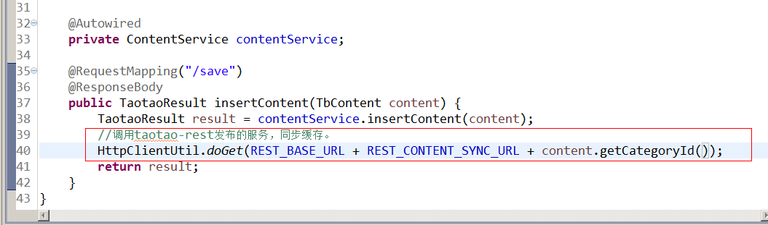

# 商品类目展示添加缓存

作业

# 搜索系统搭建

搜索功能需要发布服务共pc端、移动端使用。根据关键词搜索，得到json格式的搜索结果。

创建一个搜索系统，发布搜索服务。

系统架构：  


1. 创建一个搜索工程：taotao-search
2. 搭建solr服务

## 创建搜索系统

可以参考taotao-rest创建。

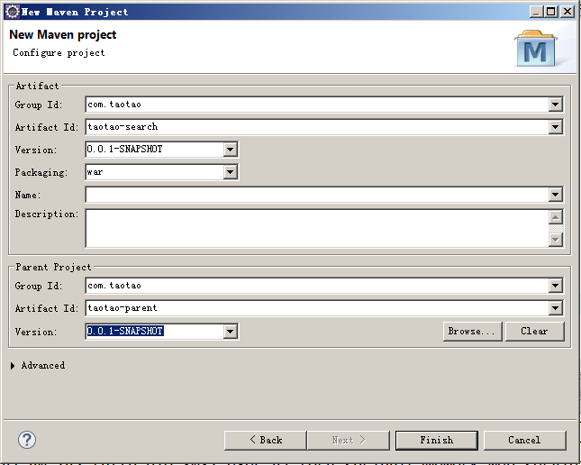

使用的技术：

1. Mybatis
2. Spring
3. Springmvc（发布服务）
4. SolrJ（solr服务的客户端）

## Pom文件

|  |
| --- |
| <project xmlns=*"http://maven.apache.org/POM/4.0.0"* xmlns:xsi=*"http://www.w3.org/2001/XMLSchema-instance"*  xsi:schemaLocation=*"http://maven.apache.org/POM/4.0.0 http://maven.apache.org/xsd/maven-4.0.0.xsd"*>  <modelVersion>4.0.0</modelVersion>  <parent>  <groupId>com.taotao</groupId>  <artifactId>taotao-parent</artifactId>  <version>0.0.1-SNAPSHOT</version>  </parent>  <groupId>com.taotao</groupId>  <artifactId>taotao-search</artifactId>  <version>0.0.1-SNAPSHOT</version>  <packaging>war</packaging>  <dependencies>  <dependency>  <groupId>com.taotao</groupId>  <artifactId>taotao-manager-dao</artifactId>  <version>0.0.1-SNAPSHOT</version>  </dependency>  <!-- Spring -->  <dependency>  <groupId>org.springframework</groupId>  <artifactId>spring-context</artifactId>  </dependency>  <dependency>  <groupId>org.springframework</groupId>  <artifactId>spring-beans</artifactId>  </dependency>  <dependency>  <groupId>org.springframework</groupId>  <artifactId>spring-webmvc</artifactId>  </dependency>  <dependency>  <groupId>org.springframework</groupId>  <artifactId>spring-jdbc</artifactId>  </dependency>  <dependency>  <groupId>org.springframework</groupId>  <artifactId>spring-aspects</artifactId>  </dependency>  <dependency>  <groupId>org.springframework</groupId>  <artifactId>spring-context-support</artifactId>  </dependency>  <dependency>  <groupId>javax.servlet</groupId>  <artifactId>servlet-api</artifactId>  <scope>provided</scope>  </dependency>  <dependency>  <groupId>javax.servlet</groupId>  <artifactId>jsp-api</artifactId>  <scope>provided</scope>  </dependency>  <!-- solr客户端 -->  <dependency>  <groupId>org.apache.solr</groupId>  <artifactId>solr-solrj</artifactId>  </dependency>  </dependencies>  <!-- 添加tomcat插件 -->  <build>  <plugins>  <plugin>  <groupId>org.apache.tomcat.maven</groupId>  <artifactId>tomcat7-maven-plugin</artifactId>  <configuration>  <port>8083</port>  <path>/</path>  </configuration>  </plugin>  </plugins>  </build>  </project> |

## 框架整合

Ssm整合。

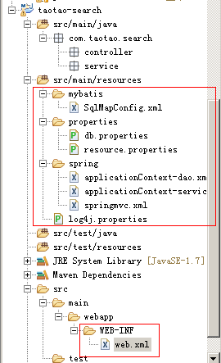

## Solr服务的搭建

需要在linux系统下搭建solr服务。

1. 需要安装tomcat
2. 安装jdk

### CentOS单机版安装：

第一步：安装jdk、安装tomcat

第二步：解压solr压缩包。

第三步：把dist/solr-4.10.3.war部署到tomcat下。

第四步：解压缩war包。启动tomcat解压。

第五步：需要把/root/solr-4.10.3/example/lib/ext目录下的所有的jar包添加到solr工程中。

第六步：创建solrhome。把/root/solr-4.10.3/example/solr文件夹复制一份作为solrhome。

第七步：告诉solr服务solrhome的位置。需要修改web.xml

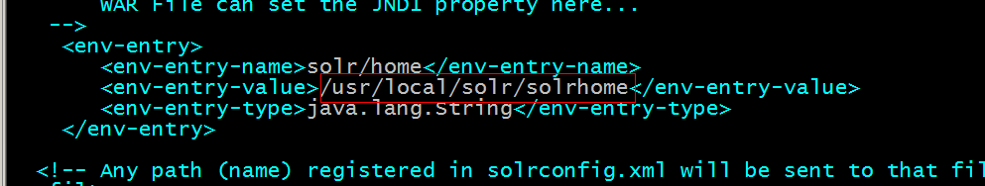

第八步：启动tomcat。

### 配置中文分析器、自定义业务域

分析器使用IKAnalyzer。

使用方法：

第一步：把IKAnalyzer依赖的jar包添加到solr工程中。把分析器使用的扩展词典添加到classpath中。

第二步：需要自定义一个FieldType。Schema.xml中定义。可以在FieldType中指定中文分析器。

|  |
| --- |
| <fieldType name="text_ik" class="solr.TextField">  <analyzer class="org.wltea.analyzer.lucene.IKAnalyzer"/>  </fieldType> |

第三步：自定义域。指定域的类型为自定义的FieldType。

Sql语句：

SELECT

a.id,

a.title,

a.sell_point,

a.price,

a.image,

b.`name` category_name,

c.item_desc

FROM

tb_item a

LEFT JOIN tb_item_cat b ON a.cid = b.id

LEFT JOIN tb_item_desc c ON a.id = c.item_id

WHERE

a.`status` = 1

|  |
| --- |
| <field name="item_title" type="text_ik" indexed="true" stored="true"/>  <field name="item_sell_point" type="text_ik" indexed="true" stored="true"/>  <field name="item_price" type="long" indexed="true" stored="true"/>  <field name="item_image" type="string" indexed="false" stored="true" />  <field name="item_category_name" type="string" indexed="true" stored="true" />  <field name="item_desc" type="text_ik" indexed="true" stored="false" />  <field name="item_keywords" type="text_ik" indexed="true" stored="false" multiValued="true"/>  <copyField source="item_title" dest="item_keywords"/>  <copyField source="item_sell_point" dest="item_keywords"/>  <copyField source="item_category_name" dest="item_keywords"/>  <copyField source="item_desc" dest="item_keywords"/> |

第四步：重新启动tomcat

## 索引库中导入数据

### Solrj的使用

|  |
| --- |
| **public** **class** SolrJTest {  @Test  **public** **void** testSolrJ() **throws** Exception {  //创建连接  SolrServer solrServer = **new** HttpSolrServer("http://192.168.25.154:8080/solr");  //创建一个文档对象  SolrInputDocument document = **new** SolrInputDocument();  //添加域  document.addField("id", "solrtest01");  document.addField("item_title", "测试商品");  document.addField("item_sell_point", "卖点");  //添加到索引库  solrServer.add(document);  //提交  solrServer.commit();  }    @Test  **public** **void** testQuery() **throws** Exception {  //创建连接  SolrServer solrServer = **new** HttpSolrServer("http://192.168.25.154:8080/solr");  //创建一个查询对象  SolrQuery query = **new** SolrQuery();  query.setQuery("*:*");  //执行查询  QueryResponse response = solrServer.query(query);  //取查询结果  SolrDocumentList solrDocumentList = response.getResults();  **for** (SolrDocument solrDocument : solrDocumentList) {  System.***out***.println(solrDocument.get("id"));  System.***out***.println(solrDocument.get("item_title"));  System.***out***.println(solrDocument.get("item_sell_point"));  }  }  } |

### 导入数据

#### 分析

从数据库中根据sql语句查询数据，遍历数据创建文档对象，把文档对象写入索引库。

#### Dao层

Sql语句：

SELECT

a.id,

a.title,

a.sell_point,

a.price,

a.image,

b.`name` category_name,

c.item_desc

FROM

tb_item a

LEFT JOIN tb_item_cat b ON a.cid = b.id

LEFT JOIN tb_item_desc c ON a.id = c.item_id

WHERE

a.`status` = 1

需要创建一个mapper文件。

接口：

|  |
| --- |
| **public** **interface** ItemMapper {  List<SearchItem> getItemList();  } |

Mapper文件：

|  |
| --- |
| <?xml version=*"1.0"* encoding=*"UTF-8"* ?>  <!DOCTYPE mapper PUBLIC "-//mybatis.org//DTD Mapper 3.0//EN" "http://mybatis.org/dtd/mybatis-3-mapper.dtd" >  <mapper namespace=*"com.taotao.search.mapper.ItemMapper"* >  <select id=*"getItemList"* resultType=*"com.taotao.search.pojo.SearchItem"*>  SELECT  a.id,  a.title,  a.sell_point,  a.price,  a.image,  b.`name` category_name,  c.item_desc  FROM  tb_item a  LEFT JOIN tb_item_cat b ON a.cid = b.id  LEFT JOIN tb_item_desc c ON a.id = c.item_id  WHERE  a.`status` = 1  </select>  </mapper> |

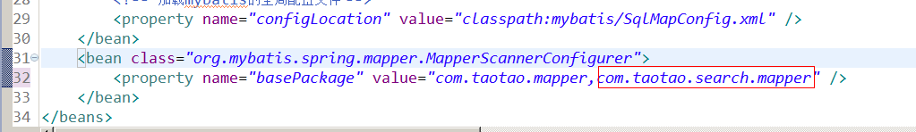

#### Service层

取商品列表，遍历列表，创建文档对象，把文档对象写入索引库。

要操作索引库需要SolrServer对象，可以把SolrServer放到spring容器中，注入到Service。

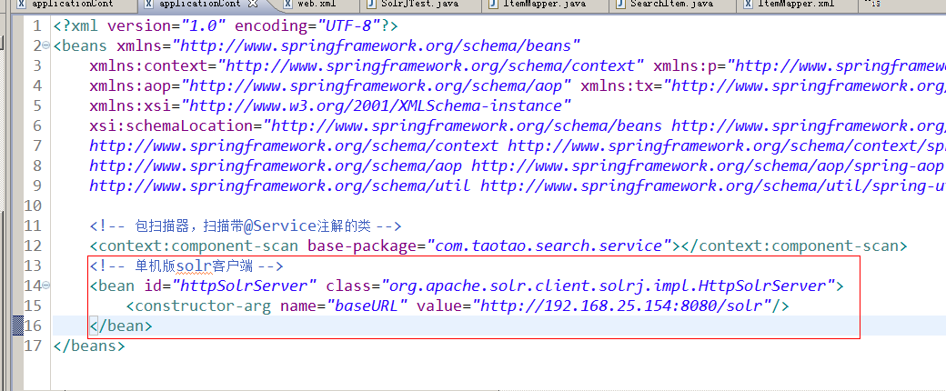

|  |
| --- |
| @Service  **public** **class** ItemServiceImpl **implements** ItemService {  @Autowired  **private** SolrServer solrServer;  @Autowired  **private** ItemMapper itemMapper;    @Override  **public** TaotaoResult importItems() **throws** Exception {  //查询数据库获得商品列表  List<SearchItem> itemList = itemMapper.getItemList();  //遍历列表  **for** (SearchItem item : itemList) {  //创建文档对象  SolrInputDocument document = **new** SolrInputDocument();  //添加域  document.addField("id", item.getId());  document.addField("item_title", item.getTitle());  document.addField("item_sell_point", item.getSell_point());  document.addField("item_price", item.getPrice());  document.addField("item_image", item.getImage());  document.addField("item_category_name", item.getCategory_name());  document.addField("item_desc", item.getItem_desc());  //写入索引库  solrServer.add(document);  }  //提交  solrServer.commit();  **return** TaotaoResult.*ok*();  }  } |

#### Controller层

请求一个url，返回TaotaoResult。

|  |
| --- |
| @Controller  **public** **class** ItemController {    @Autowired  **private** ItemService itemService;    @RequestMapping("/importall")  @ResponseBody  **public** TaotaoResult importAll() {  **try** {  TaotaoResult result = itemService.importItems();  **return** result;  } **catch** (Exception e) {  e.printStackTrace();  **return** TaotaoResult.*build*(500, ExceptionUtil.*getStackTrace*(e));  }  }  } |

Pom文件：

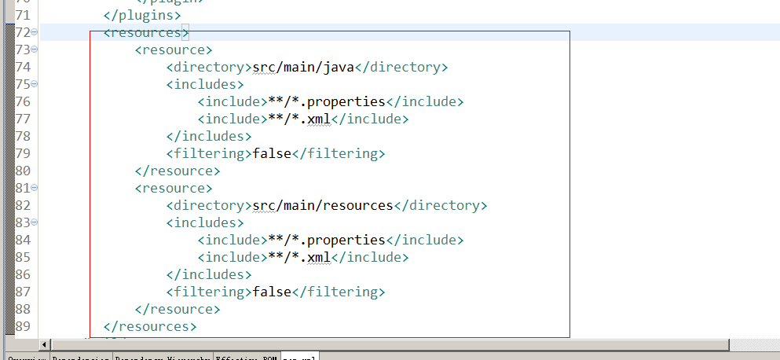

淘淘商城第八天

# 第七天内容回顾

1. 向业务逻辑中添加缓存
   1. Redis做缓存工具
   2. 添加缓存不能影响正常的业务逻辑
   3. 查询流程：
      1. 从缓存中取内容，如果有直接返回
      2. 如果没有查询数据库
      3. 把查询结果添加到缓存。
   4. 缓存同步的问题：
      1. 发布服务
      2. 后台系统中修改内容信息后，调用服务，清空缓存。
2. 搜索系统的搭建。
3. 使用solr实现搜索。
   1. Linux系统下安装solr
   2. 安装中文分析器及添加业务域。
   3. 把数据库数据导入到索引库中。

# 课程计划

1. 搜索系统的实现
   1. 发布搜索的服务
   2. Portal系统中调用搜索服务实现搜索功能。
2. Solr集群搭建

# 搜索系统的实现

## 搜索服务发布

调用服务传递过来一个查询条件，根据查询条件进行查询。返回查询结果。参数中包括分页条件。

参数：

String queryString

Int page

Int rows

返回结果：返回json数据。

包含查询结果的列表。使用商品的pojo来描述。SearchItem

包含查询结果总记录数。

包含查询结果的总页数。

包含当前页码。

包含查询的状态。

包含错误信息。

创建一个SearchResult

包含四个属性：

1. 商品列表
2. 查询结果总记录数
3. 查询结果的总页数
4. 当前页码

|  |
| --- |
| **public** **class** SearchResult {  **private** List<SearchItem> itemList;  **private** Long recordCount;  **private** **int** pageCount;  **private** **int** curPage;    } |

使用TaotaoResult包装一个SearchResult返回结果。

### Dao层

根据查询条件进行查询，返回查询结果。

参数：SolrQuery对象

返回结果：

1. 查询结果的商品列表
2. 查询结果的总记录数

返回SearchResult

|  |
| --- |
| @Repository  **public** **class** SearchDaoImpl **implements** SearchDao {    @Autowired  **private** SolrServer solrServer;  @Override  **public** SearchResult search(SolrQuery query) **throws** Exception {  //执行查询  QueryResponse response = solrServer.query(query);  //取查询结果列表  SolrDocumentList solrDocumentList = response.getResults();  List<SearchItem> itemList = **new** ArrayList<>();  **for** (SolrDocument solrDocument : solrDocumentList) {  //创建一个SearchItem对象  SearchItem item = **new** SearchItem();  item.setCategory_name((String) solrDocument.get("item_category_name"));  item.setId((String) solrDocument.get("id"));  item.setImage((String) solrDocument.get("item_image"));  item.setPrice((Long) solrDocument.get("item_price"));  item.setSell_point((String) solrDocument.get("item_sell_point"));  //取高亮显示  Map<String, Map<String, List<String>>> highlighting = response.getHighlighting();  List<String> list = highlighting.get(solrDocument.get("id")).get("item_title");  String itemTitle = "";  **if** (list != **null** && list.size() > 0) {  //取高亮后的结果  itemTitle = list.get(0);  } **else** {  itemTitle = (String) solrDocument.get("item_title");  }  item.setTitle(itemTitle);  //添加到列表  itemList.add(item);  }  SearchResult result = **new** SearchResult();  result.setItemList(itemList);  //查询结果总数量  result.setRecordCount(solrDocumentList.getNumFound());  **return** result;  }  } |

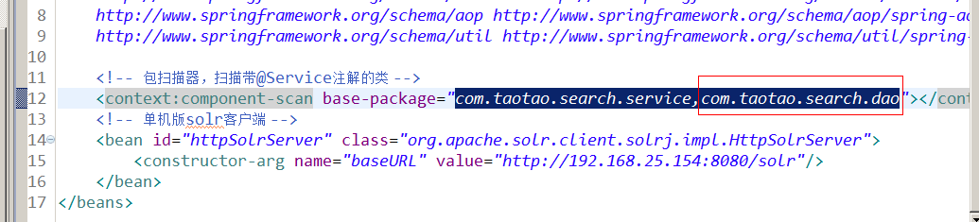

### Service层

1. 接收查询条件、分页条件。
2. 创建SolrQuery对象，设置查询条件、分页条件。
3. 调用dao进行搜索
4. 计算总页数，把总页数设置到SearchResult对象中，设置当前页属性。
5. 返回SearchResult

参数：

1. 查询条件
2. Page
3. Rows

返回结果：

SearchResult

|  |
| --- |
| @Service  **public** **class** SearchServiceImpl **implements** SearchService {  @Autowired  **private** SearchDao searchDao;    @Override  **public** SearchResult search(String queryString, **int** page, **int** rows) **throws** Exception {  //创建查询条件  SolrQuery query = **new** SolrQuery();  //设置查询条件  query.setQuery(queryString);  //设置分页条件  query.setStart((page-1)*rows);  query.setRows(rows);  //设置默认搜索域  query.set("df", "item_title");  //设置高亮  query.setHighlight(**true**);  query.addHighlightField("item_title");  query.setHighlightSimplePre("<font class=\"skcolor_ljg\">");  query.setHighlightSimplePost("</font>");  //执行查询  SearchResult searchResult = searchDao.search(query);  //计算总页数  Long recordCount = searchResult.getRecordCount();  **int** pageCount = (**int**) (recordCount / rows);  **if** (recordCount % rows > 0) {  pageCount++;  }  searchResult.setPageCount(pageCount);  searchResult.setCurPage(page);  **return** searchResult;  }  } |

### Controller层

发布服务。

搜索服务的url：/search/q?keyword=xxx&page=1&rows=30

参数keyword、page、rows

返回结果：json数据，使用TaotaoResult包装SearchResult。

|  |
| --- |
| @Controller  **public** **class** SearchController {    @Autowired  **private** SearchService searchService;    @RequestMapping("/q")  @ResponseBody  **public** TaotaoResult search(@RequestParam(defaultValue="")String keyword,  @RequestParam(defaultValue="1")Integer page,  @RequestParam(defaultValue="30")Integer rows) {    **try** {  //转换字符集  keyword = **new** String(keyword.getBytes("iso8859-1"), "utf-8");  SearchResult searchResult = searchService.search(keyword, page, rows);  **return** TaotaoResult.*ok*(searchResult);  } **catch** (Exception e) {  e.printStackTrace();  **return** TaotaoResult.*build*(500, ExceptionUtil.*getStackTrace*(e));  }      }  } |

## 在portal中实现搜索

### 分析

调用taotao-search发布的服务，实现搜索。使用HttpClient调用服务。返回json数据。需要把json转换成java对象。把java对象传递给页面。

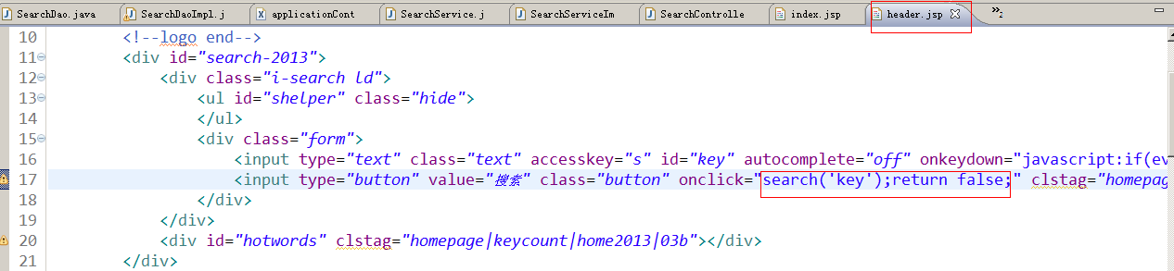

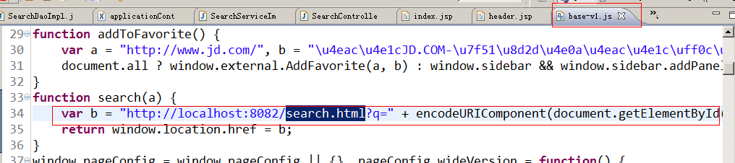

请求的url：http://localhost:8082/search.html

参数：q：查询条件

返回结果：jsp页面（search.jsp）

Search.jsp分析：

数据：

Query：查询条件

totalPages：总页数

itemList：商品列表（每个元素可以是SearchItem）

Page：当前页

### Service层

参数：查询条件、page、rows。

根据查询调用taotao-search发布的服务，查询商品列表。得到json数据，需要把json转换成java对象，返回SearchResult。

|  |
| --- |
| @Service  **public** **class** SearchServiceImpl **implements** SearchService {    @Value("${SEARCH_BASE_URL}")  **private** String SEARCH_BASE_URL;  @Override  **public** SearchResult search(String keyword, **int** page, **int** rows) {  //调用服务查询商品列表  Map<String, String> param = **new** HashMap<>();  param.put("keyword", keyword);  param.put("page", page + "");  param.put("rows", rows + "");  //调用服务  String json = HttpClientUtil.*doGet*("SEARCH_BASE_URL", param);  //转换成java对象  TaotaoResult taotaoResult = TaotaoResult.*formatToPojo*(json, SearchResult.**class**);  //取返回的结果  SearchResult searchResult = (SearchResult) taotaoResult.getData();    **return** searchResult;  }  } |

### Controller

接收三个参数：查询条件、page、rows

调用服务查询商品列表。

把商品列表传递给jsp、参数回显。

返回逻辑视图（search.jsp）

请求的url：/search

|  |
| --- |
| @Controller  **public** **class** SearchController {  @Autowired  **private** SearchService searchService;    @RequestMapping("/search")  **public** String search(@RequestParam("q")String keyword,  @RequestParam(defaultValue="1")Integer page,  @RequestParam(defaultValue="60")Integer rows, Model model) {  //get乱码处理  **try** {  keyword = **new** String(keyword.getBytes("iso8859-1"), "utf-8");  } **catch** (UnsupportedEncodingException e) {  keyword = "";  e.printStackTrace();  }  SearchResult searchResult = searchService.search(keyword, page, rows);  //参数传递 给页面  model.addAttribute("query", keyword);  model.addAttribute("totalPages", searchResult.getPageCount());  model.addAttribute("itemList", searchResult.getItemList());  model.addAttribute("page", searchResult.getCurPage());    //返回逻辑视图  **return** "search";  }  } |

解决图片显示不出来的问题：

修改ItemSearch：

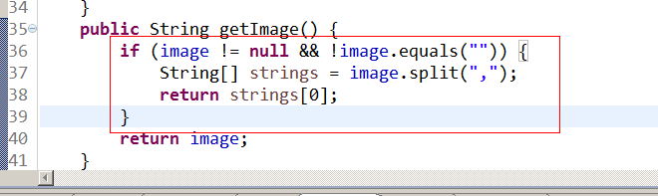

# Solr集群

## Solr集群的架构

SolrCloud

需要用到solr+zookeeper

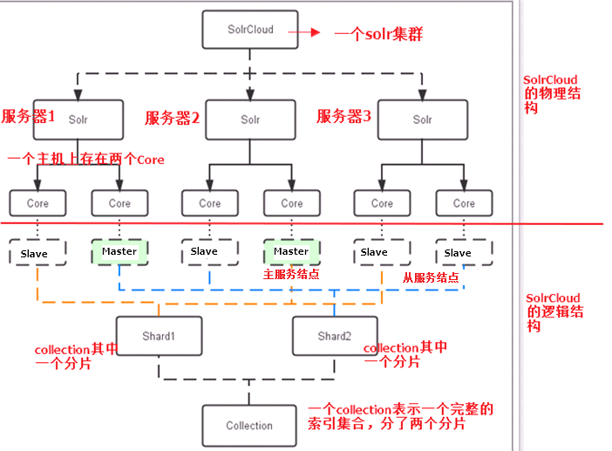

要完成的集群结构



## Zookeeper

1. 集群管理

主从的管理、负载均衡、高可用的管理。集群的入口。Zookeeper必须是集群才能保证高可用。Zookeeper有选举和投票的机制。集群中至少应该有三个节点。

1. 配置文件的集中管理

搭建solr集群时，需要把Solr的配置文件上传zookeeper，让zookeeper统一管理。每个节点都到zookeeper上取配置文件。

1. 分布式锁
2. 忘了

## 集群需要的服务器

Zookeeper：3台

Solr：4台

伪分布式，zookeeper三个实例、tomcat（solr）需要四个实例。

Zookeeper需要安装jdk。

## 集群搭建步骤

第一部分：Zookeeper集群搭建

第一步：需要把zookeeper的安装包上传到服务器。

第二步：把zookeeper解压。

第三步：把zookeeper向/usr/local/solr-cloud目录下复制三份。

第三步：配置zookeeper。

1. 在zookeeper01目录下创建一个data文件夹。
2. 在data目录下创建一个myid的文件
3. Myid的内容为1（02对应“2”，03对应“3”）
4. Zookeeper02、03以此类推。
5. 进入conf文件，把zoo_sample.cfg文件改名为zoo.cfg
6. 修改zoo.cfg，把dataDir=属性指定为刚创建的data文件夹。
7. 修改zoo.cfg，把clientPort指定为不冲突的端口号（01:2181、02:2182、03:2183）
8. 在zoo.cfg中添加如下内容：

server.1=192.168.25.154:2881:3881

server.2=192.168.25.154:2882:3882

server.3=192.168.25.154:2883:3883

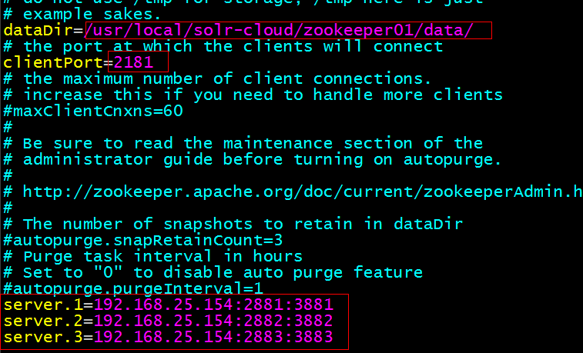

第四步：启动zookeeper。

Zookeeper的目录下有一个bin目录。使用zkServer.sh启动zookeeper服务。

启动：./zkServer.sh start

关闭：./zkServer.sh stop

查看服务状态：./zkServer.sh status

第二部分：搭建solr集群

第一步：安装四个tomcat，修改其端口号不能冲突。8080~8083

第二步：向tomcat下部署solr。把单机版的solr工程复制到tomcat下即可。

第三步：为每个solr实例创建一solrhome。

第四步：为每个solr实例关联对应的solrhome。修改web.xml

第五步：修改每个solrhome下的solr.xml文件。修改host、hostPort两个属性。分别是对应的ip及端口号。

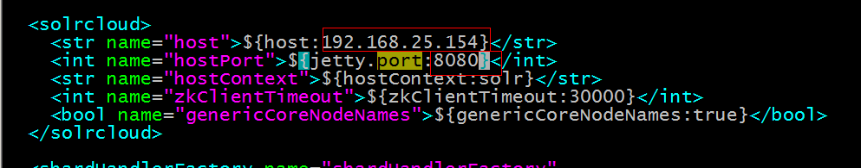

第六步：把配置文件上传到zookeeper。需要使用

/root/solr-4.10.3/example/scripts/cloud-scripts/zkcli.sh命令上传配置文件。

把/usr/local/solr-cloud/solrhome01/collection1/conf目录上传到zookeeper。

需要zookeeper集群已经启动。

|  |
| --- |
| ./zkcli.sh -zkhost 192.168.25.154:2181,192.168.25.154:2182,192.168.25.154:2183 -cmd upconfig -confdir /usr/local/solr-cloud/solrhome01/collection1/conf -confname myconf |

第七步：查看是否上传成功。

使用zookeeper的zkCli.sh命令。

第八步：告诉solr实例zookeeper的位置。需要修改tomcat的catalina.sh添加

JAVA_OPTS="-DzkHost=192.168.25.154:2181,192.168.25.154:2182,192.168.25.154:2183"

每个节点都需要添加。

第九步：启动每个solr实例。

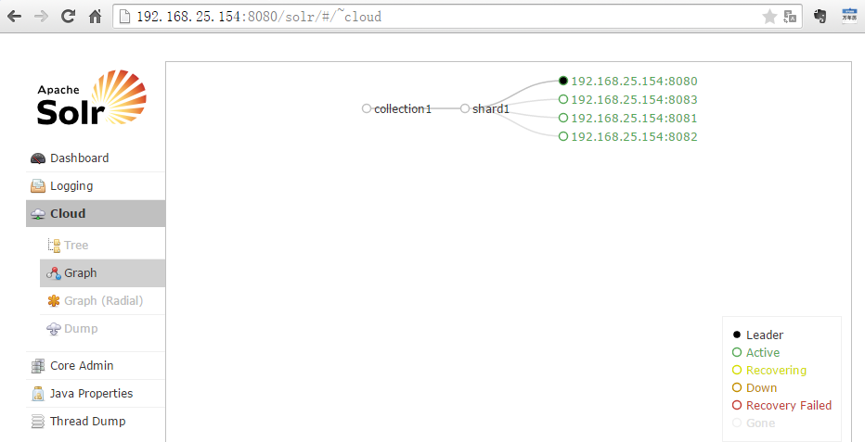

第十步：集群分片。

将集群分为两片，每片两个副本。

http://192.168.25.154:8080/solr/admin/collections?action=CREATE&name=collection2&numShards=2&replicationFactor=2

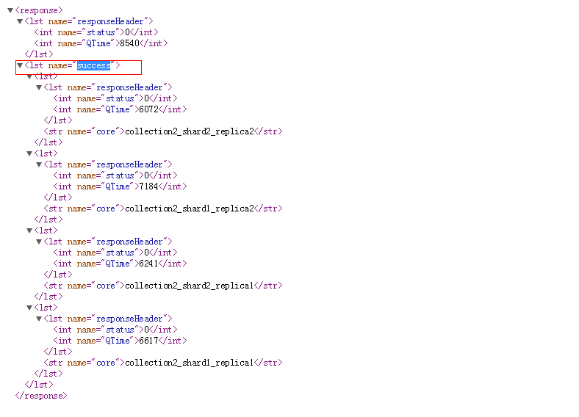

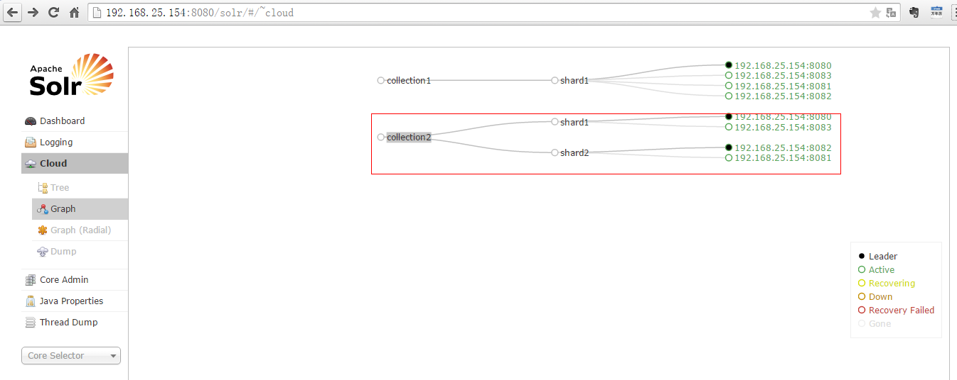

第十一步：删除不用collection1

<http://192.168.25.154:8080/solr/admin/collections?action=DELETE&name=collection1>

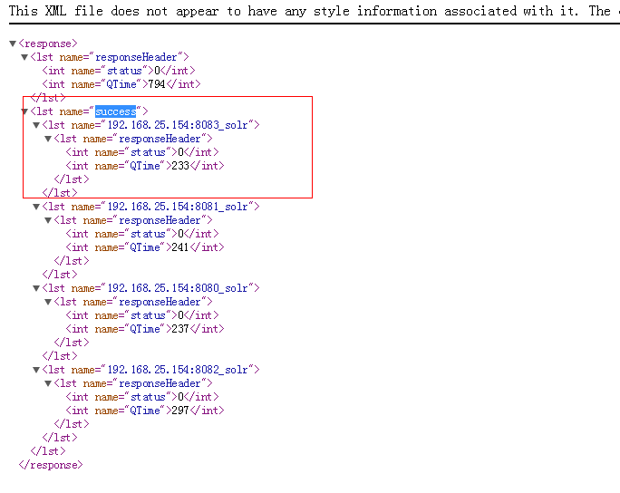

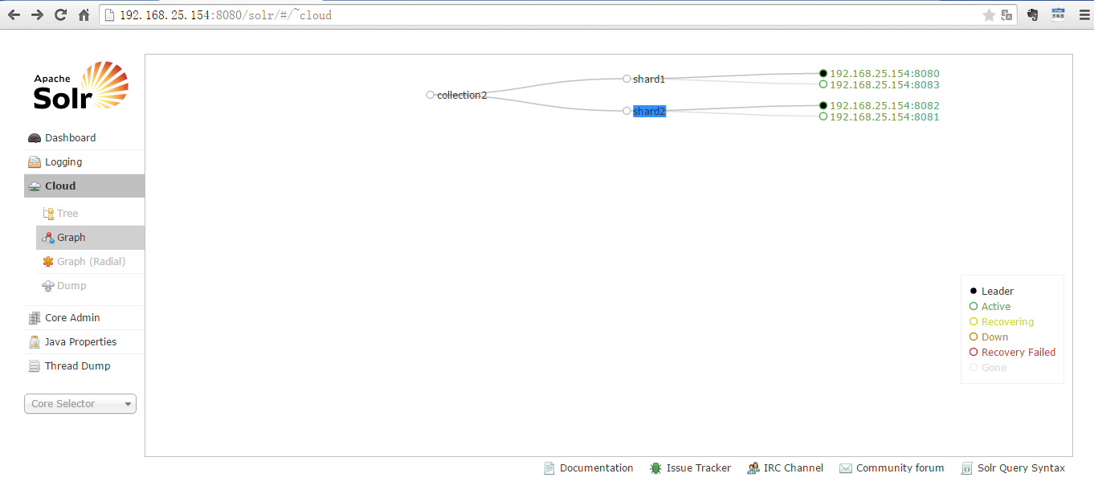

## 使用solrJ连接集群

|  |
| --- |
| @Test  **public** **void** testSolrClout() **throws** Exception {  //创建一个SolrServer对象  CloudSolrServer solrServer = **new** CloudSolrServer("192.168.25.154:2181,192.168.25.154:2182,192.168.25.154:2183");  //设置默认的collection  solrServer.setDefaultCollection("collection2");  //创建一个文档对象  SolrInputDocument document = **new** SolrInputDocument();  document.addField("id", "test01");  document.addField("item_title", "title1");  //添加文档  solrServer.add(document);  //提交  solrServer.commit();    } |

## 项目切换到集群

只需要在spring容器中配置一个集群版的SolrServer对象即可。

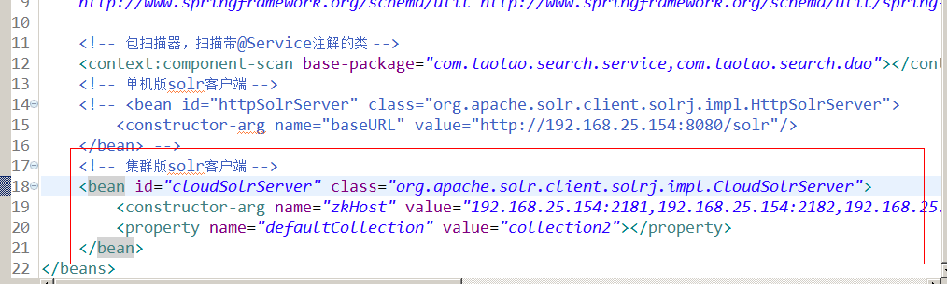

# 商品同步

修改商品信息后，需要把商品信息同步到索引库。需要search工程发布服务，在后台系统如果商品信息发生修改后，可以在后台系统的Controller中调用发布的服务。把商品id传递给服务，服务进行索引库的内容同步。

作业！！

淘淘商城第九天

# 第八天内容回顾

1. 搜索系统的实现
   1. 发布搜索服务，pc、移动端都可以调用。
   2. 在portal中调用服务，实现搜索功能。
2. Solr提供的搜索服务。
   1. Solr的集群
   2. Solr集群的使用。
   3. 单机版使用HttpSolrServer。
   4. 集群版使用CloudSolrServer。

# 课程计划

1. 商品详情页面的展示
   1. 伪静态化（使用jsp动态展示）
   2. 添加缓存，redis
2. 网页静态化freemaker+nginx

# 商品详情页面展示

## 分析

在搜索结果中点击商品图片或者title打开商品详情页面。

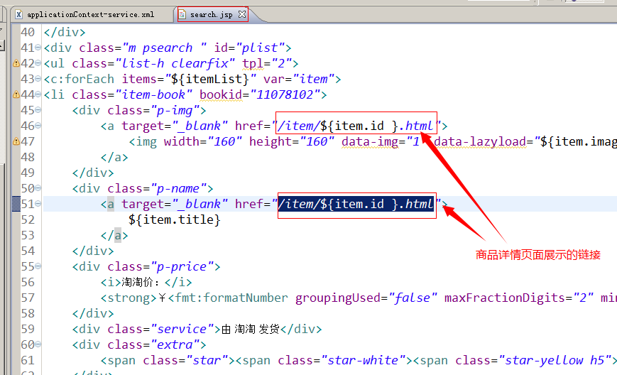

在Controller中从url中把商品id取出来，根据商品id查询对应的商品详细信息。

商品信息应该是调用服务来获得。需要在taotao-rest中发布服务。

Taotao-rest服务中根据商品id查询商品信息。

需要用到的表：

商品表：tb_item

商品详细信息：tb_item_desc

商品的规格参数：tb_item_param_item

应该发布三个服务：商品基本信息、取商品详情、取商品的规格参数。

## 发布服务

### 商品基本信息服务

根据商品id取数据。商品表：tb_item

#### Dao层

使用逆向工程

#### Service层

接收商品id，根据商品id查询商品基本信息。返回商品基本信息的pojo——TbItem。

为了减轻数据库的压力，需要添加缓存。由于商品数据比较多，需要把用户访问的数据添加缓存中，同时需要设置商品数据的过期时间，根据时间情况调整，需要把过期时间放到配置文件中。

要设置过期时间redis中只能在key上设置。

使用String数据类型，为了便于分组可以使用“:”分隔的命名方式。

REDIS_ITEM:BASE_INFO:{ITEM_ID}

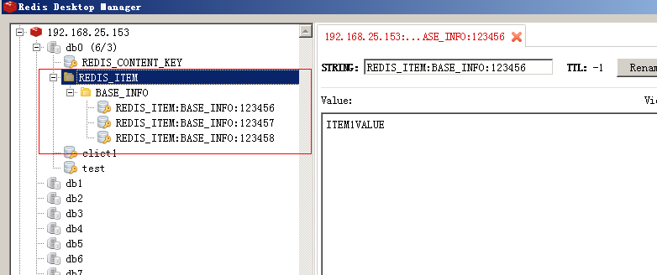

|  |
| --- |
| @Service  **public** **class** ItemServiceImpl **implements** ItemService {  @Autowired  **private** TbItemMapper itemMapper;  @Autowired  **private** JedisClient jedisClient;    @Value("${REDIS_ITEM_KEY}")  **private** String REDIS_ITEM_KEY;  @Value("${ITEM_BASE_INFO_KEY}")  **private** String ITEM_BASE_INFO_KEY;  @Value("${ITEM_EXPIRE_SECOND}")  **private** Integer ITEM_EXPIRE_SECOND;    @Override  **public** TbItem getItemById(Long itemId) {  //查询缓存，如果有缓存，直接返回  **try** {  String json = jedisClient.get(REDIS_ITEM_KEY + ":" + ITEM_BASE_INFO_KEY + ":" + itemId);  //判断数据是否存在  **if** (StringUtils.*isNotBlank*(json)) {  // 把json数据转换成java对象  TbItem item = JsonUtils.*jsonToPojo*(json, TbItem.**class**);  **return** item;  }  } **catch** (Exception e) {  e.printStackTrace();  }    //根据商品id查询商品基本信息  TbItem item = itemMapper.selectByPrimaryKey(itemId);    //向redis中添加缓存。  //添加缓存原则是不能影响正常的业务逻辑  **try** {  //向redis中添加缓存  jedisClient.set(REDIS_ITEM_KEY + ":" + ITEM_BASE_INFO_KEY + ":" + itemId  , JsonUtils.*objectToJson*(item));  //设置key的过期时间  jedisClient.expire(REDIS_ITEM_KEY + ":" + ITEM_BASE_INFO_KEY + ":" + itemId, ITEM_EXPIRE_SECOND);  } **catch** (Exception e) {  e.printStackTrace();  }  **return** item;  }  } |

#### Controller

接收商品id，根据商品id查询商品基本信息，调用Service查询。直接响应json数据。

返回结果：使用TaotaoResult包装TbItem对象。

请求的url：/rest/item/base/{itemId}

|  |
| --- |
| @Controller  @RequestMapping("/item")  **public** **class** ItemController {  @Autowired  **private** ItemService itemService;    /**  * 查询商品基本信息  * <p>Title: getItemById</p>  * <p>Description: </p>  * **@param** itemId  * **@return**  */  @RequestMapping("/base/{itemId}")  @ResponseBody  **public** TaotaoResult getItemById(@PathVariable Long itemId) {  **try** {  TbItem item = itemService.getItemById(itemId);  **return** TaotaoResult.*ok*(item);  } **catch** (Exception e) {  e.printStackTrace();  **return** TaotaoResult.*build*(500, ExceptionUtil.*getStackTrace*(e));  }  }  } |

### 商品详情信息查询服务

根据商品id查询商品详情。tb_item_desc

#### Dao层

可以使用逆向工程

#### Service层

接收商品id，根据商品id查询商品详情，返回TbItemDesc对象。

需要添加缓存，需要设置过期时间。

|  |
| --- |
| @Override  **public** TbItemDesc getItemDescById(Long itemId) {  //查询缓存  //查询缓存，如果有缓存，直接返回  **try** {  String json = jedisClient.get(REDIS_ITEM_KEY + ":" + itemId + ":" + ITEM_DESC_KEY);  //判断数据是否存在  **if** (StringUtils.*isNotBlank*(json)) {  // 把json数据转换成java对象  TbItemDesc itemDesc = JsonUtils.*jsonToPojo*(json, TbItemDesc.**class**);  **return** itemDesc;  }  } **catch** (Exception e) {  e.printStackTrace();  }  //根据商品id查询商品详情  TbItemDesc itemDesc = itemDescMapper.selectByPrimaryKey(itemId);  //添加缓存  **try** {  //向redis中添加缓存  jedisClient.set(REDIS_ITEM_KEY + ":" + itemId + ":" + ITEM_DESC_KEY  , JsonUtils.*objectToJson*(itemDesc));  //设置key的过期时间  jedisClient.expire(REDIS_ITEM_KEY + ":" + itemId + ":" + ITEM_DESC_KEY, ITEM_EXPIRE_SECOND);  } **catch** (Exception e) {  e.printStackTrace();  }  **return** itemDesc;  } |

#### Controller层

接收商品id，调用Service查询商品详情。返回json数据。使用TaotaoResult包装一个商品详情pojo返回。

请求的url：/rest/item/desc/{itemId}

|  |
| --- |
| @RequestMapping("/desc/{itemId}")  @ResponseBody  **public** TaotaoResult getItemDescById(@PathVariable Long itemId) {  **try** {  TbItemDesc itemDesc = itemService.getItemDescById(itemId);  **return** TaotaoResult.*ok*(itemDesc);  } **catch** (Exception e) {  e.printStackTrace();  **return** TaotaoResult.*build*(500, ExceptionUtil.*getStackTrace*(e));  }  } |

### 商品规格参数查询服务

根据商品id查询规格参数，响应的是json数据。同样需要添加缓存，设置缓存的过期时间。

tb_item_param_item

#### Dao层

可以使用逆向工程

#### Service层

根据商品id查询规格参数，添加缓存。

参数：itemId

返回值：TbItemParamItem

|  |
| --- |
| @Override  **public** TbItemParamItem getItemParamById(Long itemId) {  //添加缓存逻辑  //查询缓存  //查询缓存，如果有缓存，直接返回  **try** {  String json = jedisClient.get(REDIS_ITEM_KEY + ":" + itemId + ":" + ITEM_PARAM_KEY);  //判断数据是否存在  **if** (StringUtils.*isNotBlank*(json)) {  // 把json数据转换成java对象  TbItemParamItem itemParamitem = JsonUtils.*jsonToPojo*(json, TbItemParamItem.**class**);  **return** itemParamitem;  }  } **catch** (Exception e) {  e.printStackTrace();  }  // 根据商品id查询规格参数  TbItemParamItemExample example = **new** TbItemParamItemExample();  Criteria criteria = example.createCriteria();  criteria.andItemIdEqualTo(itemId);  List<TbItemParamItem> list = itemParamItemMapper.selectByExampleWithBLOBs(example);  //取规格参数  **if** (list != **null** && list.size() > 0) {  TbItemParamItem itemParamItem = list.get(0);  //添加缓存  **try** {  //向redis中添加缓存  jedisClient.set(REDIS_ITEM_KEY + ":" + itemId + ":" + ITEM_PARAM_KEY  , JsonUtils.*objectToJson*(itemParamItem));  //设置key的过期时间  jedisClient.expire(REDIS_ITEM_KEY + ":" + itemId + ":" + ITEM_PARAM_KEY, ITEM_EXPIRE_SECOND);  } **catch** (Exception e) {  e.printStackTrace();  }  **return** itemParamItem;  }  **return** **null**;  } |

#### Controller层

接收商品id，调用Service查询规格参数，返回json数据。

请求的url：/rest/item/param/{itemId}

|  |
| --- |
| @RequestMapping("/param/{itemId}")  @ResponseBody  **public** TaotaoResult getItemParamById(@PathVariable Long itemId) {  **try** {  TbItemParamItem itemParamItem = itemService.getItemParamById(itemId);  **return** TaotaoResult.*ok*(itemParamItem);  } **catch** (Exception e) {  e.printStackTrace();  **return** TaotaoResult.*build*(500, ExceptionUtil.*getStackTrace*(e));  }  } |

## 商品详情页面展示

### 分析

请求的url：/item/{itemId}.html

根据商品id查询商品的信息，需要调用taotao-rest发布的服务。

把获得商品数据传递给jsp。

1. 先取商品的基本信息展示给用户
2. 当页面加载完成后使用ajax调用服务查询商品的详情。延迟1秒加载。
3. 商品规格参数按需加载，当用户点击规格参数tab页时加载。

### 展示商品基本信息

#### Service层

根据商品id调用服务获得商品基本信息数据。需要把数据转换成java对象。返回TbItem对象。

参数：itemId

返回值：TbItem

服务的url：服务url+/rest/item/base/{itemId}

|  |
| --- |
| @Service  **public** **class** ItemServiceImpl **implements** ItemService {      @Value("${REST_BASE_URL}")  **private** String REST_BASE_URL;  @Value("${REST_ITEM_BASE_URL}")  **private** String REST_ITEM_BASE_URL;  @Override  **public** TbItem getItemById(Long itemId) {  // 根据商品id查询商品基本信息  String json = HttpClientUtil.*doGet*(REST_BASE_URL + REST_ITEM_BASE_URL + itemId);  //转换成java对象  TaotaoResult taotaoResult = TaotaoResult.*formatToPojo*(json, TbItem.**class**);  //取商品对象  TbItem item = (TbItem) taotaoResult.getData();  **return** item;  } } |

#### Controller层

接收商品id，从url取。调用Service，把查询结果传递给jsp。

请求的url：<http://localhost:8082/item/{itemId}.html>

把TbItem对象传递给jsp。Key就是“item”

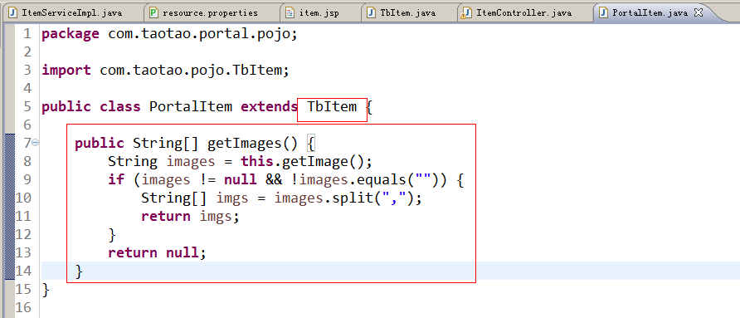

### 展示商品描述

请求的url：/item/desc/{itemId}.html

响应的内容就是商品描述的html片段。

参数：商品ID

#### Service层

|  |
| --- |
| @Override  **public** String getItemDescById(Long itemId) {  //根据商品id调用taotao-rest的服务获得数据  //http://localhost:8081/rest/item/desc/144766336139977  String json = HttpClientUtil.*doGet*(REST_BASE_URL + REST_ITEM_DESC_URL + itemId);  //转换成java对象  TaotaoResult taotaoResult = TaotaoResult.*formatToPojo*(json, TbItemDesc.**class**);  //取商品描述  TbItemDesc itemDesc = (TbItemDesc) taotaoResult.getData();  String desc = itemDesc.getItemDesc();  **return** desc;  } |

#### Controller层

接收商品id，从url中获得，调用Service获得商品描述数据，响应给浏览器。响应一个字符串。

参数：商品id

返回值：String（html片段）

|  |
| --- |
| @RequestMapping(value="/item/desc/{itemId}", produces=MediaType.***TEXT_HTML_VALUE***+";charset=utf-8")  @ResponseBody  **public** String getItemDesc(@PathVariable Long itemId) {  String desc = itemService.getItemDescById(itemId);  **return** desc;  } |

### 展示规格参数

当点击tab标签时，触发一个单击事件。Js做ajax请求，请求规格参数 的数据。把响应的内容展示到页面。

请求的url：/item/param/{itemId}.html

响应的内容：响应一个html片段。在java代码中生成。

参数：商品id。

#### Service

接收商品id，调用taotao-rest的服务，获得规格参数数据。转换成java对象，转换成html片段，返回。

|  |
| --- |
| @Override  **public** String getItemParamById(Long itemId) {  // 根据商品id获得对应的规格参数  String json = HttpClientUtil.*doGet*(REST_BASE_URL + REST_ITEM_PARAM_URL + itemId);  // 转换成java对象  TaotaoResult taotaoResult = TaotaoResult.*formatToPojo*(json, TbItemParamItem.**class**);  // 取规格参数  TbItemParamItem itemParamItem = (TbItemParamItem) taotaoResult.getData();  String paramJson = itemParamItem.getParamData();  // 把规格参数的json数据转换成java对象  // 转换成java对象  List<Map> mapList = JsonUtils.*jsonToList*(paramJson, Map.**class**);  // 遍历list生成html  StringBuffer sb = **new** StringBuffer();  sb.append("<table cellpadding=\"0\" cellspacing=\"1\" width=\"100%\" border=\"0\" class=\"Ptable\">\n");  sb.append(" <tbody>\n");  **for** (Map map : mapList) {  sb.append(" <tr>\n");  sb.append(" <th class=\"tdTitle\" colspan=\"2\">" + map.get("group") + "</th>\n");  sb.append(" </tr>\n");  // 取规格项  List<Map> mapList2 = (List<Map>) map.get("params");  **for** (Map map2 : mapList2) {  sb.append(" <tr>\n");  sb.append(" <td class=\"tdTitle\">" + map2.get("k") + "</td>\n");  sb.append(" <td>" + map2.get("v") + "</td>\n");  sb.append(" </tr>\n");  }  }  sb.append(" </tbody>\n");  sb.append("</table>");  **return** sb.toString();  } |

#### Controller层

接收商品id，调用Service获得规格参数的html片段，直接响应。

参数:商品id

返回值：String

|  |
| --- |
| @RequestMapping(value="/item/param/{itemId}", produces=MediaType.***TEXT_HTML_VALUE***+";charset=utf-8")  @ResponseBody  **public** String getItemParam(@PathVariable Long itemId) {  String paramHtml = itemService.getItemParamById(itemId);  **return** paramHtml;  } |

# 网页静态化

## 分析

每个商品要对应生成一个html文件，保存到磁盘，访问文件就不一定使用tomcat，可以使用nginx访问。

可以使用freemaker工具生成。

## Freemarker

### 什么是freemarker

FreeMarker是一个用Java语言编写的模板引擎，它基于模板来生成文本输出。FreeMarker与Web容器无关，即在Web运行时，它并不知道Servlet或HTTP。它不仅可以用作表现层的实现技术，而且还可以用于生成XML，JSP或Java 等。

### Freemarker的使用方法

第一步：把freemarker的jar包添加到工程中

第二步：freemarker的运行不依赖web容器，可以在java工程中运行。创建一个测试方法进行测试。

第三步：创建一个Configration对象

第四步：告诉config对象模板文件存放的路径。

第五步：设置config的默认字符集。一般是utf-8

第六步：从config对象中获得模板对象。需要制定一个模板文件的名字。

第七步：创建模板需要的数据集。可以是一个map对象也可以是一个pojo，把模板需要的数据都放入数据集。

第八步：创建一个Writer对象，指定生成的文件保存的路径及文件名。

第九步：调用模板对象的process方法生成静态文件。需要两个参数数据集和writer对象。

第十步：关闭writer对象。

### 代码实现

|  |
| --- |
| **public** **class** FreeMarkerTest {  @Test  **public** **void** testFreeMarker() **throws** Exception {  // 第一步：把freemarker的jar包添加到工程中  // 第二步：freemarker的运行不依赖web容器，可以在java工程中运行。创建一个测试方法进行测试。  // 第三步：创建一个Configuration对象  Configuration configuration = **new** Configuration(Configuration.*getVersion*());  // 第四步：告诉config对象模板文件存放的路径。  configuration.setDirectoryForTemplateLoading(**new** File("D:\\workspaces-itcast\\JaveEE18\\taotao-portal\\src\\main\\webapp\\WEB-INF\\ftl"));  // 第五步：设置config的默认字符集。一般是utf-8  configuration.setDefaultEncoding("utf-8");  // 第六步：从config对象中获得模板对象。需要制定一个模板文件的名字。  Template template = configuration.getTemplate("first.ftl");  // 第七步：创建模板需要的数据集。可以是一个map对象也可以是一个pojo，把模板需要的数据都放入数据集。  Map root = **new** HashMap<>();  root.put("hello", "hello freemarker");  // 第八步：创建一个Writer对象，指定生成的文件保存的路径及文件名。  Writer out = **new** FileWriter(**new** File("D:\\temp\\html\\hello.html"));  // 第九步：调用模板对象的process方法生成静态文件。需要两个参数数据集和writer对象。  template.process(root, out);  // 第十步：关闭writer对象。  out.flush();  out.close();  }  } |

模板：

${hello}

### Freemarker模板的写法

#### 取简单数据类型数据

使用EL表达式。

${hello}

#### 包装数据类型

模板：

|  |
| --- |
| <html>  <head>  <title>${title}</title>  </head>  <body>  <label>学号：</label>${student.id}<br>  <label>姓名：</label>${student.name}<br>  <label>住址：</label>${student.address}<br>  </body>  </html> |

#### 历遍集合/数组

List<Person> persons = new ArrayList<Person>();

省略….

页面中内容

<#list persons as p>

${p.id}/${p.name}

</#list>

#### 获得当前迭代的索引

List<Person> list = new ArrayList<Person>();

获取当前选代的索引:<br/>

<#list persons as p>

${p_index}

</#list>

#### 模板中判断条件

<#if 判断条件>

<#else>

</#if>

逻辑运算符（== != || &&）

#### 日期类型格式化

默认格式

1：date

${cur_time?date}

2：datetime

${cur_time?datetime}

3：time

${cur_time?time}

自定义格式

${cur_time?string("yyyy-MM-dd HH:mm:ss")}

#### 处理null值

root.put(“val”,null);

解决办法

1:null 变 空串

${val!} ${val!"这里是空"}

2:为Null时给默认值

${val!“我是默认值"}

3、<#if curdate ??>

当前日期:${curdate?string("yyyy/MM/dd HH:mm:ss")}

<#else>

curdate属性为null

</#if>

#### Include

将另一个页面引入本页面时可用以下命令完成

<#include "/include/head.html">

## 项目中使用freemarker

使用freemarker整合spring。把Configuration交给spring容器管理。

依赖的jar包：

<dependency>

<groupId>org.springframework</groupId>

<artifactId>spring-context-support</artifactId>

<version>4.1.3.RELEASE</version>

</dependency>

<dependency>

<groupId>org.freemarker</groupId>

<artifactId>freemarker</artifactId>

<version>2.3.23</version>

</dependency>

### Spring配置文件

|  |
| --- |
| <bean id=*"freemarkerConfig"*  class=*"org.springframework.web.servlet.view.freemarker.FreeMarkerConfigurer"*>  <property name=*"templateLoaderPath"* value=*"/WEB-INF/ftl/"* />  <property name=*"defaultEncoding"* value=*"UTF-8"* />  </bean> |

### 静态文件生成的时机

1. 当用户第一次访问时生成静态文件。不推荐使用。
2. 当后台添加、编辑商品时生成静态网页。

此时，需要taotao-portal发布服务，供后台系统调用，当后台添加或者修改商品时调用此服务。此时taotao-portal的功能就是生成静态页面。

### 发布生成页面的服务

1、获得数据的方式还是通过调用rest发布的服务获得数据。

2、生成静态页面。

3、响应生成成功。

### Service

获得参数：商品id，根据商品id调用rest发布的服务，获得商品数据（商品基本信息、商品描述、商品规格参数），生成静态页面。返回成功。

参数：商品id

返回值：TaotaoResult

|  |
| --- |
| @Service  **public** **class** StaticPageServiceImpl **implements** StaticPageService {    @Autowired  **private** ItemService itemService;  @Autowired  **private** FreeMarkerConfigurer freeMarkerConfigurer;    @Value("${STATIC_PAGE_PATH}")  **private** String STATIC_PAGE_PATH;  @Override  **public** TaotaoResult genItemHtml(Long itemId) **throws** Exception {  //商品基本信息  TbItem tbItem = itemService.getItemById(itemId);  //商品描述  String itemDesc = itemService.getItemDescById(itemId);  //规格参数  String itemParam = itemService.getItemParamById(itemId);  //生成静态页面  Configuration configuration = freeMarkerConfigurer.getConfiguration();  Template template = configuration.getTemplate("item.ftl");  //创建一个数据集  Map root = **new** HashMap<>();  //向数据集中添加属性  root.put("item", tbItem);  root.put("itemDesc", itemDesc);  root.put("itemParam", itemParam);  //创建一个Writer对象  Writer out = **new** FileWriter(**new** File(STATIC_PAGE_PATH + itemId + ".html"));  //生成静态文件  template.process(root, out);  out.flush();  out.close();    **return** TaotaoResult.*ok*();  }      } |

### Freemarker模板

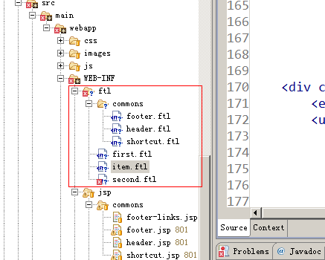

### Controller

接收商品id，调用Service生成静态页面。返回json数据。

参数：商品id

返回值：TaotaoResult

|  |
| --- |
| @Controller  **public** **class** StaticPageController {  @Autowired  **private** StaticPageService staticPageService;    @RequestMapping("/gen/item/{itemId}")  @ResponseBody  **public** TaotaoResult genItemPage(@PathVariable Long itemId) {  **try** {  TaotaoResult result = staticPageService.genItemHtml(itemId);  **return** result;  } **catch** (Exception e) {  e.printStackTrace();  **return** TaotaoResult.*build*(500, ExceptionUtil.*getStackTrace*(e));  }  }  } |

## 解决请求406问题

由于请求的url的后缀为.html导致406问题。

解决方法：不要使用*.html的后缀。

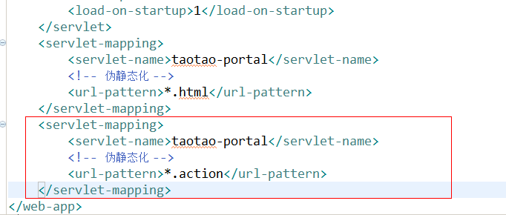

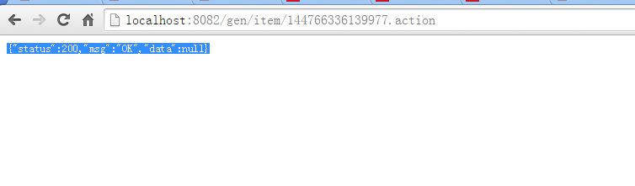

淘淘商城第十天

# 内容回顾

展示商品详情页面

1. 第一种方式：使用jsp展示。
   1. 商品基本信息(正常加载)
   2. 商品描述（延迟加载）
   3. 商品规格参数（按需加载）
   4. 调用服务获得的数据。
2. 第二种方式：网页静态化使用freemarker
   1. 创建一个模板，类似于jsp的东西
   2. 创建一个数据集把模板需要的数据准备好。
   3. Freemarker加载模板根据数据集生成html
   4. 使用nginx访问html

# 课程计划

1. 单点登录系统开发
   1. 创建一个单点登录系统
   2. 发布服务
   3. 前台系统调用单点登录系统。
2. session共享

# 单点登录系统

## 什么是单点登录系统

SSO英文全称Single Sign On，单点登录。SSO是在多个应用系统中，用户只需要登录一次就可以访问所有相互信任的应用系统。它包括可以将这次主要的登录映射到其他应用中用于同一个用户的登录的机制。它是目前比较流行的企业业务整合的解决方案之一。

## 为什么要有单点登录系统

### 传统的登录

已登录

订单列表

未登录

用户是否登录

访问订单系统

失败

成功

把用户信息放入session

提交用户名密码

校验用户名密码

用户登录界面

### 并发量高的情况下

2000~3000并发

一个tomcat 不能满足业务需求，需要做集群。

Tomcat2

Webapp

Session：空

Tomcat1

Webapp

Session：user1

用户请求

反向代理服务器nginx

webapp

Tomcat3

Session共享的问题：

1. tomcat做集群配置session复制。如果集群中节点很多，会形成网络风暴。推荐节点数量不要超过5个。
2. 分布式架构。拆分成多个子系统。

### 分布式架构

Redis中

使用redis模拟session

反向代理服务器

Tomcat集群

单点登录系统

Tomcat n

Tomcat2

Tomcat1

用户系统

订单系统

Tomcat1

Tomcat2

Tomcat n

Tomcat n

Tomcat2

Tomcat1

商品系统

## 单点登录系统处理流程



## 系统架构



# 创建单点登录系统

## 创建工程

使用的技术：

1. Mybatis
2. Spring
3. Springmvc
4. Jedis

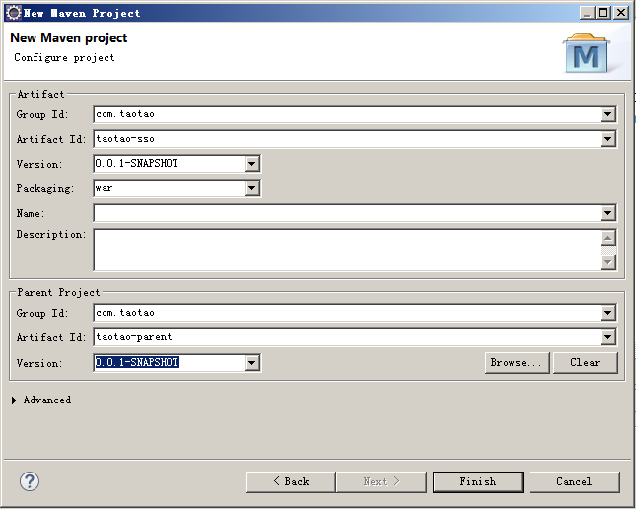

## 依赖的jar包

Pom文件

|  |
| --- |
| <project xmlns=*"http://maven.apache.org/POM/4.0.0"* xmlns:xsi=*"http://www.w3.org/2001/XMLSchema-instance"*  xsi:schemaLocation=*"http://maven.apache.org/POM/4.0.0 http://maven.apache.org/xsd/maven-4.0.0.xsd"*>  <modelVersion>4.0.0</modelVersion>  <parent>  <groupId>com.taotao</groupId>  <artifactId>taotao-parent</artifactId>  <version>0.0.1-SNAPSHOT</version>  </parent>  <groupId>com.taotao</groupId>  <artifactId>taotao-sso</artifactId>  <version>0.0.1-SNAPSHOT</version>  <packaging>war</packaging>  <dependencies>  <dependency>  <groupId>com.taotao</groupId>  <artifactId>taotao-manager-dao</artifactId>  <version>0.0.1-SNAPSHOT</version>  </dependency>  <!-- Spring -->  <dependency>  <groupId>org.springframework</groupId>  <artifactId>spring-context</artifactId>  </dependency>  <dependency>  <groupId>org.springframework</groupId>  <artifactId>spring-beans</artifactId>  </dependency>  <dependency>  <groupId>org.springframework</groupId>  <artifactId>spring-webmvc</artifactId>  </dependency>  <dependency>  <groupId>org.springframework</groupId>  <artifactId>spring-jdbc</artifactId>  </dependency>  <dependency>  <groupId>org.springframework</groupId>  <artifactId>spring-aspects</artifactId>  </dependency>  <dependency>  <groupId>org.springframework</groupId>  <artifactId>spring-context-support</artifactId>  </dependency>  <dependency>  <groupId>javax.servlet</groupId>  <artifactId>servlet-api</artifactId>  <scope>provided</scope>  </dependency>  <dependency>  <groupId>javax.servlet</groupId>  <artifactId>jsp-api</artifactId>  <scope>provided</scope>  </dependency>  <!-- Redis客户端 -->  <dependency>  <groupId>redis.clients</groupId>  <artifactId>jedis</artifactId>  </dependency>  </dependencies>  <!-- 添加tomcat插件 -->  <build>  <plugins>  <plugin>  <groupId>org.apache.tomcat.maven</groupId>  <artifactId>tomcat7-maven-plugin</artifactId>  <configuration>  <port>8084</port>  <path>/</path>  </configuration>  </plugin>  </plugins>  </build>  </project> |

## 框架整合

整合ssm。

可以参考taotao-rest工程。

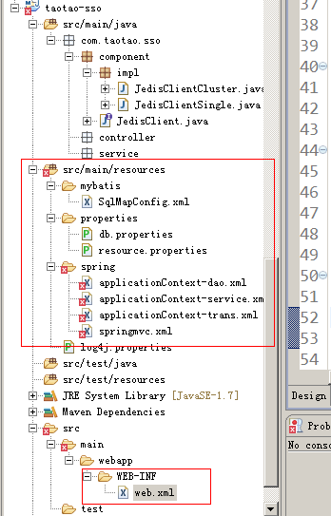

# 单点登录系统的实现

## 接口文档

注册功能、登录功能、查询功能。

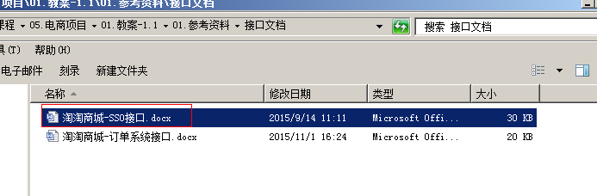

## 注册接口的实现

### 数据校验接口

#### 分析

要查询的表tb_user。根据查询条件到数据库中进行查询，如果查询到结果返回false，查询结果为空返回true。使用taotaoResult包装一下返回。需要支持jsonp，根据callback判断。

#### Dao层

可以使用逆向工程。

#### Service层

接收两个参数，一个是要校验的数据，一个是数据类型。根据不同的数据类型生成不同的查询条件，到tb_user中进行查询如果查询到结果返回false，查询结果为空返回true。

参数：

String param

Int type

返回值：

TaotaoResult

|  |
| --- |
| @Service  **public** **class** RegisterServiceImpl **implements** RegisterService {    @Autowired  **private** TbUserMapper userMapper;  @Override  **public** TaotaoResult checkData(String param, **int** type) {  //根据数据类型检查数据  TbUserExample example = **new** TbUserExample();  Criteria criteria = example.createCriteria();  //1、2、3分别代表username、phone、email  **if** (1 == type) {  criteria.andUsernameEqualTo(param);  } **else** **if** ( 2 == type) {  criteria.andPhoneEqualTo(param);  } **else** **if** ( 3 == type ) {  criteria.andEmailEqualTo(param);  }  //执行查询  List<TbUser> list = userMapper.selectByExample(example);  //判断查询结果是否为空  **if** (list == **null** || list.isEmpty()) {  **return** TaotaoResult.*ok*(**true**);  }  **return** TaotaoResult.*ok*(**false**);  }  } |

#### Controller

Controller只是发布服务。接收三个参数，一个是要校验的数据，一个数据类型，一个是callback。调用Service校验。返回json数据。需要支持jsonp，需要判断callback。

|  |
| --- |
| @Controller  @RequestMapping("/user")  **public** **class** RegisterController {  @Autowired  **private** RegisterService registerService;    @RequestMapping("/check/{param}/{type}")  @ResponseBody  **public** Object checkData(@PathVariable String param, @PathVariable Integer type, String callback) {  **try** {  TaotaoResult result = registerService.checkData(param, type);  **if** (StringUtils.*isNotBlank*(callback)) {  //请求为jsonp调用，需要支持  MappingJacksonValue mappingJacksonValue = **new** MappingJacksonValue(result);  mappingJacksonValue.setJsonpFunction(callback);  **return** mappingJacksonValue;  }  **return** result;  } **catch** (Exception e) {  e.printStackTrace();  **return** TaotaoResult.*build*(500, ExceptionUtil.*getStackTrace*(e));  }  }    } |

### 用户注册接口

#### 分析

使用的表tb_user，向tb_user表中插入数据。插入之前还需要进行数据校验，如果校验失败返回state为400，如果校验成功执行插入操作，完成后返回TaotaoResult.ok

#### Dao层

可以使用逆向工程。

#### Service

参数：TbUser

返回值：TaotaoResult。

接收参数，对数据进行校验，校验成功，插入数据，返回结果。

|  |
| --- |
| /**  * 用户注册  * <p>Title: register</p>  * <p>Description: </p>  * **@param** user  * **@return**  * **@see** com.taotao.sso.service.RegisterService#register(com.taotao.pojo.TbUser)  */  @Override  **public** TaotaoResult register(TbUser user) {  // 校验数据  //校验用户名、密码不能为空  **if** (StringUtils.*isBlank*(user.getUsername())  || StringUtils.*isBlank*(user.getPassword())) {  **return** TaotaoResult.*build*(400, "用户名或密码不能为空");  }  //校验数据是否重复  //校验用户名  TaotaoResult result = checkData(user.getUsername(), 1);  **if** (!(**boolean**) result.getData()) {  **return** TaotaoResult.*build*(400, "用户名重复");  }  //校验手机号  **if** (user.getPhone() != **null**) {  result = checkData(user.getPhone(), 2);  **if** (!(**boolean**) result.getData()) {  **return** TaotaoResult.*build*(400, "手机号重复");  }  }  //校验手机号  **if** (user.getEmail() != **null**) {  result = checkData(user.getEmail(), 3);  **if** (!(**boolean**) result.getData()) {  **return** TaotaoResult.*build*(400, "邮箱重复");  }  }  //插入数据  user.setCreated(**new** Date());  user.setUpdated(**new** Date());  userMapper.insert(user);    **return** TaotaoResult.*ok*();  } |

#### Controller

接收一个表单，请求的方法为post。使用TbUser接收表单的内容。调用Service插入数据，返回。

|  |
| --- |
| @RequestMapping(value="/register", method=RequestMethod.***POST***)  @ResponseBody  **public** TaotaoResult register(TbUser user) {  **try** {  TaotaoResult result = registerService.register(user);  **return** result;    } **catch** (Exception e) {  e.printStackTrace();  **return** TaotaoResult.*build*(500, ExceptionUtil.*getStackTrace*(e));  }  } |

## 用户登录接口

### 分析

1. 接收用户名和密码
2. 校验用户名密码
3. 生成token，可以使用UUID
4. 把用户信息写入redis，key就是token
5. 把token写入cookie。
6. 返回登录成功需要把token返回给客户端。

### Dao层

可以使用逆向工程生成的代码。

### Service层

接收参数：用户名、密码。校验密码是否正确，生成token，向redis中写入用户信息，把token写入cookie，返回TaotaoResult包含token。

参数：用户名、密码、HttpServletResponse、HttpServletRequest

返回值：TaotaoResult

|  |
| --- |
| @Service  **public** **class** LoginServiceImpl **implements** LoginService {  @Autowired  **private** TbUserMapper userMapper;  @Autowired  **private** JedisClient jedisClient;    @Value("${REDIS_SESSION_KEY}")  **private** String REDIS_SESSION_KEY;  @Value("${SESSION_EXPIRE}")  **private** Integer SESSION_EXPIRE;    @Override  **public** TaotaoResult login(String username, String password, HttpServletRequest request,  HttpServletResponse response) {  //校验用户名密码是否正确  TbUserExample example = **new** TbUserExample();  Criteria criteria = example.createCriteria();  criteria.andUsernameEqualTo(username);  List<TbUser> list = userMapper.selectByExample(example);  //取用户信息  **if** (list == **null** || list.isEmpty()) {  **return** TaotaoResult.*build*(400, "用户名或密码错误");  }  TbUser user = list.get(0);  //校验密码  **if**(!user.getPassword().equals(DigestUtils.*md5DigestAsHex*(password.getBytes()))) {  **return** TaotaoResult.*build*(400, "用户名或密码错误");  }  //登录成功  //生成token  String token = UUID.*randomUUID*().toString();  //把用户信息写入redis  //key:REDIS_SESSION:{TOKEN}  //value:user转json  user.setPassword(**null**);  jedisClient.set(REDIS_SESSION_KEY + ":" + token, JsonUtils.*objectToJson*(user));  //设置session的过期时间  jedisClient.expire(REDIS_SESSION_KEY + ":" + token, SESSION_EXPIRE);  //写cookie  CookieUtils.*setCookie*(request, response, "TT_TOKEN", token);    **return** TaotaoResult.*ok*(token);  }  } |

### Controller

请求的url：/user/login

接收参数：username、password

调用Service，返回taotaoResult对象。

响应json数据。

|  |
| --- |
| @Controller  **public** **class** LoginController {  @Autowired  **private** LoginService loginService;    @RequestMapping(value="/user/login", method=RequestMethod.***POST***)  @ResponseBody  **public** TaotaoResult login(String username, String password,  HttpServletRequest request, HttpServletResponse response) {  **try** {  TaotaoResult result = loginService.login(username, password, request, response);  **return** result;    } **catch** (Exception e) {  e.printStackTrace();  **return** TaotaoResult.*build*(500, ExceptionUtil.*getStackTrace*(e));  }  }  } |

## 通过token查询用户信息

### 分析

根据token到redis查询用户信息，如果用户信息不存在说明session已经过期，返回400并提示用户session已经过期。如果查询到用户，返回用户信息，并且更新一下用户的过期时间。

请求url：/user/token/{token}

需要支持jsonp

返回：TaotaoResult

### Dao

使用JedisClient实现

### Service

参数：String token

根据token查询redis，查询到结果返回用户对象，更新过期时间。如果查询不到结果，返回Session已经过期，状态码400.

返回值：TaotaoResult

|  |
| --- |
| @Override  **public** TaotaoResult getUserByToken(String token) {  // 根据token取用户信息  String json = jedisClient.get(REDIS_SESSION_KEY + ":" + token);  //判断是否查询到结果  **if** (StringUtils.*isBlank*(json)) {  **return** TaotaoResult.*build*(400, "用户session已经过期");  }  //把json转换成java对象  TbUser user = JsonUtils.*jsonToPojo*(json, TbUser.**class**);  //更新session的过期时间  jedisClient.expire(REDIS_SESSION_KEY + ":" + token, SESSION_EXPIRE);    **return** TaotaoResult.*ok*(user);  } |

### Controller

请求的url：/user/token/{token}

从url中取token的内容，调用Service取用户信息，返回TaotaoResult。（json数据）

|  |
| --- |
| @RequestMapping("/user/token/{token}")  @ResponseBody  **public** Object getUserByToken(@PathVariable String token, String callback) {  **try** {  TaotaoResult result = loginService.getUserByToken(token);  //支持jsonp调用  **if** (StringUtils.*isNotBlank*(callback)) {  MappingJacksonValue mappingJacksonValue = **new** MappingJacksonValue(result);  mappingJacksonValue.setJsonpFunction(callback);  **return** mappingJacksonValue;  }  **return** result;    } **catch** (Exception e) {  e.printStackTrace();  **return** TaotaoResult.*build*(500, ExceptionUtil.*getStackTrace*(e));  }  } |

## 安全退出

接收token，删除token对应的数据。返回ok。

作业！！！

# 注册功能实现

把静态页面添加到sso系统。

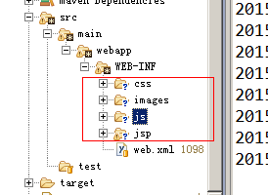

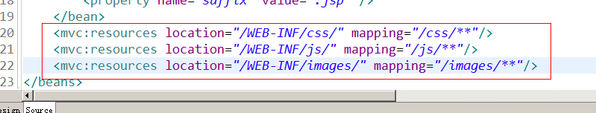

## 展示注册和登录页面

### Controller

|  |
| --- |
| @Controller  **public** **class** PageController {  /**  * 展示登录页面  */  @RequestMapping("/page/login")  **public** String showLogin() {  **return** "login";  }  /**  * 展示注册页面  */  @RequestMapping("/page/register")  **public** String showRegister() {  **return** "register";  }  } |

## 用户注册分析

1. 用户页面输入注册信息，要对数据的有效性进行检查。可以调用sso系统的接口判断数据的有效性。
2. 提交表单，提交到用户注册接口。

参考jsp实现。

# 门户系统整合sso

当用户在首页点击登录或者注册的时候需要跳转到sso系统。进行相应的操作。登录成功跳转到首页。首页应该显示当前登录的用户。

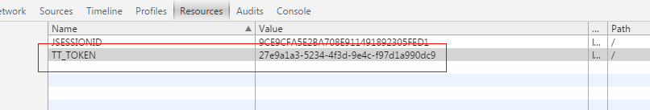

## 首页展示用户

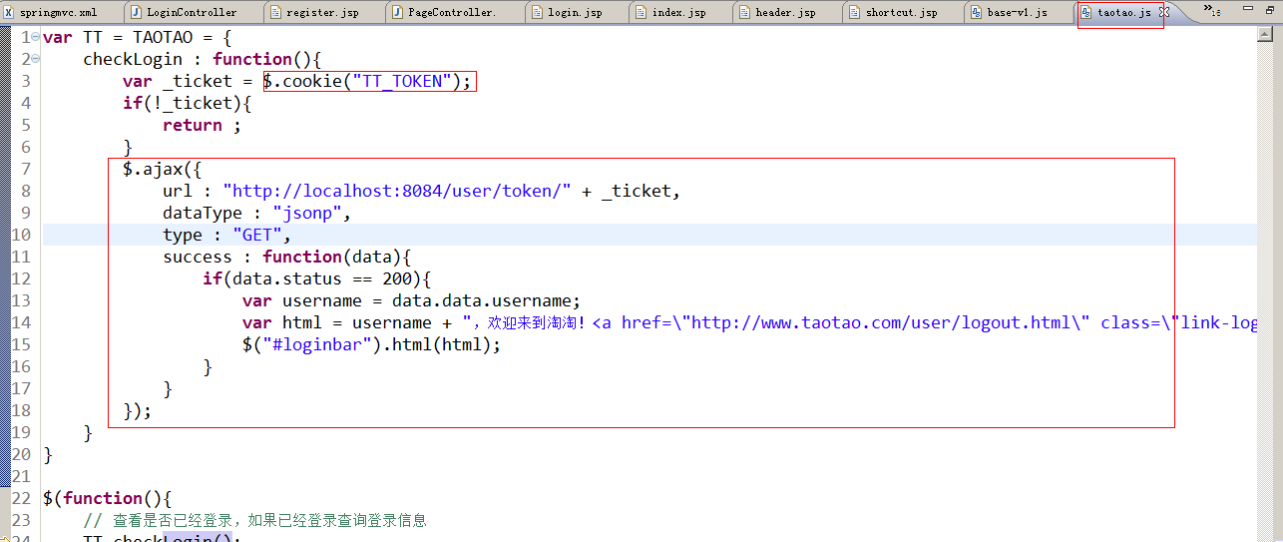

# 登录拦截器

## 分析

当用户提交订单时此时必须要求用户登录，可以使用拦截器来实现。

拦截器的处理流程：

1. 拦截请求url
2. 从cookie中取token
3. 如果没有toke跳转到登录页面。
4. 取到token，需要调用sso系统的服务查询用户信息。
5. 如果用户session已经过期，跳转到登录页面
6. 如果没有过期，放行。

## Service

根据token取用户信息，如果取到返回TbUser对象，如果取不到，返回null。

参数：Request、Response

返回值：TbUser

|  |
| --- |
| @Service  **public** **class** UserServiceImpl **implements** UserServic {    @Value("${SSO_BASE_URL}")  **private** String SSO_BASE_URL;  @Value("${SSO_USER_TOKEN_SERVICE}")  **private** String SSO_USER_TOKEN_SERVICE;    @Override  **public** TbUser getUserByToken(HttpServletRequest request, HttpServletResponse response) {  **try** {  //从cookie中取token  String token = CookieUtils.*getCookieValue*(request, "TT_TOKEN");  //判断token是否有值  **if** (StringUtils.*isBlank*(token)) {  **return** **null**;  }  //调用sso的服务查询用户信息  String json = HttpClientUtil.*doGet*(SSO_BASE_URL + SSO_USER_TOKEN_SERVICE + token);  //把json转换成java对象  TaotaoResult result = TaotaoResult.*format*(json);  **if** (result.getStatus() != 200) {  **return** **null**;  }  //取用户对象  result = TaotaoResult.*formatToPojo*(json, TbUser.**class**);  TbUser user = (TbUser) result.getData();    **return** user;    } **catch** (Exception e) {  e.printStackTrace();  **return** **null**;  }  }  } |

## 拦截器

在springmvc中需要实现HandlerInterceptor接口。

|  |
| --- |
| **public** **class** LoginInterceptor **implements** HandlerInterceptor {    @Autowired  **private** UserService userService;  @Value("SSO_LOGIN_URL")  **private** String SSO_LOGIN_URL;  @Override  **public** **boolean** preHandle(HttpServletRequest request, HttpServletResponse response, Object handler)  **throws** Exception {  // 1、拦截请求url  // 2、从cookie中取token  // 3、如果没有toke跳转到登录页面。  // 4、取到token，需要调用sso系统的服务查询用户信息。  TbUser user = userService.getUserByToken(request, response);  // 5、如果用户session已经过期，跳转到登录页面  **if** (user == **null**) {  response.sendRedirect(SSO_LOGIN_URL);  **return** **false**;  }  // 6、如果没有过期，放行。  **return** **true**;  }  @Override  **public** **void** postHandle(HttpServletRequest request, HttpServletResponse response, Object handler,  ModelAndView modelAndView) **throws** Exception {  }  @Override  **public** **void** afterCompletion(HttpServletRequest request, HttpServletResponse response, Object handler, Exception ex)  **throws** Exception {  }  } |

## Springmvc中配置拦截器

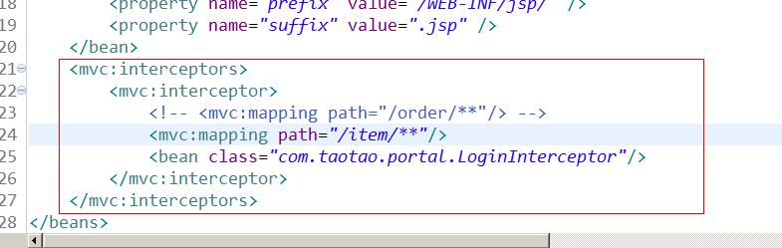

# 处理登录回调

登录的url中包含回调的参数，参数就是回调的url，sso登录Controller接收参数，当登录成功后跳转到回调的url

## 登录页面Controller

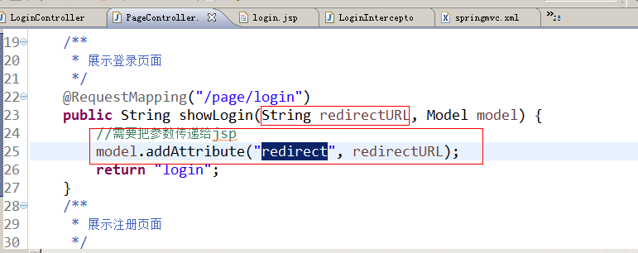

## Jsp

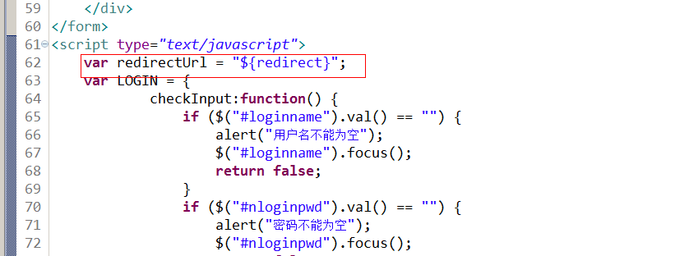

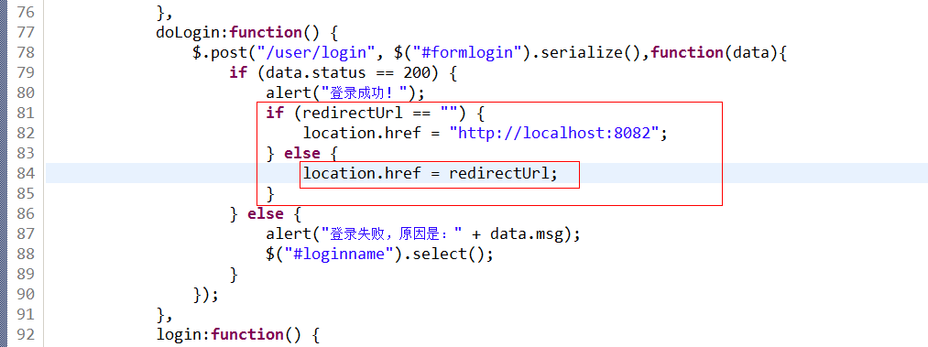

## 拦截器

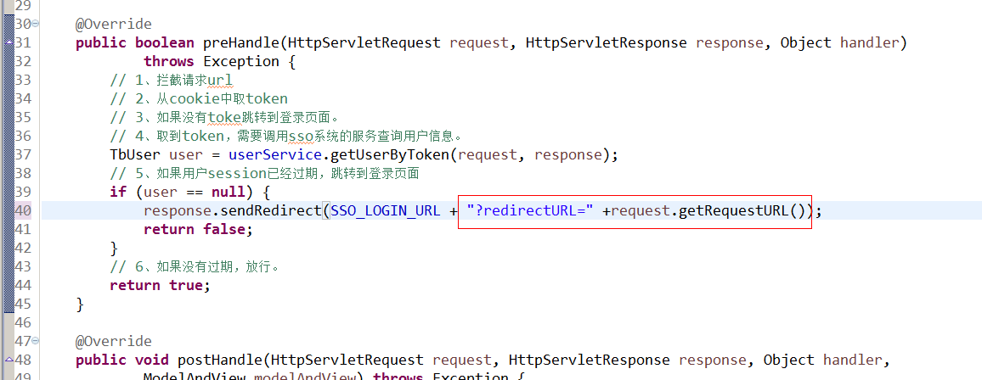

淘淘商城第十一天

# 第十天内容回顾

1. 单点登录系统
   1. 分布式环境下session共享。
   2. Session放到redis中。
   3. 使用uuid生成一个token
   4. Token放到cookie中。
   5. 根据token或用户信息。
2. sso系统集成portal
   1. 用户登录注册功能都跳转到sso系统。
   2. 登录完成后跳转首页。
   3. 首页需要在加载完成后，需要从cookie中取token，调用sso系统的服务（jsonp）根据token查询用户信息，把用户名显示到首页。
   4. 使用拦截器实现用户强制登录。
   5. 回调页面的实现

# 课程计划

1. 购物车的实现
2. 订单系统的实现。

# 购物车

## 分析

1、添加购物车不需要用户登录。购物车的数据应该放到cookie中。

2、当向购物车添加同一款商品时，购物车中商品的数量增加。

3、购物车中可以删除商品

4、购物车中可以修改商品数量。商品的总价需要重新计算。

5、点击“结算”按钮要求用户登录。

## 添加购物车

### 分析

请求的url：/cart/add/${itemId}.html

1、接收商品id，根据商品id取商品的图片、title、单价，需要包含商品的数量。并且把数据保存到列表中。

2、把商品数据转换成json数据，保存到cookie中。对购物车数据进行转码。

3、展示添加购物车成功页面。

### Service

参数：

1、商品id

2、商品数量

业务逻辑：

1. 接收商品id
2. 从cookie中购物车商品列表
3. 从商品列表中查询列表是否存在此商品
4. 如果存在商品的数量加上参数中的商品数量
5. 如果不存在，调用rest服务，根据商品id获得商品数据。
6. 把商品数据添加到列表中
7. 把购物车商品列表写入cookie
8. 返回TaotaoResult

返回值：TaotaoResult

购物车商品POJO：

|  |
| --- |
| **public** **class** CartItem {  **private** Long id;  **private** String title;  **private** Long price;  **private** Integer num;  **private** String image;  } |

|  |
| --- |
| @Service  **public** **class** CartServiceImpl **implements** CartService {    @Autowired  **private** ItemService itemService;  @Value("${COOKIE_EXPIRE}")  **private** Integer COOKIE_EXPIRE;  @Override  **public** TaotaoResult addCart(Long itemId, Integer num,  HttpServletRequest request, HttpServletResponse response) {  // 1、接收商品id  // 2、从cookie中购物车商品列表  List<CartItem> itemList = getCartItemList(request);  // 3、从商品列表中查询列表是否存在此商品  **boolean** haveFlg = **false**;  **for** (CartItem cartItem : itemList) {  //如果商品存在数量相加  // 4、如果存在商品的数量加上参数中的商品数量  **if** (cartItem.getId().longValue() == itemId) {  cartItem.setNum(cartItem.getNum() + num);  haveFlg = **true**;  **break**;  }  }  // 5、如果不存在，调用rest服务，根据商品id获得商品数据。  **if** (!haveFlg) {  TbItem item = itemService.getItemById(itemId);  //转换成CartItem  CartItem cartItem = **new** CartItem();  cartItem.setId(itemId);  cartItem.setNum(num);  cartItem.setPrice(item.getPrice());  cartItem.setTitle(item.getTitle());  **if** (StringUtils.*isNotBlank*(item.getImage())) {  String image = item.getImage();  String[] strings = image.split(",");  cartItem.setImage(strings[0]);  }  //添加到购物车商品列表  // 6、把商品数据添加到列表中  itemList.add(cartItem);  }  // 7、把购物车商品列表写入cookie  CookieUtils.*setCookie*(request, response, "TT_CART", JsonUtils.*objectToJson*(itemList), COOKIE_EXPIRE, **true**);  // 8、返回TaotaoResult  **return** TaotaoResult.*ok*();  }    /**  * 取购物车商品列表  * <p>Title: getCartItemList</p>  * <p>Description: </p>  * **@param** request  * **@return**  */  **private** List<CartItem> getCartItemList(HttpServletRequest request) {  **try** {  //从cookie中取商品列表  String json = CookieUtils.*getCookieValue*(request, "TT_CART", **true**);  //把json转换成java对象  List<CartItem> list = JsonUtils.*jsonToList*(json, CartItem.**class**);    **return** list==**null**?**new** ArrayList<CartItem>():list;    } **catch** (Exception e) {  **return** **new** ArrayList<CartItem>();  }    }  } |

### Controller

请求的url：/cart/add/{itemId}.html?num=1

接收两个参数：

1. 商品id
2. 商品数量

调用Service添加到购物车

返回jsp页面，添加成功页面。

|  |
| --- |
| @Controller  **public** **class** CartController {  @Autowired  **private** CartService cartService;    @RequestMapping("/cart/add/{itemId}")  **public** String addCart(@PathVariable Long itemId, Integer num,  HttpServletResponse response, HttpServletRequest request) {  TaotaoResult result = cartService.addCart(itemId, num, request, response);  **return** "cartSuccess";  }  } |

### Jsp

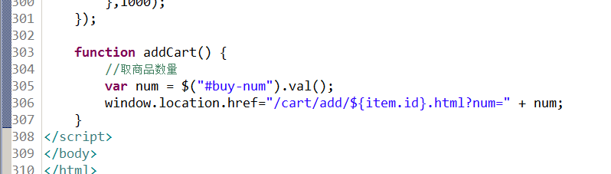

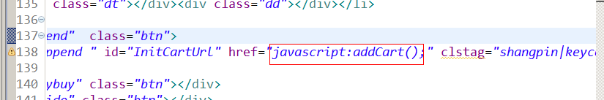

## 展示购物车商品列表

### 分析

请求的url：/cart/cart

没有参数。

从cookie中取购物车商品列表，在页面展示。

Jsp页面需要一购物车商品列表即可。

### Service

没有参数，直接从cookie中取购物车商品列表返回。

返回值：List<CartItem>

|  |
| --- |
| @Override  **public** List<CartItem> getCartItems(HttpServletRequest request) {  List<CartItem> list = getCartItemList(request);  **return** list;  } |

### Controller

接收请求，请求的url：/cart/cart

调用Service取商品列表，传递给jsp。

|  |
| --- |
| @RequestMapping("/cart/cart")  **public** String showCartList(HttpServletRequest request, Model model) {  List<CartItem> list = cartService.getCartItems(request);  //把商品列表传递给jsp  model.addAttribute("cartList", list);  **return** "cart";  } |

## 修改购物车商品数量

### 分析

修改商品数量js：

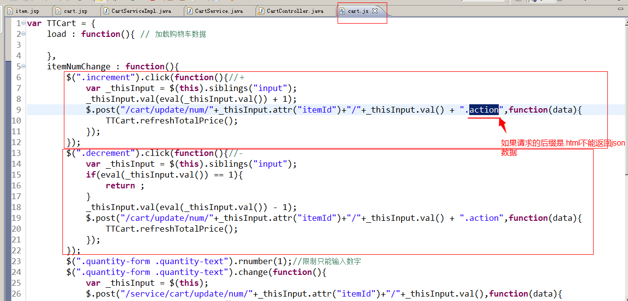

请求的url：/cart/update/num/{itemId}/{num}.action

1. 把购物车商品列表从cookie中取出来
2. 根据itemId找到对应的商品
3. 使用参数中的数量更新数量。
4. 需要把购物车商品列表写回cookie。
5. 返回json数据

### Service层

接收两个参数：

1、商品id

2、商品数量

业务逻辑：

1、把购物车商品列表从cookie中取出来

2、根据itemId找到对应的商品

3、使用参数中的数量更新数量。

4、需要把购物车商品列表写回cookie。

5、返回TaotaoResult

|  |
| --- |
| @Override  **public** TaotaoResult updateCartItem(**long** itemId, Integer num, HttpServletRequest request,  HttpServletResponse response) {  // 从cookie中取购物车商品列表  List<CartItem> itemList = getCartItemList(request);  //根据商品id查询商品  **for** (CartItem cartItem : itemList) {  **if** (cartItem.getId() == itemId) {  //更新数量  cartItem.setNum(num);  **break**;  }  }  //写入cookie  CookieUtils.*setCookie*(request, response, "TT_CART", JsonUtils.*objectToJson*(itemList), COOKIE_EXPIRE, **true**);  **return** TaotaoResult.*ok*();  } |

### Controller

请求的url：/cart/update/num/{itemId}/{num}.action

从url中取两个参数，调用Service更新商品数量。

返回TaotaoResult。（返回json格式的数据）

|  |
| --- |
| @RequestMapping("/cart/update/num/{itemId}/{num}")  @ResponseBody  **public** TaotaoResult updateCartItemNum(@PathVariable Long itemId, @PathVariable Integer num,  HttpServletResponse response, HttpServletRequest request) {  TaotaoResult result = cartService.updateCartItem(itemId, num, request, response);  **return** result;  } |

## 删除购物车商品

### 分析

需要的参数是商品id，根据商品id删除cookie中的商品列表中对应的商品。重新写入cookie。

返回逻辑视图，购物车页面。

### Service

1. 接收商品id
2. 从cookie中取购物车商品列表
3. 找到对应id的商品
4. 删除商品。
5. 再重新把商品列表写入cookie。
6. 返回成功

参数：商品ID

返回值：TaotaoResult

|  |
| --- |
| @Override  **public** TaotaoResult deleteCartItem(**long** itemId, HttpServletRequest request, HttpServletResponse response) {  // 1、接收商品id  // 2、从cookie中取购物车商品列表  List<CartItem> itemList = getCartItemList(request);  // 3、找到对应id的商品  **for** (CartItem cartItem : itemList) {  **if** (cartItem.getId() == itemId) {  // 4、删除商品。  itemList.remove(cartItem);  **break**;  }  }  // 5、再重新把商品列表写入cookie。  CookieUtils.*setCookie*(request, response, "TT_CART", JsonUtils.*objectToJson*(itemList), COOKIE_EXPIRE, **true**);  // 6、返回成功  **return** TaotaoResult.*ok*();  } |

### Controller

接收商品id，调用Service删除商品，返回购物车页面。

请求的url：/cart/delete/{itemId}

|  |
| --- |
| @RequestMapping("/cart/delete/{itemId}")  **public** String deleteCartItem(@PathVariable Long itemId,  HttpServletResponse response, HttpServletRequest request) {  TaotaoResult result = cartService.deleteCartItem(itemId, request, response);  **return** "redirect:/cart/cart.html";  } |

## 购物车畅想

1、未登录的情况下，可以把购物车写入cookie。

2、已经登录的情况下，需要把购物车写入redis

3、登录时判断cookie中有购物车商品，应该吧cookie中的购物车商品列表转移到redis中。

Key:用户id

Value：购物车商品列表

1. 如果想redis中转移商品时，redis的购物车中已经有商品，此时，需要把商品合并。如果是同一款商品数量叠加，如果新商品就合并商品。

**作业**

# 订单系统的实现

## 分析

1. 订单确认页面，确认购买的商品、使用优惠券或积分、确认配送地址。
2. 确认页面有一个订单提交按钮，点击按钮生成订单。
3. 生成订单需要调用服务。需要发布一个生成订单服务。

需要创建一订单系统。

## 创建订单系统

需要直接使用关系数据库。

使用的技术：

Mybatis

Spring

Springmvc

Redis

可以参考taotao-rest创建。

### 创建工程

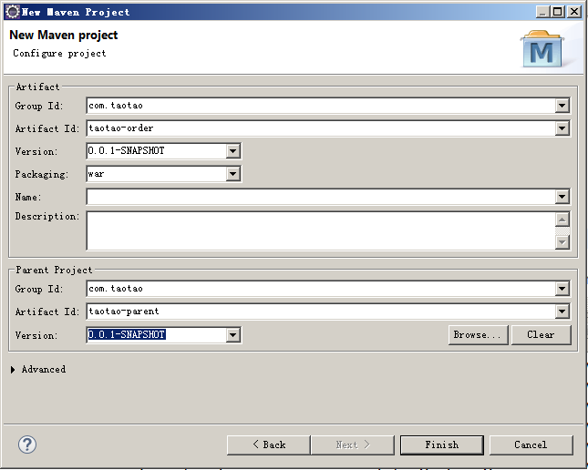

### 依赖的jar包

Pom.xml

|  |
| --- |
| <project xmlns=*"http://maven.apache.org/POM/4.0.0"* xmlns:xsi=*"http://www.w3.org/2001/XMLSchema-instance"*  xsi:schemaLocation=*"http://maven.apache.org/POM/4.0.0 http://maven.apache.org/xsd/maven-4.0.0.xsd"*>  <modelVersion>4.0.0</modelVersion>  <parent>  <groupId>com.taotao</groupId>  <artifactId>taotao-parent</artifactId>  <version>0.0.1-SNAPSHOT</version>  </parent>  <groupId>com.taotao</groupId>  <artifactId>taotao-order</artifactId>  <version>0.0.1-SNAPSHOT</version>  <packaging>war</packaging>  <dependencies>  <dependency>  <groupId>com.taotao</groupId>  <artifactId>taotao-manager-dao</artifactId>  <version>0.0.1-SNAPSHOT</version>  </dependency>  <!-- Spring -->  <dependency>  <groupId>org.springframework</groupId>  <artifactId>spring-context</artifactId>  </dependency>  <dependency>  <groupId>org.springframework</groupId>  <artifactId>spring-beans</artifactId>  </dependency>  <dependency>  <groupId>org.springframework</groupId>  <artifactId>spring-webmvc</artifactId>  </dependency>  <dependency>  <groupId>org.springframework</groupId>  <artifactId>spring-jdbc</artifactId>  </dependency>  <dependency>  <groupId>org.springframework</groupId>  <artifactId>spring-aspects</artifactId>  </dependency>  <dependency>  <groupId>org.springframework</groupId>  <artifactId>spring-context-support</artifactId>  </dependency>  <dependency>  <groupId>javax.servlet</groupId>  <artifactId>servlet-api</artifactId>  <scope>provided</scope>  </dependency>  <dependency>  <groupId>javax.servlet</groupId>  <artifactId>jsp-api</artifactId>  <scope>provided</scope>  </dependency>  <!-- Redis客户端 -->  <dependency>  <groupId>redis.clients</groupId>  <artifactId>jedis</artifactId>  </dependency>  </dependencies>  <!-- 添加tomcat插件 -->  <build>  <plugins>  <plugin>  <groupId>org.apache.tomcat.maven</groupId>  <artifactId>tomcat7-maven-plugin</artifactId>  <configuration>  <port>8085</port>  <path>/</path>  </configuration>  </plugin>  </plugins>  </build>  </project> |

### 框架整合

参考taotao-rest

# 创建订单服务

## 分析

1、接收json数据，需要使用@RequestBody注解。对应提交的json数据格式创建一个pojo接收。

需要使用的表：

tb_order 订单表

tb_order_item 订单明细表

tb_order_shipping 物流表

可以使用订单相关的三个表对应的pojo封装一个pojo接收提交的json数据。

|  |
| --- |
| **public** **class** OrderInfo **extends** TbOrder{  **private** List<TbOrderItem> orderItems;  **private** TbOrderShipping orderShipping;  **public** List<TbOrderItem> getOrderItems() {  **return** orderItems;  }  **public** **void** setOrderItems(List<TbOrderItem> orderItems) {  **this**.orderItems = orderItems;  }  **public** TbOrderShipping getOrderShipping() {  **return** orderShipping;  }  **public** **void** setOrderShipping(TbOrderShipping orderShipping) {  **this**.orderShipping = orderShipping;  }    } |

1. 接收json数据后，把数据插入到响应的表中。

tb_order 订单表

tb_order_item 订单明细表

tb_order_shipping 物流表

订单号的生成：要求可读性号，不能太长应该是纯数字的。

1. Uuid
2. 取毫秒
3. **使用redis的incr命令（redis是单线程，不会重复）**

补全订单的相关字段。

插入到响应的表中。

1. 返回TaotaoResult其中包含订单号。

## Dao层

向tb_order 订单表tb_order_item 订单明细表tb_order_shipping 物流表插入数据，可以使用逆向工程。

## Service

一、插入订单表

1. 接收数据OrderInfo
2. 生成订单号
3. 补全字段
4. 插入订单表
5. 插入订单明细
6. 生成订单明细id，使用redis的incr命令生成。
7. 补全字段
8. 插入数据
9. 插入物流表
10. 补全字段
11. 插入数据
12. 返回TaotaoResult包装订单号。

参数：OrderInfo

返回值：TaotaoResult

|  |
| --- |
| @Service  **public** **class** OrderServiceImpl **implements** OrderService {  @Autowired  **private** TbOrderMapper orderMapper;  @Autowired  **private** TbOrderItemMapper orderItemMapper;  @Autowired  **private** TbOrderShippingMapper orderShippingMapper;    @Autowired  **private** JedisClient jedisClient;    @Value("${REDIS_ORDER_GEN_KEY}")  **private** String REDIS_ORDER_GEN_KEY;  @Value("${ORDER_ID_BEGIN}")  **private** String ORDER_ID_BEGIN;  @Value("${REDIS_ORDER_DETAIL_GEN_KEY}")  **private** String REDIS_ORDER_DETAIL_GEN_KEY;    @Override  **public** TaotaoResult createOrder(OrderInfo orderInfo) {  // 一、插入订单表  // 1、接收数据OrderInfo  // 2、生成订单号  //取订单号  String id = jedisClient.get(REDIS_ORDER_GEN_KEY);  **if** (StringUtils.*isBlank*(id)) {  //如果订单号生成key不存在设置初始值  jedisClient.set(REDIS_ORDER_GEN_KEY, ORDER_ID_BEGIN);  }  Long orderId = jedisClient.incr(REDIS_ORDER_GEN_KEY);  // 3、补全字段  orderInfo.setOrderId(orderId.toString());  //状态：1、未付款，2、已付款，3、未发货，4、已发货，5、交易成功，6、交易关闭  orderInfo.setStatus(1);  Date date = **new** Date();  orderInfo.setCreateTime(date);  orderInfo.setUpdateTime(date);  // 4、插入订单表  orderMapper.insert(orderInfo);  // 二、插入订单明细  // 2、补全字段  List<TbOrderItem> orderItems = orderInfo.getOrderItems();  **for** (TbOrderItem orderItem : orderItems) {  // 1、生成订单明细id，使用redis的incr命令生成。  Long detailId = jedisClient.incr(REDIS_ORDER_DETAIL_GEN_KEY);  orderItem.setId(detailId.toString());  //订单号  orderItem.setOrderId(orderId.toString());  // 3、插入数据  orderItemMapper.insert(orderItem);  }  // 三、插入物流表  TbOrderShipping orderShipping = orderInfo.getOrderShipping();  // 1、补全字段  orderShipping.setOrderId(orderId.toString());  orderShipping.setCreated(date);  orderShipping.setUpdated(date);  // 2、插入数据  orderShippingMapper.insert(orderShipping);  // 返回TaotaoResult包装订单号。  **return** TaotaoResult.*ok*(orderId);  }  } |

## Controller

发布服务。

接收客户端发送的数据，接收json格式的数据使用@RequestBody OrderInfo 来接收数据，调用Service生成订单，返回TaotaoResult。

|  |
| --- |
| @Controller  **public** **class** OrderController {  @Autowired  **private** OrderService orderService;    @RequestMapping(value="/order/create", method=RequestMethod.***POST***)  @ResponseBody  **public** TaotaoResult createOrder(@RequestBody OrderInfo orderInfo) {  **try** {  TaotaoResult result = orderService.createOrder(orderInfo);  **return** result;    } **catch** (Exception e) {  e.printStackTrace();  **return** TaotaoResult.*build*(500, ExceptionUtil.*getStackTrace*(e));  }  }  } |

# 创建订单portal的处理

## 分析

1. 显示订单确认页面
2. 提交订单处理

## 显示订单确认页面

请求的url：/order/order-cart

1、商品数据从购物车中获得。

2、访问此页面要求用户登录。

3、需要根据用户id查询常用地址列表（待实现）。

### Service

可以使用购物车Service

### Controller

取购物车商品列表，传递给jsp。

|  |
| --- |
| @Controller  @RequestMapping("/order")  **public** **class** OrderController {  @Autowired  **private** CartService cartService;    @RequestMapping("/order-cart")  **public** String showOrderCart(Model model, HttpServletRequest request) {  //取购物车商品列表  List<CartItem> list = cartService.getCartItems(request);  model.addAttribute("cartList", list);  **return** "order-cart";  }  } |

## 提交订单

### 处理分析

在订单确认页面点击“提交订单按钮”进行提交订单的处理。把表单的内容提交给taotao-portal的后台，后台调用taotao-order发布的服务生成订单。展示订单提交成功页面，并且展示订单号。

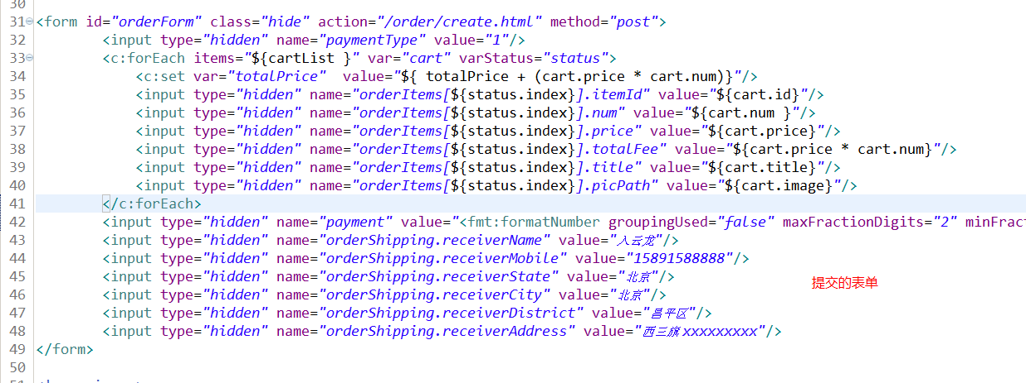

接收表单的内容：

使用OrderInfo来接收。

需要通过token取用户对象，使用userid和昵称

配置拦截器，在拦截器中把用户对象放入request。

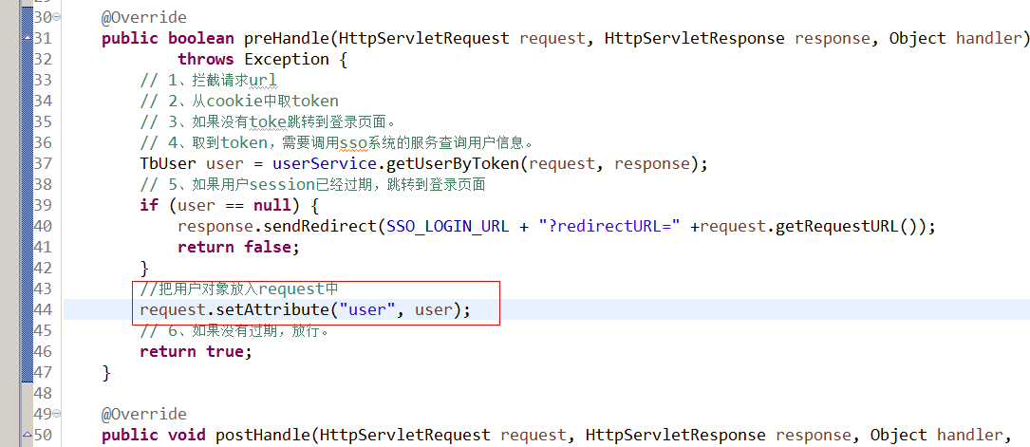

### Service

接收表单的内容OrderInfo，调用taotao-order的服务，生成订单。提交数据格式是json格式。

返回TaotaoResult，其中包含订单号，取出订单号，并返回。

参数：OrderInfo

返回值：String 订单号

|  |
| --- |
| @Service  **public** **class** OrderServiceImpl **implements** OrderService {    @Value("${ORDER_BASE_URL}")  **private** String ORDER_BASE_URL;  @Value("${ORDER_CREATE_URL}")  **private** String ORDER_CREATE_URL;  @Override  **public** String createOrder(OrderInfo orderInfo) {  //把OrderInfo转换成json  String json = JsonUtils.*objectToJson*(orderInfo);  //提交订单数据  String jsonResult = HttpClientUtil.*doPostJson*(ORDER_BASE_URL + ORDER_CREATE_URL, json);  //转换成java对象  TaotaoResult taotaoResult = TaotaoResult.*format*(jsonResult);  //取订单号  String orderId = taotaoResult.getData().toString();  **return** orderId;  }  } |

### Controller

接收提交的订单信息，使用OrderInfo接收。调用Service创建订单，跳转到成功页面，并且把订单号传递给页面。

请求的url：/order/create

|  |
| --- |
| @RequestMapping(value="/create", method=RequestMethod.***POST***)  **public** String createOrder(OrderInfo orderInfo, Model model, HttpServletRequest request) {  //取用户信息  TbUser user = (TbUser) request.getAttribute("user");  //补全orderIn的属性  orderInfo.setUserId(user.getId());  orderInfo.setBuyerNick(user.getUsername());  //调用服务  String orderId = orderService.createOrder(orderInfo);  //把订单号传递个页面  model.addAttribute("orderId", orderId);  model.addAttribute("payment", orderInfo.getPayment());  DateTime dateTime = **new** DateTime();  dateTime = dateTime.plusDays(3);  model.addAttribute("date", dateTime.toString("yyyy-MM-dd"));  //返回逻辑视图  **return** "success";  } |

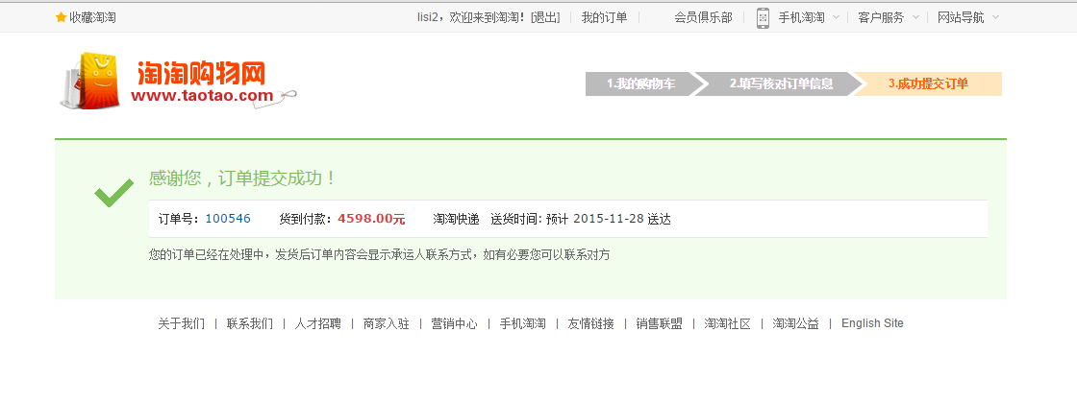

淘淘商城第十二天

# 第十一天内容回顾

1. 购物车
   1. Cookie，把购物车商品放入cookie
   2. 实现简单，不占用服务端的资源。
   3. 更换设备后购物车信息不能同步。
      1. 解决方案：当用户登录后，需要把cookie的购物车信息，同步到redis。
2. 订单系统
   1. 发布订单相关的服务。
   2. 创建订单。
   3. Pc端和移动端使用同一个服务。
   4. 生成的订单的过程，全部使用关系型数据。需要保证数据的完整性。

# 课程计划

1. 项目的部署
   1. Linux系统安装mysql
   2. 系统的架构
   3. 网络拓扑图
   4. 域名 的规划
   5. 服务器的规划
   6. 实际部署，使用maven在tomcat下热部署。
2. 项目总结
   1. 十二天的内容复习
   2. 面试中遇到的问题。
   3. 答疑

# 项目部署

## Linux下安装mysql

第一步：从mysql的官方网站下载rpm包。

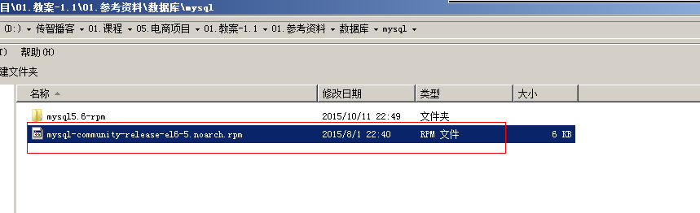

第二步：把rpm包上传到linux系统。

第三步：安装rpm到linux系统。

yum localinstall mysql-community-release-el6-5.noarch.rpm

第四步：使用yum进行在线安装，需要联网。

yum install mysql-community-server

第五步：启动mysql服务

Service mysqld start

第六步：设置mysql root用户的密码

/usr/bin/mysqladmin -u root password 'new-password'

第七步：为远程连接授权

GRANT ALL PRIVILEGES ON *.* TO 'myuser'@'%' IDENTIFIED BY 'mypassword' WITH GRANT OPTION;

注意：'myuser'、'mypassword' 需要替换成实际的用户名和密码。

## 系统架构



分库分表的解决方案：

Mycat

<http://www.mycat.org.cn/>

## 网络拓扑图



## 服务器规划

1. 图片服务器 1台 （2台）
2. Nginx 1台 （2台）
3. 数据库 1台 （2台）
4. Taotao-manager 1台 （1台）
5. Taotao-rest 、search、order、sso 1台 （8台）
6. Taotao-portal 1台 （2台）
7. Redis 1台 （6台）
8. Solr 1台 （7台）

需要8台虚拟机。

## 域名规划

Taotao.com

|  |  |
| --- | --- |
| Taotao-manager | manager.toatao.com |
| Taotao-rest | rest.taotao.com |
| Taotao-portal | www.taotao.com |
| Taotao-search | Search.taotao.com |
| Taotao-sso | Sso.taotao.com |
| Taotao-order | order.taotao.com |

使用一个公网ip，要访问很多系统，需使用nginx的反向代理。

需要修改host文件来使用域名。

域名都需要指向nginx所在服务器的ip地址。

## 系统的部署方法

### Ip及端口分配

1、Taotao-manager：192.168.25.135

2、服务器层的ip：192.168.25.136

服务层同一台服务器部署多个系统：

Taotao-rest 8080

Taotao-search 8081

Taotao-sso 8082

Taotao-order 8083

3、portal：192.168.25.137

### Tomcat热部署

第一步：修改tomcat-users.xml配置文件，配置用户、密码和权限。

|  |
| --- |
| <role rolename="manager-gui" />  <role rolename="manager-script" />  <user username="tomcat" password="tomcat" roles="manager-gui, manager-script"/> |

第二步：在pom文件中配置tomcat插件。

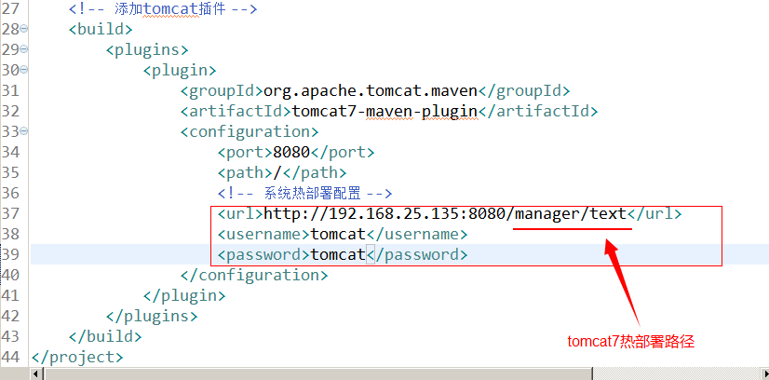

第三步：部署

初次部署可以使用 "**tomcat7:deploy**" 命令

如果已经部署过使用 "**tomcat7:redeploy**" 命令

## Portal热部署

服务调用需要修改成服务对应内网ip地址

Jsp中的localhost需要修改成对应的域名。

## 反向代理配置

需要修改host文件配置ip地址和域名的映射关系。把域名绑定到公网ip地址，公网ip地址绑定到反向代理服务器。

### Host文件：

|  |
| --- |
| # 淘淘商城测试环境  192.168.25.141 www.taotao.com  192.168.25.141 taotao.com  192.168.25.141 rest.taotao.com  192.168.25.141 search.taotao.com  192.168.25.141 sso.taotao.com  192.168.25.141 order.taotao.com  192.168.25.141 manager.taotao.com |

### Nginx的配置：

|  |
| --- |
| #user nobody;  worker_processes 1;  #error_log logs/error.log;  #error_log logs/error.log notice;  #error_log logs/error.log info;  #pid logs/nginx.pid;  events {  worker_connections 1024;  }  http {  include mime.types;  default_type application/octet-stream;  #log_format main '$remote_addr - $remote_user [$time_local] "$request" '  # '$status $body_bytes_sent "$http_referer" '  # '"$http_user_agent" "$http_x_forwarded_for"';  #access_log logs/access.log main;  sendfile on;  #tcp_nopush on;  #keepalive_timeout 0;  keepalive_timeout 65;  #gzip on;  upstream manager.taotao.com {  server 192.168.25.135:8080;  }  upstream rest.taotao.com {  server 192.168.25.136:8080;  }  upstream search.taotao.com {  server 192.168.25.136:8081;  }  upstream sso.taotao.com {  server 192.168.25.136:8082;  }  upstream order.taotao.com {  server 192.168.25.136:8083;  }  upstream www.taotao.com {  server 192.168.25.137:8080;  }  server {  listen 80;  server_name manager.taotao.com;  #charset koi8-r;  #access_log logs/host.access.log main;  location / {  proxy_pass http://manager.taotao.com;  index index.html index.htm;  }  }  server {  listen 80;  server_name rest.taotao.com;  #charset koi8-r;  #access_log logs/host.access.log main;  location / {  proxy_pass http://rest.taotao.com;  index index.html index.htm;  }  }  server {  listen 80;  server_name search.taotao.com;  #charset koi8-r;  #access_log logs/host.access.log main;  location / {  proxy_pass http://search.taotao.com;  index index.html index.htm;  }  }  server {  listen 80;  server_name sso.taotao.com;  #charset koi8-r;  #access_log logs/host.access.log main;  location / {  proxy_pass http://sso.taotao.com;  index index.html index.htm;  }  }  server {  listen 80;  server_name order.taotao.com;  #charset koi8-r;  #access_log logs/host.access.log main;  location / {  proxy_pass http://order.taotao.com;  index index.html index.htm;  }  }  server {  listen 80;  server_name www.taotao.com;  #charset koi8-r;  #access_log logs/host.access.log main;  location / {  proxy_pass http://www.taotao.com;  index index.html index.htm;  }  }    } |

# 项目总结

第一天：电商行业的了解。分布式架构的理解。后台工程的搭建，使用maven管理工程，后台工程是一个聚合工程。Svn的使用。Ssm框架整合。

第二天：商品列表展示，分页插件的使用，EasyUIDataGrid的使用方法。商品添加功能中的商品类目选择，EasyUI异步tree的使用。

第三天：图片上传功能，需要独立的图片服务器。使用FastDFS实例。使用nginx+FastDFS插件实现图片访问。

Nginx：

1. http服务器
2. 虚拟机
3. 反向代理+负载均衡

FatDFS搭建：编译fast的源码。

需要掌握FastDFS的客户端的使用方法。

图片上传的实现。

第四天：富文本编辑器的使用KindEditor的使用方法、商品添加功能的实现。规格参数的实现。使用的模板的思想。

第五天：前台系统的搭建。前台系统分为表现层和服务层。服务层可以给pc、移动端提供服务。可以使用jsonp跨域请求服务的数据。

第六天：轮播图的展示。使用HttpClient调用后台的服务。Json数据的转换。Cms系统（后台）的搭建。

第七天：向业务逻辑中添加缓存。Memcache、ehcache、redis。Redis集群的搭建。搭建集群时需要把服务器的防火墙关闭。Jedis的单机版、集群版的使用方法。添加缓存不能影响正常的业务逻辑。

第八天：搜索系统的搭建。使用solr来实现搜索。搭建solr服务器。配置中文分析器，自定义域。数据库中的商品数据导入到索引库。

第九天：solr集群的搭建。Zookeeper+solr。Zookeeper功能是集群管理和配置文件的集中管理。使用solrJ连接集群，需要知道zookeeper的地址列表。

商品详情页面的展示。动态展示商品详情、纯静态化。使用freemarker实现网页静态化。访问静态网页可以使用nginx访问，可以提高访问效率。

第十天：sso系统。分布式环境下session共享的问题。使用redis模拟session。使用token确定用户身份，需要把token放到cookie中。

第十一天：购物车、订单系统的实现。购物车使用cookie来实现。订单系统，提交订单时要保证数据的完整性。

第十二天：系统的部署。项目总结